443125, г. Самара, пр. Кирова, 328-67,
тел. 8(846)922-79-78, e-mail: info@its-spc.ru
ИНН/КПП 6317074732 / 631701001
р/с 40702810906180004449 к/с 30101810700000000955
Банк: ФИЛИАЛ N6318 ВТБ 24 (ПАО) г. САМАРА
БИК: 043602955

КОМПЛЕКСНАЯ СХЕМА
ОРГАНИЗАЦИИ ДОРОЖНОГО ДВИЖЕНИЯ

МЕЛЕКЕССКИЙ РАЙОН
УЛЬЯНОВСКАЯ ОБЛАСТЬ
СВОДНЫЕ ВЕДОМОСТИ
расстановки технических средств
организации дорожного движения

ТОМ 3
КНИГА 2

Самара, 2018

СОДЕРЖАНИЕ
 | Наименование
Том 1 | Пояснительная записка КСОДД Мелекесский район
Том 2 | Проекты ОДД Мелекесский район
Том 3 | Сводные ведомости расстановки ТСОДД Мелекесский район
 | Книга 1 Сводные ведомости расстановки ТСОДД Мелекесский район
 | Книга 2 Сводные ведомости расстановки ТСОДД Мелекесский район

Содержание
СЕЛО ПРИМОРСКОЕ 4
пер. Западный 6
ул. Кооперативная 14
ул. Мира 26
ул. Победы 34
ул. Энтузиастов 42
СЕЛО САБАКАЕВО 50
ул. Зелёная 52
ул. Ленина 58
ул. Лесная 72
ул. Луговая 80
ул. Мелиоративная 86
ул. Молодежная 98
пер. Молодежный 104
ул. Новая 112
ул. Озерная 118
ул. Победы 128
ул. Садовая 140
ул. Труда 146
ул. Юбилейная 154
пер. Южный 160
Дорога от ул. Озерная до ПМК 168
СЕЛО СТЕПНАЯ ВАСИЛЬЕВКА 174
ул. Заречная 176
ул. Луговая 182
ул. Молодежная 188
ул. Набережная 194
ул. Озерная 206
ул. Труда 212

СЕЛО ПРИМОРСКОЕ

пер. Западный
КМ: 0,003- 0,255

СХЕМА РАСПОЛОЖЕНИЯ

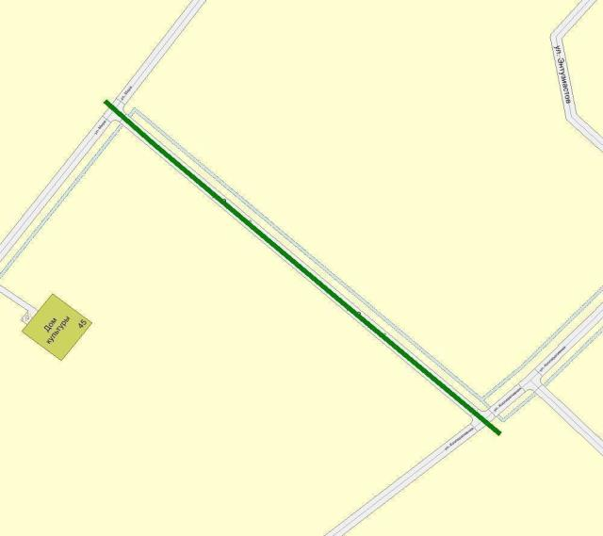

Начало:  ул. Мира (54°3'11'', 49°27'12'') |  | Конец:  ул. Кооперативная (54°3'6'', 49°27'22'')
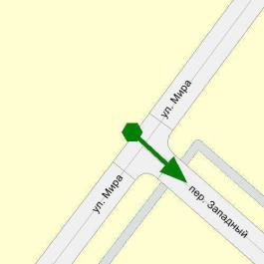 |  | 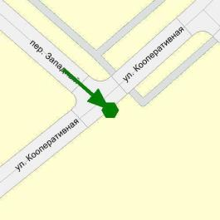

СВОДНАЯ ВЕДОМОСТЬ ОБЪЕМОВ ГОРИЗОНТАЛЬНОЙ ДОРОЖНОЙ РАЗМЕТКИ

№  п.п. | Местоположение |  |  | Длина, м | Номер по  ГОСТ Р  51256-2011 | Примечание
 | сторона | начало, м | конец, м
1 | 2 | 3 | 4 | 5 | 6 | 7
1 | Ось | 11 | 15 | 4,4 | 1.14.1 | полос: 5
2 | Ось | 13 | 33 | 20 | 1.1
3 | Ось | 33 | 83 | 50 | 1.6
4 | Ось | 83 | 173 | 89,8 | 1.5
5 | Ось | 173 | 223 | 50 | 1.6
6 | Ось | 223 | 243 | 20 | 1.1

Номер по  ГОСТ  Р 51256-2011 | Форма, цвет, размеры в м | Назначение | Длина,  пм. | Площадь,  м2
1.1 |  | Разделяет транспортные потоки противоположных направлений и обозначает границы полос движения в опасных местах на дорогах;  обозначает границы проезжей части, на которые въезд запрещен;  обозначает границы стояночных мест транспортных средств | 40 | 6
1.14.1 |  | Обозначает пешеходный переход при 4,00 <= P <= 6,00 | 4,4 | 7
1.5 | 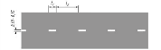 | Разделяет транспортные потоки противоположных направлений на дорогах, имеющих две или три полосы ;  обозначает границы полос движения при наличии двух и более полос, предназначенных для движения в одном направлении | 89,8 | 3,4
1.6 | 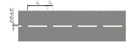 | Предупреждает о приближении к разметке 1.1 или 1.11, которая разделяет транспортные потоки противоположных или попутных направлений | 100 | 11,2

 | Итого
 | Цвет разметки | Площадь, м2
1 | Желтый | 16,64
2 | Белый | 20,61

ВЕДОМОСТЬ РАЗМЕЩЕНИЯ ДОРОЖНЫХ ЗНАКОВ

№ п.п. | Местоположение |  | Наименование знака, указателя | Номер по ГОСТ Р 52290-2004 | Способ установки | Примечание
 | сторона | по оси, м
1 | 2 | 3 | 4 | 5 | 6 | 7
1 | Справа | 9 | Пешеходный переход | 5.19.1 | Стойка | Требуется (на желтом фоне)
2 | Справа | 9 | Пешеходный переход | 5.19.2 | Стойка | Требуется (на желтом фоне)
3 | Слева | 14 | Уступите дорогу | 2.4 | Стойка | Требуется
4 | Слева | 14 | Пешеходный переход | 5.19.1 | Стойка | Требуется (на желтом фоне)
5 | Слева | 14 | Пешеходный переход | 5.19.2 | Стойка | Требуется (на желтом фоне)
6 | Справа | 241 | Главная дорога | 2.1 | Стойка | Требуется
7 | Справа | 241 | Направление главной дороги | 8.13 | Стойка | Требуется

Итого |  | 7
Дорожных знаков всего установлено |  | 0
Дорожных знаков всего требуется |  | 7
Главная дорога | 2.1 | 1
Уступите дорогу | 2.4 | 1
Пешеходный переход | 5.19.1 | 2
Пешеходный переход | 5.19.2 | 2
Направление главной дороги | 8.13 | 1
Дорожных знаков всего демонтировать |  | 0

ВЕДОМОСТЬ ОПОР ОСВЕЩЕНИЯ И КОНТАКТНЫХ СЕТЕЙ

№ п.п. | Местоположение |  | Назначение опоры | Тип опоры | Установлена / Требуется / Демонтировать | Примечание
 | сторона | по оси, м
1 | 2 | 3 | 4 | 5 | 6 | 7
1 | Слева | 9 | Освещение | Бетон | Требуется | Фонарь, 1 шт.
2 | Слева | 35 | Освещение | Бетон | Требуется | Фонарь, 1 шт.
3 | Слева | 60 | Освещение | Бетон | Требуется | Фонарь, 1 шт.
4 | Слева | 85 | Освещение | Бетон | Требуется | Фонарь, 1 шт.
5 | Слева | 111 | Освещение | Бетон | Требуется | Фонарь, 1 шт.
6 | Слева | 136 | Освещение | Бетон | Требуется | Фонарь, 1 шт.
7 | Слева | 162 | Освещение | Бетон | Требуется | Фонарь, 1 шт.
8 | Слева | 188 | Освещение | Бетон | Требуется | Фонарь, 1 шт.
9 | Слева | 213 | Освещение | Бетон | Требуется | Фонарь, 1 шт.
10 | Слева | 239 | Освещение | Бетон | Требуется | Фонарь, 1 шт.

 | Итого
1 | Опор установлено, шт | 0
2 | Опор требуется, шт | 10
3 | Опор демонтировать, шт | 0

ВЕДОМОСТЬ РАЗМЕЩЕНИЯ ПЕШЕХОДНЫХ ПЕРЕХОДОВ

№ п.п. | Местоположение |  | Номер разметки по ГОСТ Р 51256-2011 | Примечание
 | начало, м | конец, м
1 | 2 | 3 | 4 | 5
1 | 11 | 15 | 1.14.1 | УЛЬЯНОВСКАЯ ОБЛАСТЬ, пер. Западный  Количество полос: 5  Тип перехода: нерегулируемый

 | Итого
1. | Пешеходных переходов | 1

ВЕДОМОСТЬ ПЕШЕХОДНЫХ ДОРОЖЕК, ТРОТУАРОВ

№ п.п. | Местоположение |  |  | Площадь, м2 | Тип покрытия | Категория | Примечание
 | сторона | начало, м | конец, м
1 | 2 | 3 | 4 | 5 | 6 | 7 | 8
1 | Слева | 10 | 248 | 388,7 | а/б |  | Установлен

 | Итого
1 | Площадь тротуаров всего, м2 | 388,7
 | В зоне озеленения | 0
 | Примыкающий к ПЧ | 0
 | – | 388,7
2 | Площадь покрытий по типам, м2
 | а/б | 388,7
 | пгс | 0
 | пл | 0
 | гр | 0

ул. Кооперативная
КМ: 0,010- 1,432

СХЕМА РАСПОЛОЖЕНИЯ

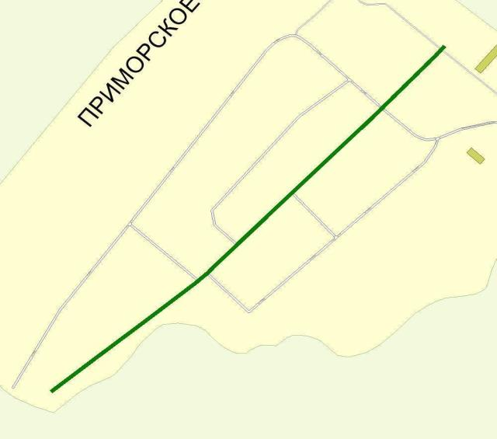

Начало:  (54°3'26'', 49°28'0'') |  | Конец:  (54°2'57'', 49°27'0'')
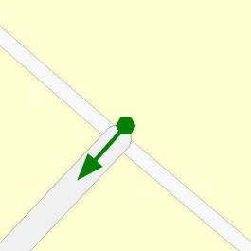 |  | 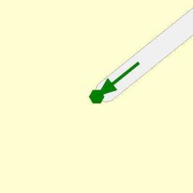

СВОДНАЯ ВЕДОМОСТЬ ОБЪЕМОВ ГОРИЗОНТАЛЬНОЙ ДОРОЖНОЙ РАЗМЕТКИ

№  п.п. | Местоположение |  |  | Длина, м | Номер по  ГОСТ Р  51256-2011 | Примечание
 | сторона | начало, м | конец, м
1 | 2 | 3 | 4 | 5 | 6 | 7
1 | Ось | 6 | 26 | 20 | 1.1
2 | Ось | 26 | 76 | 50 | 1.6
3 | Ось | 76 | 159 | 82,6 | 1.5
4 | Ось | 158 | 208 | 50 | 1.6
5 | Ось | 208 | 228 | 20 | 1.1
6 | Ось | 240 | 260 | 20 | 1.1
7 | Слева | 244 | 247 | 3 | 1.11
8 | Слева | 246 | 257 | 11,5 | 1.17
9 | Слева | 247 | 256 | 9,2 | 1.1
10 | Слева | 256 | 259 | 3 | 1.11
11 | Ось | 260 | 310 | 50 | 1.6
12 | Ось | 310 | 500 | 189,6 | 1.5
13 | Ось | 500 | 550 | 50 | 1.6
14 | Ось | 550 | 570 | 20 | 1.1
15 | Ось | 582 | 602 | 20 | 1.1
16 | Ось | 602 | 652 | 50 | 1.6
17 | Ось | 652 | 710 | 57,5 | 1.5
18 | Ось | 709 | 759 | 50 | 1.6
19 | Ось | 759 | 779 | 20 | 1.1
20 | Справа | 791 | 810 | 18,6 | 1.1
21 | Справа | 791 | 796 | 5 | 1.1
22 | Справа | 791 | 791 | 0,2 | 1.1
23 | Ось | 791 | 811 | 20 | 1.1
24 | Справа | 793 | 798 | 5 | 1.1
25 | Справа | 793 | 793 | 0,5 | 1.1
26 | Справа | 796 | 801 | 5 | 1.1
27 | Справа | 796 | 796 | 0,5 | 1.1
28 | Справа | 798 | 803 | 5 | 1.1
29 | Справа | 798 | 798 | 0,5 | 1.1
30 | Справа | 801 | 806 | 5 | 1.1
31 | Справа | 801 | 801 | 0,5 | 1.1
32 | Справа | 803 | 808 | 5 | 1.1
33 | Справа | 803 | 803 | 0,5 | 1.1
34 | Справа | 806 | 812 | 6 | 1.1
35 | Справа | 806 | 806 | 0,5 | 1.1
36 | Справа | 808 | 809 | 0,8 | 1.24.3
37 | Справа | 809 | 815 | 6 | 1.1
38 | Справа | 809 | 809 | 0,2 | 1.1
39 | Ось | 811 | 874 | 62,7 | 1.6
40 | Ось | 873 | 893 | 20 | 1.1
41 | Ось | 905 | 922 | 16,7 | 1.1
42 | Ось | 924 | 928 | 4,4 | 1.14.1 | полос: 5
43 | Ось | 937 | 957 | 20 | 1.1
44 | Ось | 957 | 1007 | 50 | 1.6
45 | Ось | 1007 | 1420 | 412,9 | 1.5

Номер по  ГОСТ  Р 51256-2011 | Форма, цвет, размеры в м | Назначение | Длина,  пм. | Площадь,  м2
1.1 |  | Разделяет транспортные потоки противоположных направлений и обозначает границы полос движения в опасных местах на дорогах;  обозначает границы проезжей части, на которые въезд запрещен;  обозначает границы стояночных мест транспортных средств | 270 | 37,3
1.11 |  | Разделяет транспортные потоки противоположных или попутных направлений на участках дорог, где перестроение разрешено только из одной полосы;  обозначает места, где необходимо разрешить движение только со стороны прерывистой линии (в местах разворота, въезда и выезда с прилегающей территории) | 6,1 | 1,6
1.14.1 |  | Обозначает пешеходный переход при 4,00 <= P <= 6,00 | 4,4 | 7
1.17 | 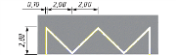 | Цвет - желтый. Обозначает места остановок маршрутных транспортных средств и стоянки такси | 11,5 | 2
1.24.3 | 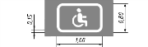 | Дублирование дорожного знака "Инвалиды" | 0,8 | 1,3
1.5 |  | Разделяет транспортные потоки противоположных направлений на дорогах, имеющих две или три полосы ;  обозначает границы полос движения при наличии двух и более полос, предназначенных для движения в одном направлении | 742,6 | 27,8
1.6 |  | Предупреждает о приближении к разметке 1.1 или 1.11, которая разделяет транспортные потоки противоположных или попутных направлений | 412,7 | 46,4

 | Итого
 | Цвет разметки | Площадь, м2
1 | Белый | 114,44
2 | Желтый | 18,67

СВОДНАЯ ВЕДОМОСТЬ ОБЪЕМОВ ВЕРТИКАЛЬНОЙ ДОРОЖНОЙ РАЗМЕТКИ

№  п.п. | Местоположение |  |  | Длина, м | Номер по  ГОСТ Р  51256-2011 | Примечание
 | сторона | начало, м | конец, м
1 | 2 | 3 | 4 | 5 | 6 | 7

Номер по  ГОСТ  Р 51256-2011 | Форма, цвет, размеры в м | Назначение | Длина,  пм. | Площадь,  м2

 | Итого
 | Цвет разметки | Площадь, м2
1 | Белый | 0
2 | Чёрный | 0

ВЕДОМОСТЬ РАЗМЕЩЕНИЯ ДОРОЖНЫХ ЗНАКОВ

№ п.п. | Местоположение |  | Наименование знака, указателя | Номер по ГОСТ Р 52290-2004 | Способ установки | Примечание
 | сторона | по оси, м
1 | 2 | 3 | 4 | 5 | 6 | 7
1 | Справа | 226 | Уступите дорогу | 2.4 | Стойка | Требуется
2 | Слева | 241 | Уступите дорогу | 2.4 | Стойка | Требуется
3 | Слева | 261 | Место остановки автобуса и (или) троллейбуса | 5.16 | Стойка | Требуется
4 | Слева | 261 | Место остановки автобуса и (или) троллейбуса | 5.16 | Стойка | Требуется
5 | Слева | 581 | Главная дорога | 2.1 | Стойка | Требуется
6 | Справа | 771 | Главная дорога | 2.1 | Стойка | Требуется
7 | Справа | 808 | Парковка (парковочное место) | 6.4 | Кронштейн | Установлен
8 | Справа | 808 | Инвалиды | 8.17 | Кронштейн | Установлен
9 | Слева | 903 | Главная дорога | 2.1 | Стойка | Требуется
10 | Справа | 921 | Главная дорога | 2.1 | Стойка | Требуется
11 | Справа | 921 | Направление главной дороги | 8.13 | Стойка | Требуется
12 | Справа | 921 | Пешеходный переход | 5.19.1 | Стойка | Требуется (на желтом фоне)
13 | Справа | 921 | Пешеходный переход | 5.19.2 | Стойка | Требуется (на желтом фоне)
14 | Слева | 926 | Пешеходный переход | 5.19.1 | Стойка | Требуется (на желтом фоне)
15 | Слева | 926 | Пешеходный переход | 5.19.2 | Стойка | Требуется (на желтом фоне)
16 | Слева | 937 | Уступите дорогу | 2.4 | Стойка | Требуется
17 | Слева | 937 | Направление главной дороги | 8.13 | Стойка | Требуется

Итого |  | 17
Дорожных знаков всего установлено |  | 2
Парковка (парковочное место) | 6.4 | 1
Инвалиды | 8.17 | 1
Дорожных знаков всего требуется |  | 15
Главная дорога | 2.1 | 4
Уступите дорогу | 2.4 | 3
Место остановки автобуса и (или) троллейбуса | 5.16 | 2
Пешеходный переход | 5.19.1 | 2
Пешеходный переход | 5.19.2 | 2
Направление главной дороги | 8.13 | 2
Дорожных знаков всего демонтировать |  | 0

ВЕДОМОСТЬ ОПОР ОСВЕЩЕНИЯ И КОНТАКТНЫХ СЕТЕЙ

№ п.п. | Местоположение |  | Назначение опоры | Тип опоры | Установлена / Требуется / Демонтировать | Примечание
 | сторона | по оси, м
1 | 2 | 3 | 4 | 5 | 6 | 7
1 | Справа | 241 | Освещение | Бетон | Требуется | Фонарь, 1 шт.
2 | Справа | 269 | Освещение | Бетон | Требуется | Фонарь, 1 шт.
3 | Справа | 300 | Освещение | Бетон | Требуется | Фонарь, 1 шт.
4 | Справа | 330 | Освещение | Бетон | Требуется | Фонарь, 1 шт.
5 | Слева | 363 | Освещение | Бетон | Требуется | Фонарь, 1 шт.
6 | Слева | 398 | Освещение | Бетон | Установлена | Фонарь, 1 шт.
7 | Справа | 417 | Освещение | Бетон | Установлена | Фонарь, 1 шт.
8 | Слева | 438 | Освещение | Бетон | Требуется | Фонарь, 1 шт.
9 | Справа | 483 | Освещение | Бетон | Установлена | Фонарь, 1 шт.
10 | Слева | 483 | Освещение | Бетон | Установлена | Фонарь, 1 шт.
11 | Слева | 519 | Освещение | Бетон | Требуется | Фонарь, 1 шт.
12 | Слева | 561 | Освещение | Бетон | Требуется | Фонарь, 1 шт.
13 | Слева | 597 | Освещение | Бетон | Установлена | Фонарь, 1 шт.
14 | Справа | 637 | Освещение | Бетон | Установлена | Фонарь, 1 шт.
15 | Справа | 672 | Освещение | Бетон | Требуется | Фонарь, 1 шт.
16 | Слева | 707 | Освещение | Бетон | Требуется | Фонарь, 1 шт.
17 | Слева | 743 | Освещение | Бетон | Требуется | Фонарь, 1 шт.
18 | Слева | 778 | Освещение | Бетон | Установлена | Фонарь, 1 шт.
19 | Слева | 800 | Освещение | Бетон | Требуется | Фонарь, 1 шт.
20 | Справа | 813 | Освещение | Бетон | Установлена | Фонарь, 1 шт.
21 | Слева | 830 | Освещение | Бетон | Требуется | Фонарь, 1 шт.
22 | Справа | 840 | Освещение | Бетон | Требуется | Фонарь, 1 шт.
23 | Слева | 860 | Освещение | Бетон | Требуется | Фонарь, 1 шт.
24 | Справа | 871 | Освещение | Бетон | Требуется | Фонарь, 1 шт.
25 | Слева | 891 | Освещение | Бетон | Требуется | Фонарь, 1 шт.
26 | Справа | 900 | Освещение | Бетон | Требуется | Фонарь, 1 шт.
27 | Слева | 924 | Освещение | Бетон | Требуется | Фонарь, 1 шт.
28 | Слева | 960 | Освещение | Бетон | Установлена | Фонарь, 1 шт.
29 | Слева | 990 | Освещение | Бетон | Требуется | Фонарь, 1 шт.
30 | Слева | 1025 | Освещение | Бетон | Требуется | Фонарь, 1 шт.
31 | Слева | 1060 | Освещение | Бетон | Требуется | Фонарь, 1 шт.
32 | Справа | 1090 | Освещение | Бетон | Требуется | Фонарь, 1 шт.
33 | Справа | 1121 | Освещение | Бетон | Требуется | Фонарь, 1 шт.
34 | Справа | 1156 | Освещение | Бетон | Требуется | Фонарь, 1 шт.
35 | Справа | 1191 | Освещение | Бетон | Требуется | Фонарь, 1 шт.
36 | Справа | 1226 | Освещение | Бетон | Требуется | Фонарь, 1 шт.
37 | Справа | 1261 | Освещение | Бетон | Требуется | Фонарь, 1 шт.
38 | Справа | 1300 | Освещение | Бетон | Установлена | Фонарь, 1 шт.
39 | Слева | 1330 | Освещение | Бетон | Требуется | Фонарь, 1 шт.
40 | Слева | 1359 | Освещение | Бетон | Требуется | Фонарь, 1 шт.

 | Итого
1 | Опор установлено, шт | 10
2 | Опор требуется, шт | 30
3 | Опор демонтировать, шт | 0

ВЕДОМОСТЬ РАЗМЕЩЕНИЯ ОСТАНОВОК ОБЩЕСТВЕННОГО ТРАНСПОРТА

№ п.п. | Местоположение павильона или указателя остановки |  |  | Название остановки | Наличие элементов |  |  | Площадь
 | сторона | начало, м | конец, м |  | Посадочная площадка | Заездной карман | Павильон
1 | 2 | 3 | 4 | 5 | 6 | 7 | 8 | 9
1 | Левая | 251 | 251 | с. Приморское

 | Итого
1 | Количество остановок | 1
2 | Количество пассажирских павильонов | 0

ВЕДОМОСТЬ РАЗМЕЩЕНИЯ ПЕШЕХОДНЫХ ПЕРЕХОДОВ

№ п.п. | Местоположение |  | Номер разметки по ГОСТ Р 51256-2011 | Примечание
 | начало, м | конец, м
1 | 2 | 3 | 4 | 5
1 | 924 | 928 | 1.14.1 | УЛЬЯНОВСКАЯ ОБЛАСТЬ, ул. Кооперативная  Количество полос: 5  Тип перехода: нерегулируемый

 | Итого
1. | Пешеходных переходов | 1

ВЕДОМОСТЬ ПЕШЕХОДНЫХ ДОРОЖЕК, ТРОТУАРОВ

№ п.п. | Местоположение |  |  | Площадь, м2 | Тип покрытия | Категория | Примечание
 | сторона | начало, м | конец, м
1 | 2 | 3 | 4 | 5 | 6 | 7 | 8
1 | Слева | 902 | 924 | 41,2 | а/б |  | Установлен
2 | Слева | 579 | 897 | 506,4 | а/б |  | Установлен
3 | Слева | 245 | 573 | 576,8 | а/б |  | Установлен
4 | Справа | 815 | 929 | 251,8 | а/б |  | Установлен

 | Итого
1 | Площадь тротуаров всего, м2 | 1376,2
 | В зоне озеленения | 0
 | Примыкающий к ПЧ | 0
 | – | 1376,2
2 | Площадь покрытий по типам, м2
 | а/б | 1376,2
 | пгс | 0
 | пл | 0
 | гр | 0

ВЕДОМОСТЬ ВЕЛОПАРКОВОК

№ п.п. | Местоположение |  |  | Площадь, м2 | Тип постановки | Примечание | Парковочных мест, шт
 | сторона | начало, м | конец, м
1 | 2 | 3 | 4 | 5 | 6 | 7 | 8
1 | Справа | 810 | 814 | 32 | Параллельная

 | Итого
1 | Площадь велопарковок всего, м2 | 32
 | Площадь парковок под углом, м2 | 0
 | Площадь парковок параллельных, м2 | 32
 | Площадь парковок перпендикулярных, м2 | 0

ул. Мира
КМ: 0,014- 1,601

СХЕМА РАСПОЛОЖЕНИЯ

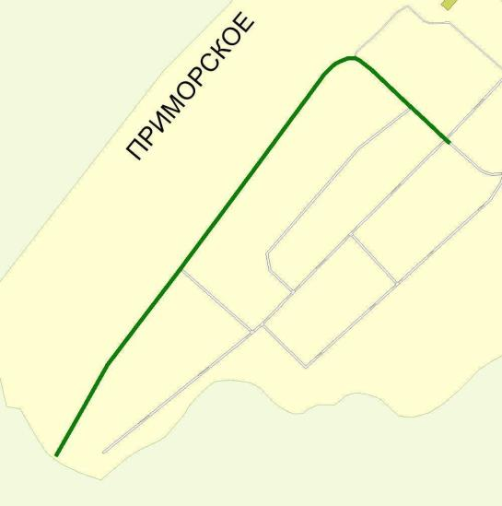

Начало:  ул. Кооперативная (54°3'21'', 49°27'51'') |  | Конец:  (54°2'57'', 49°26'54'')
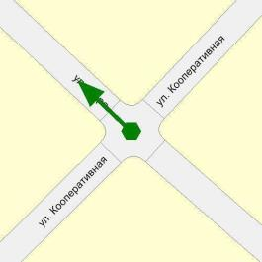 |  | 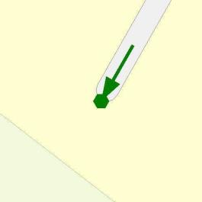
СВОДНАЯ ВЕДОМОСТЬ ОБЪЕМОВ ГОРИЗОНТАЛЬНОЙ ДОРОЖНОЙ РАЗМЕТКИ

№  п.п. | Местоположение |  |  | Длина, м | Номер по  ГОСТ Р  51256-2011 | Примечание
 | сторона | начало, м | конец, м
1 | 2 | 3 | 4 | 5 | 6 | 7
1 | Ось | 6 | 26 | 20 | 1.1
2 | Ось | 26 | 94 | 68,3 | 1.6
3 | Ось | 94 | 114 | 20 | 1.1
4 | Ось | 126 | 146 | 20 | 1.1
5 | Ось | 146 | 196 | 50 | 1.6
6 | Ось | 196 | 945 | 749,3 | 1.5
7 | Ось | 945 | 995 | 50 | 1.6
8 | Ось | 995 | 1015 | 20 | 1.1
9 | Ось | 1027 | 1047 | 20 | 1.1
10 | Ось | 1047 | 1097 | 50 | 1.6
11 | Ось | 1097 | 1583 | 486,4 | 1.5

Номер по  ГОСТ  Р 51256-2011 | Форма, цвет, размеры в м | Назначение | Длина,  пм. | Площадь,  м2
1.1 |  | Разделяет транспортные потоки противоположных направлений и обозначает границы полос движения в опасных местах на дорогах;  обозначает границы проезжей части, на которые въезд запрещен;  обозначает границы стояночных мест транспортных средств | 100 | 15
1.5 |  | Разделяет транспортные потоки противоположных направлений на дорогах, имеющих две или три полосы ;  обозначает границы полос движения при наличии двух и более полос, предназначенных для движения в одном направлении | 1235,7 | 46,3
1.6 |  | Предупреждает о приближении к разметке 1.1 или 1.11, которая разделяет транспортные потоки противоположных или попутных направлений | 218,3 | 24,6

 | Итого
 | Цвет разметки | Площадь, м2
1 | Белый | 85,9

ВЕДОМОСТЬ РАЗМЕЩЕНИЯ ДОРОЖНЫХ ЗНАКОВ

№ п.п. | Местоположение |  | Наименование знака, указателя | Номер по ГОСТ Р 52290-2004 | Способ установки | Примечание
 | сторона | по оси, м
1 | 2 | 3 | 4 | 5 | 6 | 7
1 | Справа | -7 | Главная дорога | 2.1 | Стойка | Требуется
2 | Слева | 7 | Главная дорога | 2.1 | Стойка | Требуется
3 | Слева | 128 | Главная дорога | 2.1 | Стойка | Требуется
4 | Слева | 1030 | Главная дорога | 2.1 | Стойка | Требуется
5 | Слева | 1127 | Уступите дорогу | 2.4 | Стойка | Требуется
6 | Слева | 1139 | Главная дорога | 2.1 | Стойка | Требуется

Итого |  | 6
Дорожных знаков всего установлено |  | 0
Дорожных знаков всего требуется |  | 6
Главная дорога | 2.1 | 5
Уступите дорогу | 2.4 | 1
Дорожных знаков всего демонтировать |  | 0

ВЕДОМОСТЬ ОПОР ОСВЕЩЕНИЯ И КОНТАКТНЫХ СЕТЕЙ

№ п.п. | Местоположение |  | Назначение опоры | Тип опоры | Установлена / Требуется / Демонтировать | Примечание
 | сторона | по оси, м
1 | 2 | 3 | 4 | 5 | 6 | 7
1 | Слева | 1029 | Освещение | Бетон | Требуется | Фонарь, 1 шт.
2 | Слева | 1059 | Освещение | Бетон | Требуется | Фонарь, 1 шт.
3 | Слева | 1089 | Освещение | Бетон | Требуется | Фонарь, 1 шт.
4 | Слева | 1119 | Освещение | Бетон | Требуется | Фонарь, 1 шт.

 | Итого
1 | Опор установлено, шт | 0
2 | Опор требуется, шт | 4
3 | Опор демонтировать, шт | 0

ВЕДОМОСТЬ ПЕШЕХОДНЫХ ДОРОЖЕК, ТРОТУАРОВ

№ п.п. | Местоположение |  |  | Площадь, м2 | Тип покрытия | Категория | Примечание
 | сторона | начало, м | конец, м
1 | 2 | 3 | 4 | 5 | 6 | 7 | 8
1 | Слева | 1024 | 1128 | 166,9 | а/б |  | Установлен
2 | Слева | 1014 | 1019 | 58 | а/б |  | Установлен
3 | Слева | -10 | -4 | 98,6 | а/б |  | Установлен

 | Итого
1 | Площадь тротуаров всего, м2 | 323,5
 | В зоне озеленения | 0
 | Примыкающий к ПЧ | 0
 | – | 323,5
2 | Площадь покрытий по типам, м2
 | а/б | 323,5
 | пгс | 0
 | пл | 0
 | гр | 0

ВЕДОМОСТЬ ВЕЛОПАРКОВОК

№ п.п. | Местоположение |  |  | Площадь, м2 | Тип постановки | Примечание | Парковочных мест, шт
 | сторона | начало, м | конец, м
1 | 2 | 3 | 4 | 5 | 6 | 7 | 8
1 | Слева | 1130 | 1136 | 18 | Параллельная

 | Итого
1 | Площадь велопарковок всего, м2 | 18
 | Площадь парковок под углом, м2 | 0
 | Площадь парковок параллельных, м2 | 18
 | Площадь парковок перпендикулярных, м2 | 0

ул. Победы
КМ: 0,010- 0,885

СХЕМА РАСПОЛОЖЕНИЯ

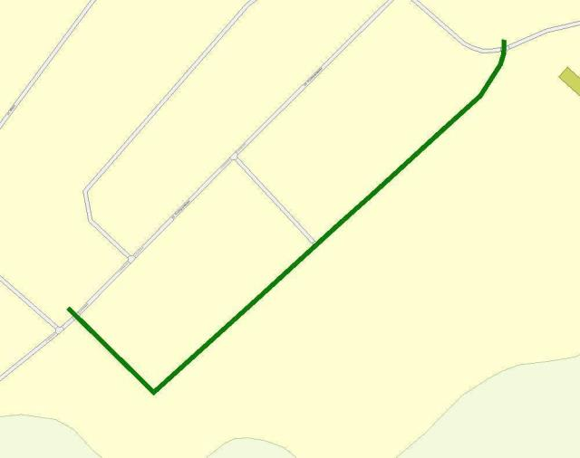

Начало:  (54°3'18'', 49°27'59'') |  | Конец:  ул. Кооперативная (54°3'6'', 49°27'23'')
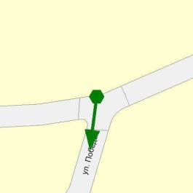 |  | 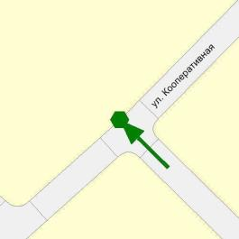

СВОДНАЯ ВЕДОМОСТЬ ОБЪЕМОВ ГОРИЗОНТАЛЬНОЙ ДОРОЖНОЙ РАЗМЕТКИ

№  п.п. | Местоположение |  |  | Длина, м | Номер по  ГОСТ Р  51256-2011 | Примечание
 | сторона | начало, м | конец, м
1 | 2 | 3 | 4 | 5 | 6 | 7
1 | Ось | 9 | 29 | 20 | 1.1
2 | Ось | 28 | 78 | 50 | 1.6
3 | Ось | 79 | 323 | 244,2 | 1.5
4 | Ось | 323 | 373 | 50 | 1.6
5 | Ось | 865 | 869 | 4,4 | 1.14.1 | полос: 5

Номер по  ГОСТ  Р 51256-2011 | Форма, цвет, размеры в м | Назначение | Длина,  пм. | Площадь,  м2
1.1 |  | Разделяет транспортные потоки противоположных направлений и обозначает границы полос движения в опасных местах на дорогах;  обозначает границы проезжей части, на которые въезд запрещен;  обозначает границы стояночных мест транспортных средств | 20 | 3
1.14.1 |  | Обозначает пешеходный переход при 4,00 <= P <= 6,00 | 4,4 | 7
1.5 |  | Разделяет транспортные потоки противоположных направлений на дорогах, имеющих две или три полосы ;  обозначает границы полос движения при наличии двух и более полос, предназначенных для движения в одном направлении | 244,2 | 9,2
1.6 |  | Предупреждает о приближении к разметке 1.1 или 1.11, которая разделяет транспортные потоки противоположных или попутных направлений | 100 | 11,3

 | Итого
 | Цвет разметки | Площадь, м2
1 | Белый | 23,41
2 | Желтый | 16,64

ВЕДОМОСТЬ РАЗМЕЩЕНИЯ ДОРОЖНЫХ ЗНАКОВ

№ п.п. | Местоположение |  | Наименование знака, указателя | Номер по ГОСТ Р 52290-2004 | Способ установки | Примечание
 | сторона | по оси, м
1 | 2 | 3 | 4 | 5 | 6 | 7
1 | Слева | 11 | Уступите дорогу | 2.4 | Стойка | Требуется
2 | Справа | 381 | Главная дорога | 2.1 | Стойка | Требуется
3 | Слева | 713 | Направление поворота | 1.34.2 | Стойка | Требуется
4 | Слева | 715 | Направление поворота | 1.34.1 | Стойка | Требуется
5 | Справа | 863 | Пешеходный переход | 5.19.1 | Стойка | Требуется (на желтом фоне)
6 | Справа | 863 | Пешеходный переход | 5.19.2 | Стойка | Требуется (на желтом фоне)
7 | Справа | 863 | Уступите дорогу | 2.4 | Стойка | Требуется
8 | Слева | 867 | Пешеходный переход | 5.19.1 | Стойка | Требуется (на желтом фоне)
9 | Слева | 867 | Пешеходный переход | 5.19.2 | Стойка | Требуется (на желтом фоне)

Итого |  | 9
Дорожных знаков всего установлено |  | 0
Дорожных знаков всего требуется |  | 9
Направление поворота | 1.34.1 | 1
Направление поворота | 1.34.2 | 1
Главная дорога | 2.1 | 1
Уступите дорогу | 2.4 | 2
Пешеходный переход | 5.19.1 | 2
Пешеходный переход | 5.19.2 | 2
Дорожных знаков всего демонтировать |  | 0

ВЕДОМОСТЬ ОПОР ОСВЕЩЕНИЯ И КОНТАКТНЫХ СЕТЕЙ

№ п.п. | Местоположение |  | Назначение опоры | Тип опоры | Установлена / Требуется / Демонтировать | Примечание
 | сторона | по оси, м
1 | 2 | 3 | 4 | 5 | 6 | 7
1 | Слева | 9 | Освещение | Бетон | Требуется | Фонарь, 1 шт.
2 | Слева | 53 | Освещение | Бетон | Требуется | Фонарь, 1 шт.
3 | Слева | 89 | Освещение | Бетон | Требуется | Фонарь, 1 шт.
4 | Слева | 124 | Освещение | Бетон | Установлена | Фонарь, 1 шт.
5 | Слева | 155 | Освещение | Бетон | Требуется | Фонарь, 1 шт.
6 | Слева | 189 | Освещение | Бетон | Установлена | Фонарь, 1 шт.
7 | Справа | 245 | Освещение | Бетон | Требуется | Фонарь, 1 шт.
8 | Справа | 280 | Освещение | Бетон | Установлена | Фонарь, 1 шт.
9 | Справа | 315 | Освещение | Бетон | Требуется | Фонарь, 1 шт.
10 | Справа | 350 | Освещение | Бетон | Установлена | Фонарь, 1 шт.
11 | Слева | 374 | Освещение | Бетон | Требуется | Фонарь, 1 шт.
12 | Слева | 410 | Освещение | Бетон | Установлена | Фонарь, 1 шт.
13 | Слева | 445 | Освещение | Бетон | Требуется | Фонарь, 1 шт.
14 | Слева | 480 | Освещение | Бетон | Требуется | Фонарь, 1 шт.
15 | Слева | 520 | Освещение | Бетон | Требуется | Фонарь, 1 шт.
16 | Слева | 555 | Освещение | Бетон | Требуется | Фонарь, 1 шт.
17 | Слева | 585 | Освещение | Бетон | Требуется | Фонарь, 1 шт.
18 | Слева | 625 | Освещение | Бетон | Требуется | Фонарь, 1 шт.
19 | Справа | 653 | Освещение | Бетон | Установлена | Фонарь, 1 шт.
20 | Слева | 695 | Освещение | Бетон | Установлена | Фонарь, 1 шт.

 | Итого
1 | Опор установлено, шт | 7
2 | Опор требуется, шт | 13
3 | Опор демонтировать, шт | 0

ВЕДОМОСТЬ РАЗМЕЩЕНИЯ ПЕШЕХОДНЫХ ПЕРЕХОДОВ

№ п.п. | Местоположение |  | Номер разметки по ГОСТ Р 51256-2011 | Примечание
 | начало, м | конец, м
1 | 2 | 3 | 4 | 5
1 | 865 | 869 | 1.14.1 | УЛЬЯНОВСКАЯ ОБЛАСТЬ, ул. Победы  Количество полос: 5  Тип перехода: нерегулируемый

 | Итого
1. | Пешеходных переходов | 1

ул. Энтузиастов
КМ: 0,007- 0,664

СХЕМА РАСПОЛОЖЕНИЯ

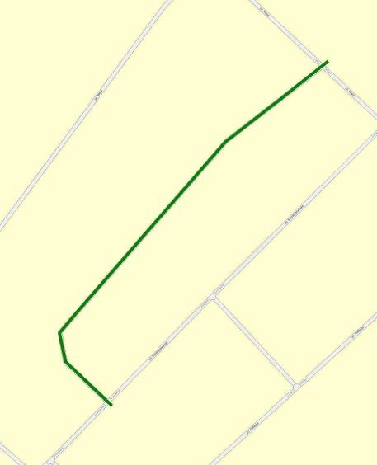

Начало:  ул. Мира (54°3'24'', 49°27'46'') |  | Конец:  Ул. Кооперативная (54°3'9'', 49°27'28'')
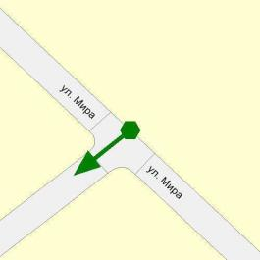 |  | 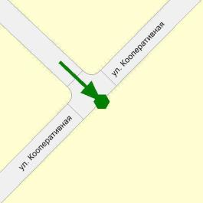
СВОДНАЯ ВЕДОМОСТЬ ОБЪЕМОВ ГОРИЗОНТАЛЬНОЙ ДОРОЖНОЙ РАЗМЕТКИ

№  п.п. | Местоположение |  |  | Длина, м | Номер по  ГОСТ Р  51256-2011 | Примечание
 | сторона | начало, м | конец, м
1 | 2 | 3 | 4 | 5 | 6 | 7
1 | Справа | 6 | 21 | 15,4 | 1.6
2 | Ось | 8 | 28 | 20 | 1.1
3 | Ось | 29 | 79 | 50 | 1.6
4 | Ось | 79 | 579 | 499,7 | 1.5
5 | Ось | 578 | 628 | 50 | 1.6
6 | Ось | 629 | 649 | 20 | 1.1

Номер по  ГОСТ  Р 51256-2011 | Форма, цвет, размеры в м | Назначение | Длина,  пм. | Площадь,  м2
1.1 |  | Разделяет транспортные потоки противоположных направлений и обозначает границы полос движения в опасных местах на дорогах;  обозначает границы проезжей части, на которые въезд запрещен;  обозначает границы стояночных мест транспортных средств | 40 | 6
1.5 |  | Разделяет транспортные потоки противоположных направлений на дорогах, имеющих две или три полосы ;  обозначает границы полос движения при наличии двух и более полос, предназначенных для движения в одном направлении | 499,7 | 18,7
1.6 |  | Предупреждает о приближении к разметке 1.1 или 1.11, которая разделяет транспортные потоки противоположных или попутных направлений | 115,4 | 13

 | Итого
 | Цвет разметки | Площадь, м2
1 | Белый | 37,72

ВЕДОМОСТЬ РАЗМЕЩЕНИЯ ДОРОЖНЫХ ЗНАКОВ

№ п.п. | Местоположение |  | Наименование знака, указателя | Номер по ГОСТ Р 52290-2004 | Способ установки | Примечание
 | сторона | по оси, м
1 | 2 | 3 | 4 | 5 | 6 | 7
1 | Слева | 10 | Уступите дорогу | 2.4 | Стойка | Требуется
2 | Справа | 479 | Опасные повороты | 1.12.2 | Стойка | Требуется
3 | Слева | 619 | Опасные повороты | 1.12.1 | Стойка | Требуется
4 | Справа | 638 | Уступите дорогу | 2.4 | Стойка | Требуется

Итого |  | 4
Дорожных знаков всего установлено |  | 0
Дорожных знаков всего требуется |  | 4
Опасные повороты | 1.12.1 | 1
Опасные повороты | 1.12.2 | 1
Уступите дорогу | 2.4 | 2
Дорожных знаков всего демонтировать |  | 0

ВЕДОМОСТЬ ОПОР ОСВЕЩЕНИЯ И КОНТАКТНЫХ СЕТЕЙ

№ п.п. | Местоположение |  | Назначение опоры | Тип опоры | Установлена / Требуется / Демонтировать | Примечание
 | сторона | по оси, м
1 | 2 | 3 | 4 | 5 | 6 | 7
1 | Справа | 199 | Освещение | Бетон | Требуется | Фонарь, 1 шт.
2 | Справа | 230 | Освещение | Бетон | Требуется | Фонарь, 1 шт.
3 | Справа | 264 | Освещение | Бетон | Установлена | Фонарь, 1 шт.
4 | Справа | 299 | Освещение | Бетон | Требуется | Фонарь, 1 шт.
5 | Справа | 324 | Освещение | Бетон | Установлена | Фонарь, 1 шт.
6 | Справа | 359 | Освещение | Бетон | Установлена | Фонарь, 1 шт.
7 | Справа | 390 | Освещение | Бетон | Требуется | Фонарь, 1 шт.
8 | Справа | 420 | Освещение | Бетон | Требуется | Фонарь, 1 шт.
9 | Справа | 450 | Освещение | Бетон | Требуется | Фонарь, 1 шт.
10 | Справа | 481 | Освещение | Бетон | Установлена | Фонарь, 1 шт.
11 | Справа | 572 | Освещение | Бетон | Установлена | Фонарь, 1 шт.
12 | Слева | 648 | Освещение | Бетон | Требуется | Фонарь, 1 шт.

 | Итого
1 | Опор установлено, шт | 5
2 | Опор требуется, шт | 7
3 | Опор демонтировать, шт | 0

ВЕДОМОСТЬ ПЕШЕХОДНЫХ ДОРОЖЕК, ТРОТУАРОВ

№ п.п. | Местоположение |  |  | Площадь, м2 | Тип покрытия | Категория | Примечание
 | сторона | начало, м | конец, м
1 | 2 | 3 | 4 | 5 | 6 | 7 | 8
1 | Справа | 634 | 646 | 30,9 | а/б |  | Установлен
2 | Ось | 660 | 662 | 126,8 | а/б |  | Установлен

 | Итого
1 | Площадь тротуаров всего, м2 | 157,7
 | В зоне озеленения | 0
 | Примыкающий к ПЧ | 0
 | – | 157,7
2 | Площадь покрытий по типам, м2
 | а/б | 157,7
 | пгс | 0
 | пл | 0
 | гр | 0

ВЕДОМОСТЬ ВЕЛОПАРКОВОК

№ п.п. | Местоположение |  |  | Площадь, м2 | Тип постановки | Примечание | Парковочных мест, шт
 | сторона | начало, м | конец, м
1 | 2 | 3 | 4 | 5 | 6 | 7 | 8
1 | Справа | 630 | 638 | 32 | Параллельная

 | Итого
1 | Площадь велопарковок всего, м2 | 32
 | Площадь парковок под углом, м2 | 0
 | Площадь парковок параллельных, м2 | 32
 | Площадь парковок перпендикулярных, м2 | 0

СЕЛО САБАКАЕВО

ул. Зелёная
КМ: 0,011- 0,794

СХЕМА РАСПОЛОЖЕНИЯ

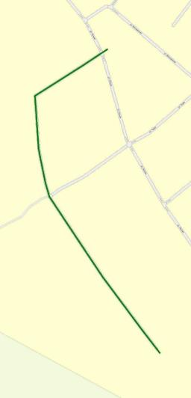

Начало:  (54°8'29'', 49°40'0'') |  | Конец:  (54°8'8'', 49°40'4'')
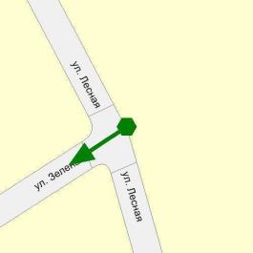 |  | 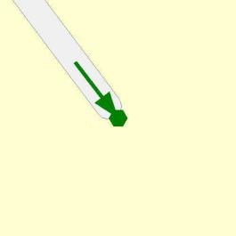

СВОДНАЯ ВЕДОМОСТЬ ОБЪЕМОВ ГОРИЗОНТАЛЬНОЙ ДОРОЖНОЙ РАЗМЕТКИ

№  п.п. | Местоположение |  |  | Длина, м | Номер по  ГОСТ Р  51256-2011 | Примечание
 | сторона | начало, м | конец, м
1 | 2 | 3 | 4 | 5 | 6 | 7
1 | Ось | 10 | 30 | 20 | 1.1
2 | Ось | 30 | 80 | 50 | 1.6
3 | Ось | 80 | 313 | 232,7 | 1.5
4 | Ось | 313 | 361 | 48 | 1.6
5 | Ось | 361 | 381 | 20 | 1.1
6 | Ось | 393 | 413 | 20 | 1.1
7 | Ось | 413 | 463 | 50 | 1.6
8 | Ось | 463 | 780 | 316,6 | 1.5

Номер по  ГОСТ  Р 51256-2011 | Форма, цвет, размеры в м | Назначение | Длина,  пм. | Площадь,  м2
1.1 |  | Разделяет транспортные потоки противоположных направлений и обозначает границы полос движения в опасных местах на дорогах;  обозначает границы проезжей части, на которые въезд запрещен;  обозначает границы стояночных мест транспортных средств | 60 | 9
1.5 |  | Разделяет транспортные потоки противоположных направлений на дорогах, имеющих две или три полосы ;  обозначает границы полос движения при наличии двух и более полос, предназначенных для движения в одном направлении | 549,3 | 20,6
1.6 |  | Предупреждает о приближении к разметке 1.1 или 1.11, которая разделяет транспортные потоки противоположных или попутных направлений | 148 | 16,6

 | Итого
 | Цвет разметки | Площадь, м2
1 | Белый | 46,25

ВЕДОМОСТЬ РАЗМЕЩЕНИЯ ДОРОЖНЫХ ЗНАКОВ

№ п.п. | Местоположение |  | Наименование знака, указателя | Номер по ГОСТ Р 52290-2004 | Способ установки | Примечание
 | сторона | по оси, м
1 | 2 | 3 | 4 | 5 | 6 | 7
1 | Слева | 12 | Движение грузовых автомобилей запрещено | 3.4 | Стойка | Требуется
2 | Слева | 12 | Направления действия | 8.3.3 | Стойка | Требуется
3 | Слева | 36 | Ограничение высоты | 3.13 | Кронштейн | Требуется
4 | Справа | 36 | Ограничение высоты | 3.13 | Кронштейн | Требуется
5 | Справа | 110 | Опасный поворот | 1.11.2 | Стойка | Требуется
6 | Слева | 240 | Опасный поворот | 1.11.1 | Стойка | Требуется
7 | Справа | 371 | Главная дорога | 2.1 | Стойка | Требуется
8 | Слева | 400 | Главная дорога | 2.1 | Стойка | Требуется
9 | Справа | 525 | Ограничение высоты | 3.13 | Кронштейн | Требуется
10 | Слева | 526 | Ограничение высоты | 3.13 | Кронштейн | Требуется

Итого |  | 10
Дорожных знаков всего установлено |  | 0
Дорожных знаков всего требуется |  | 10
Опасный поворот | 1.11.1 | 1
Опасный поворот | 1.11.2 | 1
Главная дорога | 2.1 | 2
Ограничение высоты | 3.13 | 4
Движение грузовых автомобилей запрещено | 3.4 | 1
Направления действия | 8.3.3 | 1
Дорожных знаков всего демонтировать |  | 0

ВЕДОМОСТЬ ОПОР ОСВЕЩЕНИЯ И КОНТАКТНЫХ СЕТЕЙ

№ п.п. | Местоположение |  | Назначение опоры | Тип опоры | Установлена / Требуется / Демонтировать | Примечание
 | сторона | по оси, м
1 | 2 | 3 | 4 | 5 | 6 | 7
1 | Слева | 20 | Освещение | Бетон | Требуется | Фонарь, 1 шт.
2 | Слева | 50 | Освещение | Бетон | Требуется | Фонарь, 1 шт.
3 | Слева | 80 | Освещение | Бетон | Требуется | Фонарь, 1 шт.
4 | Слева | 110 | Освещение | Бетон | Требуется | Фонарь, 1 шт.
5 | Слева | 140 | Освещение | Бетон | Требуется | Фонарь, 1 шт.
6 | Слева | 176 | Освещение | Бетон | Требуется | Фонарь, 1 шт.
7 | Слева | 200 | Освещение | Бетон | Требуется | Фонарь, 1 шт.
8 | Слева | 229 | Освещение | Бетон | Требуется | Фонарь, 1 шт.
9 | Слева | 259 | Освещение | Бетон | Требуется | Фонарь, 1 шт.
10 | Слева | 289 | Освещение | Бетон | Требуется | Фонарь, 1 шт.
11 | Слева | 319 | Освещение | Бетон | Требуется | Фонарь, 1 шт.
12 | Слева | 350 | Освещение | Бетон | Требуется | Фонарь, 1 шт.
13 | Слева | 376 | Освещение | Бетон | Установлена | Фонарь, 1 шт.
14 | Слева | 405 | Освещение | Бетон | Требуется | Фонарь, 1 шт.
15 | Слева | 430 | Освещение | Бетон | Требуется | Фонарь, 1 шт.
16 | Слева | 460 | Освещение | Бетон | Требуется | Фонарь, 1 шт.
17 | Слева | 490 | Освещение | Бетон | Требуется | Фонарь, 1 шт.
18 | Слева | 520 | Освещение | Бетон | Требуется | Фонарь, 1 шт.
19 | Слева | 550 | Освещение | Бетон | Требуется | Фонарь, 1 шт.
20 | Слева | 580 | Освещение | Бетон | Требуется | Фонарь, 1 шт.
21 | Слева | 610 | Освещение | Бетон | Требуется | Фонарь, 1 шт.
22 | Слева | 640 | Освещение | Бетон | Требуется | Фонарь, 1 шт.
23 | Слева | 670 | Освещение | Бетон | Требуется | Фонарь, 1 шт.
24 | Слева | 696 | Освещение | Бетон | Установлена | Фонарь, 1 шт.
25 | Слева | 720 | Освещение | Бетон | Требуется | Фонарь, 1 шт.
26 | Слева | 745 | Освещение | Бетон | Требуется | Фонарь, 1 шт.
27 | Слева | 770 | Освещение | Бетон | Установлена | Фонарь, 1 шт.

 | Итого
1 | Опор установлено, шт | 3
2 | Опор требуется, шт | 24
3 | Опор демонтировать, шт | 0

ул. Ленина
КМ: 0,009- 1,994

СХЕМА РАСПОЛОЖЕНИЯ

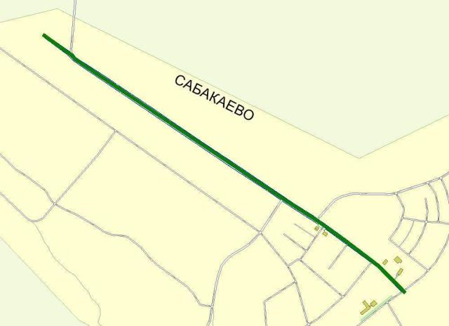

Начало:  ул. Победы (54°8'26'', 49°40'26'') |  | Конец:  (54°9'7'', 49°39'2'')
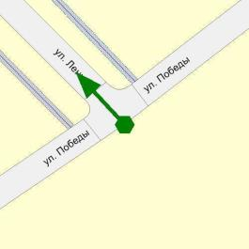 |  | 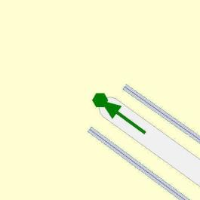

СВОДНАЯ ВЕДОМОСТЬ ОБЪЕМОВ ГОРИЗОНТАЛЬНОЙ ДОРОЖНОЙ РАЗМЕТКИ

№  п.п. | Местоположение |  |  | Длина, м | Номер по  ГОСТ Р  51256-2011 | Примечание
 | сторона | начало, м | конец, м
1 | 2 | 3 | 4 | 5 | 6 | 7
1 | Ось | 9 | 29 | 20 | 1.1
2 | Ось | 21 | 25 | 4,4 | 1.14.1 | полос: 5
3 | Ось | 29 | 79 | 50 | 1.6
4 | Справа | 67 | 71 | 1,4 | 1.14.1 | полос: 2
5 | Ось | 79 | 121 | 42 | 1.5
6 | Ось | 121 | 171 | 50,4 | 1.6
7 | Ось | 172 | 192 | 20 | 1.1
8 | Ось | 203 | 223 | 20 | 1.1
9 | Ось | 223 | 307 | 84,1 | 1.6
10 | Ось | 307 | 327 | 20 | 1.1
11 | Ось | 339 | 359 | 20 | 1.1
12 | Ось | 359 | 409 | 50 | 1.6
13 | Ось | 409 | 442 | 33,1 | 1.6
14 | Ось | 442 | 462 | 20 | 1.1
15 | Слева | 454 | 461 | 7,5 | 1.1
16 | Слева | 454 | 459 | 5 | 1.1
17 | Слева | 454 | 459 | 5 | 1.1
18 | Слева | 454 | 459 | 5 | 1.1
19 | Слева | 454 | 459 | 5 | 1.1
20 | Слева | 459 | 459 | 0,2 | 1.1
21 | Слева | 459 | 459 | 0,5 | 1.1
22 | Слева | 459 | 459 | 0,5 | 1.1
23 | Слева | 459 | 459 | 0,2 | 1.1
24 | Ось | 474 | 502 | 28,1 | 1.1
25 | Слева | 475 | 489 | 13,6 | 1.1
26 | Слева | 475 | 480 | 5 | 1.1
27 | Слева | 475 | 475 | 0,2 | 1.1
28 | Слева | 477 | 482 | 5 | 1.1
29 | Слева | 477 | 477 | 0,5 | 1.1
30 | Слева | 479 | 479 | 0,5 | 1.1
31 | Слева | 480 | 485 | 5 | 1.1
32 | Слева | 482 | 487 | 5 | 1.1
33 | Слева | 482 | 482 | 0,5 | 1.1
34 | Слева | 484 | 484 | 0,5 | 1.1
35 | Слева | 485 | 491 | 6 | 1.1
36 | Слева | 486 | 487 | 0,8 | 1.24.3
37 | Слева | 488 | 494 | 6 | 1.1
38 | Слева | 488 | 488 | 0,2 | 1.1
39 | Ось | 516 | 536 | 20 | 1.1
40 | Ось | 536 | 586 | 50 | 1.6
41 | Ось | 586 | 613 | 27,3 | 1.5
42 | Ось | 613 | 663 | 50 | 1.6
43 | Ось | 663 | 683 | 20 | 1.1
44 | Ось | 698 | 718 | 20 | 1.1
45 | Ось | 718 | 760 | 41,8 | 1.6
46 | Слева | 755 | 761 | 6 | 1.11
47 | Ось | 759 | 779 | 20 | 1.1
48 | Слева | 761 | 771 | 9,7 | 1.1
49 | Слева | 761 | 771 | 9,5 | 1.17
50 | Слева | 771 | 777 | 6 | 1.11
51 | Ось | 781 | 785 | 7,4 | 1.14.1 | полос: 8
52 | Ось | 783 | 803 | 20 | 1.1
53 | Ось | 803 | 853 | 50 | 1.6
54 | Ось | 853 | 1506 | 652,6 | 1.5
55 | Ось | 1506 | 1556 | 50 | 1.6
56 | Слева | 1550 | 1556 | 6 | 1.11
57 | Слева | 1555 | 1565 | 9,7 | 1.17
58 | Слева | 1556 | 1566 | 9,7 | 1.1
59 | Ось | 1556 | 1576 | 20 | 1.1
60 | Слева | 1566 | 1572 | 6 | 1.11
61 | Ось | 1578 | 1582 | 7,4 | 1.14.1 | полос: 8
62 | Ось | 1580 | 1600 | 20 | 1.1
63 | Справа | 1584 | 1590 | 6 | 1.11
64 | Справа | 1590 | 1599 | 9,4 | 1.1
65 | Справа | 1590 | 1600 | 9,7 | 1.17
66 | Справа | 1599 | 1605 | 6 | 1.11
67 | Ось | 1600 | 1650 | 50 | 1.6
68 | Ось | 1650 | 1761 | 110,6 | 1.5
69 | Ось | 1761 | 1811 | 50 | 1.6
70 | Ось | 1811 | 1831 | 20 | 1.1
71 | Справа | 1844 | 1848 | 7,4 | 1.14.1 | полос: 8

Номер по  ГОСТ  Р 51256-2011 | Форма, цвет, размеры в м | Назначение | Длина,  пм. | Площадь,  м2
1.1 |  | Разделяет транспортные потоки противоположных направлений и обозначает границы полос движения в опасных местах на дорогах;  обозначает границы проезжей части, на которые въезд запрещен;  обозначает границы стояночных мест транспортных средств | 414,1 | 58,3
1.11 |  | Разделяет транспортные потоки противоположных или попутных направлений на участках дорог, где перестроение разрешено только из одной полосы;  обозначает места, где необходимо разрешить движение только со стороны прерывистой линии (в местах разворота, въезда и выезда с прилегающей территории) | 36 | 9,4
1.14.1 |  | Обозначает пешеходный переход при 4,00 <= P <= 6,00 | 28 | 44,8
1.17 |  | Цвет - желтый. Обозначает места остановок маршрутных транспортных средств и стоянки такси | 28,9 | 5,3
1.24.3 |  | Дублирование дорожного знака "Инвалиды" | 0,8 | 1,3
1.5 |  | Разделяет транспортные потоки противоположных направлений на дорогах, имеющих две или три полосы ;  обозначает границы полос движения при наличии двух и более полос, предназначенных для движения в одном направлении | 832,5 | 31,2
1.6 |  | Предупреждает о приближении к разметке 1.1 или 1.11, которая разделяет транспортные потоки противоположных или попутных направлений | 609,4 | 68,6

 | Итого
 | Цвет разметки | Площадь, м2
1 | Белый | 168,76
2 | Желтый | 112,49

ВЕДОМОСТЬ РАЗМЕЩЕНИЯ ДОРОЖНЫХ ЗНАКОВ

№ п.п. | Местоположение |  | Наименование знака, указателя | Номер по ГОСТ Р 52290-2004 | Способ установки | Примечание
 | сторона | по оси, м
1 | 2 | 3 | 4 | 5 | 6 | 7
1 | Справа | 19 | Пешеходный переход | 5.19.1 | Стойка | Требуется (на желтом фоне)
2 | Справа | 19 | Пешеходный переход | 5.19.2 | Стойка | Требуется (на желтом фоне)
3 | Слева | 23 | Пешеходный переход | 5.19.1 | Стойка | Требуется (на желтом фоне)
4 | Слева | 23 | Пешеходный переход | 5.19.2 | Стойка | Требуется (на желтом фоне)
5 | Слева | 23 | Конец главной дороги | 2.2 | Стойка | Требуется
6 | Слева | 23 | Уступите дорогу | 2.4 | Стойка | Требуется
7 | Справа | 66 | Пешеходный переход | 5.19.1 | Стойка | Требуется (на желтом фоне)
8 | Справа | 66 | Пешеходный переход | 5.19.2 | Стойка | Требуется (на желтом фоне)
9 | Справа | 66 | Главная дорога | 2.1 | Стойка | Требуется
10 | Справа | 72 | Пешеходный переход | 5.19.1 | Стойка | Требуется (на желтом фоне)
11 | Справа | 72 | Пешеходный переход | 5.19.2 | Стойка | Требуется (на желтом фоне)
12 | Справа | 72 | Уступите дорогу | 2.4 | Стойка | Требуется
13 | Слева | 220 | Главная дорога | 2.1 | Стойка | Требуется
14 | Слева | 342 | Главная дорога | 2.1 | Стойка | Требуется
15 | Справа | 459 | Движение грузовых автомобилей запрещено | 3.4 | Стойка | Требуется
16 | Справа | 459 | Направления действия | 8.3.2 | Стойка | Требуется
17 | Слева | 487 | Парковка (парковочное место) | 6.4 | Стойка | Требуется
18 | Слева | 487 | Инвалиды | 8.17 | Стойка | Требуется
19 | Слева | 493 | Движение грузовых автомобилей запрещено | 3.4 | Стойка | Требуется
20 | Слева | 493 | Направления действия | 8.3.1 | Стойка | Требуется
21 | Слева | 493 | Главная дорога | 2.1 | Стойка | Требуется
22 | Справа | 498 | Движение грузовых автомобилей запрещено | 3.4 | Стойка | Требуется
23 | Справа | 498 | Направления действия | 8.3.1 | Стойка | Требуется
24 | Справа | 498 | Главная дорога | 2.1 | Стойка | Требуется
25 | Слева | 519 | Движение грузовых автомобилей запрещено | 3.4 | Стойка | Требуется
26 | Слева | 519 | Направления действия | 8.3.2 | Стойка | Требуется
27 | Слева | 519 | Главная дорога | 2.1 | Стойка | Требуется
28 | Справа | 674 | Уступите дорогу | 2.4 | Стойка | Установлен
29 | Справа | 674 | Направление главной дороги | 8.13 | Стойка | Установлен
30 | Слева | 680 | Ограничение высоты | 3.13 | Кронштейн | Установлен
31 | Справа | 680 | Ограничение высоты | 3.13 | Кронштейн | Установлен
32 | Слева | 714 | Главная дорога | 2.1 | Стойка | Установлен
33 | Слева | 714 | Направление главной дороги | 8.13 | Стойка | Установлен
34 | Слева | 777 | Место остановки автобуса и (или) троллейбуса | 5.16 | Стойка | Установлен
35 | Слева | 777 | Место остановки автобуса и (или) троллейбуса | 5.16 | Стойка | Требуется
36 | Справа | 779 | Пешеходный переход | 5.19.1 | Опора | Требуется (на желтом фоне)
37 | Справа | 779 | Пешеходный переход | 5.19.2 | Опора | Требуется (на желтом фоне)
38 | Слева | 784 | Пешеходный переход | 5.19.1 | Опора | Установлен (на желтом фоне)
39 | Слева | 784 | Пешеходный переход | 5.19.2 | Опора | Установлен (на желтом фоне)
40 | Справа | 1369 | Ограничение высоты | 3.13 | Кронштейн | Установлен
41 | Слева | 1370 | Ограничение высоты | 3.13 | Кронштейн | Установлен
42 | Слева | 1484 | Ограничение высоты | 3.13 | Кронштейн | Установлен
43 | Справа | 1484 | Ограничение высоты | 3.13 | Кронштейн | Установлен
44 | Слева | 1572 | Место остановки автобуса и (или) троллейбуса | 5.16 | Стойка | Требуется
45 | Слева | 1572 | Место остановки автобуса и (или) троллейбуса | 5.16 | Стойка | Требуется
46 | Справа | 1576 | Пешеходный переход | 5.19.1 | Стойка | Требуется (на желтом фоне)
47 | Справа | 1576 | Пешеходный переход | 5.19.2 | Стойка | Требуется (на желтом фоне)
48 | Слева | 1580 | Пешеходный переход | 5.19.1 | Стойка | Требуется (на желтом фоне)
49 | Слева | 1580 | Пешеходный переход | 5.19.2 | Стойка | Требуется (на желтом фоне)
50 | Справа | 1583 | Место остановки автобуса и (или) троллейбуса | 5.16 | Стойка | Требуется
51 | Справа | 1583 | Место остановки автобуса и (или) троллейбуса | 5.16 | Стойка | Требуется
52 | Справа | 1779 | Опасные повороты | 1.12.1 | Стойка | Установлен
53 | Справа | 1824 | Главная дорога | 2.1 | Стойка | Установлен
54 | Справа | 1824 | Направление главной дороги | 8.13 | Стойка | Установлен
55 | Слева | 1862 | Уступите дорогу | 2.4 | Стойка | Требуется
56 | Слева | 1862 | Направление главной дороги | 8.13 | Стойка | Требуется

Итого |  | 56
Дорожных знаков всего установлено |  | 16
Опасные повороты | 1.12.1 | 1
Главная дорога | 2.1 | 2
Уступите дорогу | 2.4 | 1
Ограничение высоты | 3.13 | 6
Место остановки автобуса и (или) троллейбуса | 5.16 | 1
Пешеходный переход | 5.19.1 | 1
Пешеходный переход | 5.19.2 | 1
Направление главной дороги | 8.13 | 3
Дорожных знаков всего требуется |  | 40
Главная дорога | 2.1 | 6
Конец главной дороги | 2.2 | 1
Уступите дорогу | 2.4 | 3
Движение грузовых автомобилей запрещено | 3.4 | 4
Место остановки автобуса и (или) троллейбуса | 5.16 | 5
Пешеходный переход | 5.19.1 | 7
Пешеходный переход | 5.19.2 | 7
Парковка (парковочное место) | 6.4 | 1
Направление главной дороги | 8.13 | 1
Инвалиды | 8.17 | 1
Направления действия | 8.3.1 | 2
Направления действия | 8.3.2 | 2
Дорожных знаков всего демонтировать |  | 0

ВЕДОМОСТЬ ОПОР ОСВЕЩЕНИЯ И КОНТАКТНЫХ СЕТЕЙ

№ п.п. | Местоположение |  | Назначение опоры | Тип опоры | Установлена / Требуется / Демонтировать | Примечание
 | сторона | по оси, м
1 | 2 | 3 | 4 | 5 | 6 | 7
1 | Справа | 20 | Освещение | Бетон | Требуется | Фонарь, 1 шт.
2 | Справа | 50 | Освещение | Бетон | Требуется | Фонарь, 1 шт.
3 | Справа | 80 | Освещение | Бетон | Требуется | Фонарь, 1 шт.
4 | Справа | 110 | Освещение | Бетон | Требуется | Фонарь, 1 шт.
5 | Справа | 141 | Освещение | Бетон | Требуется | Фонарь, 1 шт.
6 | Справа | 170 | Освещение | Бетон | Требуется | Фонарь, 1 шт.
7 | Справа | 225 | Освещение | Бетон | Требуется | Фонарь, 1 шт.
8 | Справа | 250 | Освещение | Бетон | Требуется | Фонарь, 1 шт.
9 | Справа | 281 | Освещение | Бетон | Требуется | Фонарь, 1 шт.
10 | Справа | 310 | Освещение | Бетон | Требуется | Фонарь, 1 шт.
11 | Справа | 370 | Освещение | Бетон | Требуется | Фонарь, 1 шт.
12 | Справа | 400 | Освещение | Бетон | Требуется | Фонарь, 1 шт.
13 | Справа | 430 | Освещение | Бетон | Требуется | Фонарь, 1 шт.
14 | Справа | 490 | Освещение | Бетон | Требуется | Фонарь, 1 шт.
15 | Справа | 517 | Освещение | Бетон | Требуется | Фонарь, 1 шт.
16 | Справа | 550 | Освещение | Бетон | Требуется | Фонарь, 1 шт.
17 | Справа | 581 | Освещение | Бетон | Требуется | Фонарь, 1 шт.
18 | Справа | 610 | Освещение | Бетон | Требуется | Фонарь, 1 шт.
19 | Справа | 641 | Освещение | Бетон | Требуется | Фонарь, 1 шт.
20 | Справа | 670 | Освещение | Бетон | Требуется | Фонарь, 1 шт.
21 | Справа | 700 | Освещение | Бетон | Установлена | Фонарь, 1 шт.
22 | Справа | 725 | Освещение | Бетон | Требуется | Фонарь, 1 шт.
23 | Справа | 750 | Освещение | Бетон | Установлена | Фонарь, 1 шт.
24 | Справа | 779 | Освещение | Бетон | Установлена | Фонарь, 1 шт.
25 | Слева | 784 | Освещение | Бетон | Установлена | Фонарь, 1 шт.
26 | Справа | 810 | Освещение | Бетон | Установлена | Фонарь, 1 шт.
27 | Справа | 840 | Освещение | Бетон | Требуется | Фонарь, 1 шт.
28 | Справа | 870 | Освещение | Бетон | Требуется | Фонарь, 1 шт.
29 | Справа | 900 | Освещение | Бетон | Требуется | Фонарь, 1 шт.
30 | Справа | 930 | Освещение | Бетон | Требуется | Фонарь, 1 шт.
31 | Справа | 960 | Освещение | Бетон | Требуется | Фонарь, 1 шт.
32 | Справа | 990 | Освещение | Бетон | Требуется | Фонарь, 1 шт.
33 | Справа | 1020 | Освещение | Бетон | Требуется | Фонарь, 1 шт.
34 | Справа | 1050 | Освещение | Бетон | Установлена | Фонарь, 1 шт.
35 | Справа | 1080 | Освещение | Бетон | Требуется | Фонарь, 1 шт.
36 | Справа | 1110 | Освещение | Бетон | Требуется | Фонарь, 1 шт.
37 | Справа | 1140 | Освещение | Бетон | Требуется | Фонарь, 1 шт.
38 | Справа | 1170 | Освещение | Бетон | Требуется | Фонарь, 1 шт.
39 | Справа | 1200 | Освещение | Бетон | Требуется | Фонарь, 1 шт.
40 | Справа | 1229 | Освещение | Бетон | Требуется | Фонарь, 1 шт.
41 | Справа | 1260 | Освещение | Бетон | Требуется | Фонарь, 1 шт.
42 | Справа | 1290 | Освещение | Бетон | Требуется | Фонарь, 1 шт.
43 | Справа | 1320 | Освещение | Бетон | Требуется | Фонарь, 1 шт.
44 | Справа | 1350 | Освещение | Бетон | Требуется | Фонарь, 1 шт.
45 | Справа | 1380 | Освещение | Бетон | Требуется | Фонарь, 1 шт.
46 | Справа | 1410 | Освещение | Бетон | Установлена | Фонарь, 1 шт.
47 | Справа | 1440 | Освещение | Бетон | Требуется | Фонарь, 1 шт.
48 | Справа | 1470 | Освещение | Бетон | Требуется | Фонарь, 1 шт.
49 | Справа | 1500 | Освещение | Бетон | Требуется | Фонарь, 1 шт.
50 | Справа | 1529 | Освещение | Бетон | Требуется | Фонарь, 1 шт.
51 | Справа | 1555 | Освещение | Бетон | Требуется | Фонарь, 1 шт.
52 | Справа | 1582 | Освещение | Бетон | Требуется | Фонарь, 1 шт.
53 | Справа | 1610 | Освещение | Бетон | Требуется | Фонарь, 1 шт.
54 | Справа | 1640 | Освещение | Бетон | Требуется | Фонарь, 1 шт.
55 | Справа | 1670 | Освещение | Бетон | Требуется | Фонарь, 1 шт.
56 | Слева | 1700 | Освещение | Бетон | Установлена | Фонарь, 1 шт.
57 | Справа | 1725 | Освещение | Бетон | Установлена | Фонарь, 1 шт.
58 | Справа | 1750 | Освещение | Бетон | Требуется | Фонарь, 1 шт.
59 | Справа | 1774 | Освещение | Бетон | Требуется | Фонарь, 1 шт.
60 | Справа | 1800 | Освещение | Бетон | Требуется | Фонарь, 1 шт.
61 | Справа | 1830 | Освещение | Бетон | Требуется | Фонарь, 1 шт.
62 | Справа | 1860 | Освещение | Бетон | Требуется | Фонарь, 1 шт.
63 | Справа | 1890 | Освещение | Бетон | Требуется | Фонарь, 1 шт.
64 | Справа | 1921 | Освещение | Бетон | Требуется | Фонарь, 1 шт.
65 | Справа | 1950 | Освещение | Бетон | Требуется | Фонарь, 1 шт.
66 | Справа | 1980 | Освещение | Бетон | Требуется | Фонарь, 1 шт.

 | Итого
1 | Опор установлено, шт | 9
2 | Опор требуется, шт | 57
3 | Опор демонтировать, шт | 0

ВЕДОМОСТЬ РАЗМЕЩЕНИЯ ОСТАНОВОК ОБЩЕСТВЕННОГО ТРАНСПОРТА

№ п.п. | Местоположение павильона или указателя остановки |  |  | Название остановки | Наличие элементов |  |  | Площадь
 | сторона | начало, м | конец, м |  | Посадочная площадка | Заездной карман | Павильон
1 | 2 | 3 | 4 | 5 | 6 | 7 | 8 | 9
1 | Левая | 767 | 767 | Сабакеево | + | + | +
2 | Левая | 1561 | 1561 | Сабакаево
3 | Правая | 1595 | 1595 | Сабакаево

 | Итого
1 | Количество остановок | 3
2 | Количество пассажирских павильонов | 1

ВЕДОМОСТЬ РАЗМЕЩЕНИЯ ПЕШЕХОДНЫХ ПЕРЕХОДОВ

№ п.п. | Местоположение |  | Номер разметки по ГОСТ Р 51256-2011 | Примечание
 | начало, м | конец, м
1 | 2 | 3 | 4 | 5
1 | 21 | 25 | 1.14.1 | УЛЬЯНОВСКАЯ ОБЛАСТЬ, ул. Ленина  Количество полос: 5  Тип перехода: нерегулируемый
2 | 67 | 71 | 1.14.1 | УЛЬЯНОВСКАЯ ОБЛАСТЬ, ул. Ленина  Количество полос: 2  Тип перехода: нерегулируемый
3 | 781 | 785 | 1.14.1 | УЛЬЯНОВСКАЯ ОБЛАСТЬ, ул. Ленина  Количество полос: 8  Тип перехода: нерегулируемый
4 | 1578 | 1582 | 1.14.1 | УЛЬЯНОВСКАЯ ОБЛАСТЬ, ул. Ленина  Количество полос: 8  Тип перехода: нерегулируемый
5 | 1844 | 1848 | 1.14.1 | УЛЬЯНОВСКАЯ ОБЛАСТЬ, ул. Ленина  Количество полос: 8  Тип перехода: нерегулируемый

 | Итого
1. | Пешеходных переходов | 5

ВЕДОМОСТЬ ПЕШЕХОДНЫХ ДОРОЖЕК, ТРОТУАРОВ

№ п.п. | Местоположение |  |  | Площадь, м2 | Тип покрытия | Категория | Примечание
 | сторона | начало, м | конец, м
1 | 2 | 3 | 4 | 5 | 6 | 7 | 8
1 | Слева | 5 | 1983 | 5671,5 | а/б |  | Установлен
2 | Ось | 7 | 195 | 355,7 | а/б |  | Установлен

 | Итого
1 | Площадь тротуаров всего, м2 | 6027,2
 | В зоне озеленения | 0
 | Примыкающий к ПЧ | 0
 | – | 6027,2
2 | Площадь покрытий по типам, м2
 | а/б | 6027,2
 | пгс | 0
 | пл | 0
 | гр | 0

ВЕДОМОСТЬ ВЕЛОПАРКОВОК

№ п.п. | Местоположение |  |  | Площадь, м2 | Тип постановки | Примечание | Парковочных мест, шт
 | сторона | начало, м | конец, м
1 | 2 | 3 | 4 | 5 | 6 | 7 | 8
1 | Справа | 72 | 78 | 40 | Параллельная
2 | Слева | 484 | 492 | 40 | Параллельная
3 | Слева | 453 | 461 | 40 | Параллельная

 | Итого
1 | Площадь велопарковок всего, м2 | 120
 | Площадь парковок под углом, м2 | 0
 | Площадь парковок параллельных, м2 | 120
 | Площадь парковок перпендикулярных, м2 | 0

ул. Лесная
КМ: 0,009- 2,399

СХЕМА РАСПОЛОЖЕНИЯ

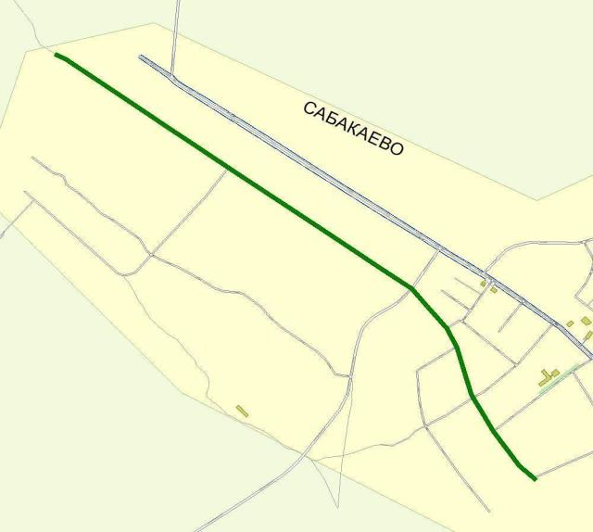

Начало:  (54°8'12'', 49°40'13'') |  | Конец:  (54°9'7'', 49°38'46'')
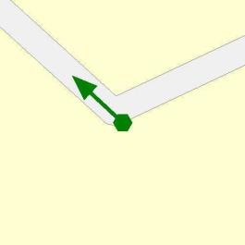 |  | 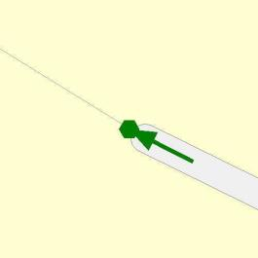

СВОДНАЯ ВЕДОМОСТЬ ОБЪЕМОВ ГОРИЗОНТАЛЬНОЙ ДОРОЖНОЙ РАЗМЕТКИ

№  п.п. | Местоположение |  |  | Длина, м | Номер по  ГОСТ Р  51256-2011 | Примечание
 | сторона | начало, м | конец, м
1 | 2 | 3 | 4 | 5 | 6 | 7
1 | Ось | 2 | 22 | 20 | 1.1
2 | Ось | 22 | 72 | 50 | 1.6
3 | Ось | 72 | 155 | 82,8 | 1.5
4 | Ось | 155 | 205 | 50 | 1.6
5 | Ось | 205 | 225 | 20 | 1.1
6 | Ось | 237 | 257 | 20 | 1.1
7 | Ось | 257 | 307 | 50 | 1.6
8 | Ось | 307 | 352 | 45,2 | 1.6
9 | Ось | 352 | 372 | 20 | 1.1
10 | Ось | 384 | 404 | 20 | 1.1
11 | Ось | 404 | 454 | 50 | 1.6
12 | Ось | 454 | 503 | 48,9 | 1.5
13 | Ось | 503 | 553 | 50 | 1.6
14 | Ось | 553 | 573 | 20 | 1.1
15 | Ось | 585 | 605 | 20 | 1.1
16 | Ось | 605 | 631 | 26,1 | 1.6
17 | Ось | 631 | 651 | 20 | 1.1
18 | Ось | 663 | 683 | 20 | 1.1
19 | Ось | 683 | 733 | 50 | 1.6
20 | Ось | 733 | 775 | 41,6 | 1.5
21 | Ось | 775 | 825 | 50 | 1.6
22 | Ось | 825 | 845 | 20 | 1.1
23 | Ось | 859 | 879 | 20 | 1.1
24 | Ось | 879 | 929 | 50 | 1.6
25 | Ось | 929 | 1572 | 643,4 | 1.5
26 | Ось | 1573 | 1623 | 50 | 1.6
27 | Ось | 1623 | 1643 | 20 | 1.1
28 | Ось | 1654 | 1674 | 20 | 1.1
29 | Ось | 1675 | 1725 | 50 | 1.6
30 | Ось | 1725 | 2388 | 663,1 | 1.5

Номер по  ГОСТ  Р 51256-2011 | Форма, цвет, размеры в м | Назначение | Длина,  пм. | Площадь,  м2
1.1 |  | Разделяет транспортные потоки противоположных направлений и обозначает границы полос движения в опасных местах на дорогах;  обозначает границы проезжей части, на которые въезд запрещен;  обозначает границы стояночных мест транспортных средств | 260 | 39
1.5 |  | Разделяет транспортные потоки противоположных направлений на дорогах, имеющих две или три полосы ;  обозначает границы полос движения при наличии двух и более полос, предназначенных для движения в одном направлении | 1479,9 | 55,5
1.6 |  | Предупреждает о приближении к разметке 1.1 или 1.11, которая разделяет транспортные потоки противоположных или попутных направлений | 571,3 | 64,3

 | Итого
 | Цвет разметки | Площадь, м2
1 | Белый | 158,77

ВЕДОМОСТЬ РАЗМЕЩЕНИЯ ДОРОЖНЫХ ЗНАКОВ

№ п.п. | Местоположение |  | Наименование знака, указателя | Номер по ГОСТ Р 52290-2004 | Способ установки | Примечание
 | сторона | по оси, м
1 | 2 | 3 | 4 | 5 | 6 | 7
1 | Справа | 4 | Движение грузовых автомобилей запрещено | 3.4 | Стойка | Требуется
2 | Справа | 4 | Направления действия | 8.3.1 | Стойка | Требуется
3 | Справа | 219 | Главная дорога | 2.1 | Стойка | Требуется
4 | Слева | 363 | Движение грузовых автомобилей запрещено | 3.4 | Стойка | Требуется
5 | Справа | 365 | Главная дорога | 2.1 | Стойка | Требуется
6 | Справа | 391 | Движение грузовых автомобилей запрещено | 3.4 | Стойка | Требуется
7 | Слева | 393 | Главная дорога | 2.1 | Стойка | Требуется
8 | Слева | 593 | Главная дорога | 2.1 | Стойка | Требуется
9 | Справа | 649 | Главная дорога | 2.1 | Стойка | Требуется
10 | Слева | 841 | Движение грузовых автомобилей запрещено | 3.4 | Стойка | Требуется
11 | Справа | 846 | Уступите дорогу | 2.4 | Стойка | Демонтировать
12 | Справа | 846 | Уступите дорогу | 2.4 | Стойка | Требуется
13 | Справа | 861 | Движение грузовых автомобилей запрещено | 3.4 | Стойка | Требуется
14 | Слева | 862 | Уступите дорогу | 2.4 | Стойка | Установлен
15 | Слева | 1664 | Главная дорога | 2.1 | Стойка | Требуется

Итого |  | 15
Дорожных знаков всего установлено |  | 1
Уступите дорогу | 2.4 | 1
Дорожных знаков всего требуется |  | 13
Главная дорога | 2.1 | 6
Уступите дорогу | 2.4 | 1
Движение грузовых автомобилей запрещено | 3.4 | 5
Направления действия | 8.3.1 | 1
Дорожных знаков всего демонтировать |  | 1
Уступите дорогу | 2.4 | 1

ВЕДОМОСТЬ ОПОР ОСВЕЩЕНИЯ И КОНТАКТНЫХ СЕТЕЙ

№ п.п. | Местоположение |  | Назначение опоры | Тип опоры | Установлена / Требуется / Демонтировать | Примечание
 | сторона | по оси, м
1 | 2 | 3 | 4 | 5 | 6 | 7
1 | Справа | 9 | Освещение | Бетон | Требуется | Фонарь, 1 шт.
2 | Справа | 39 | Освещение | Бетон | Требуется | Фонарь, 1 шт.
3 | Справа | 69 | Освещение | Бетон | Требуется | Фонарь, 1 шт.
4 | Справа | 99 | Освещение | Бетон | Требуется | Фонарь, 1 шт.
5 | Справа | 129 | Освещение | Бетон | Требуется | Фонарь, 1 шт.
6 | Справа | 160 | Освещение | Бетон | Требуется | Фонарь, 1 шт.
7 | Справа | 189 | Освещение | Бетон | Требуется | Фонарь, 1 шт.
8 | Справа | 220 | Освещение | Бетон | Требуется | Фонарь, 1 шт.
9 | Справа | 249 | Освещение | Бетон | Требуется | Фонарь, 1 шт.
10 | Справа | 279 | Освещение | Бетон | Требуется | Фонарь, 1 шт.
11 | Справа | 309 | Освещение | Бетон | Требуется | Фонарь, 1 шт.
12 | Справа | 339 | Освещение | Бетон | Требуется | Фонарь, 1 шт.
13 | Справа | 369 | Освещение | Бетон | Требуется | Фонарь, 1 шт.
14 | Справа | 399 | Освещение | Бетон | Требуется | Фонарь, 1 шт.
15 | Справа | 429 | Освещение | Бетон | Требуется | Фонарь, 1 шт.
16 | Справа | 460 | Освещение | Бетон | Требуется | Фонарь, 1 шт.
17 | Справа | 489 | Освещение | Бетон | Требуется | Фонарь, 1 шт.
18 | Справа | 519 | Освещение | Бетон | Требуется | Фонарь, 1 шт.
19 | Справа | 549 | Освещение | Бетон | Требуется | Фонарь, 1 шт.
20 | Справа | 580 | Освещение | Бетон | Требуется | Фонарь, 1 шт.
21 | Справа | 609 | Освещение | Бетон | Требуется | Фонарь, 1 шт.
22 | Справа | 639 | Освещение | Бетон | Требуется | Фонарь, 1 шт.
23 | Справа | 669 | Освещение | Бетон | Требуется | Фонарь, 1 шт.
24 | Справа | 699 | Освещение | Бетон | Требуется | Фонарь, 1 шт.
25 | Справа | 729 | Освещение | Бетон | Требуется | Фонарь, 1 шт.
26 | Справа | 758 | Освещение | Бетон | Требуется | Фонарь, 1 шт.
27 | Справа | 790 | Освещение | Бетон | Требуется | Фонарь, 1 шт.
28 | Справа | 819 | Освещение | Бетон | Требуется | Фонарь, 1 шт.
29 | Справа | 848 | Освещение | Бетон | Требуется | Фонарь, 1 шт.
30 | Справа | 874 | Освещение | Бетон | Требуется | Фонарь, 1 шт.
31 | Справа | 898 | Освещение | Бетон | Установлена | Фонарь, 1 шт.
32 | Справа | 929 | Освещение | Бетон | Требуется | Фонарь, 1 шт.
33 | Справа | 959 | Освещение | Бетон | Требуется | Фонарь, 1 шт.
34 | Справа | 989 | Освещение | Бетон | Требуется | Фонарь, 1 шт.
35 | Справа | 1019 | Освещение | Бетон | Требуется | Фонарь, 1 шт.
36 | Справа | 1049 | Освещение | Бетон | Требуется | Фонарь, 1 шт.
37 | Справа | 1074 | Освещение | Бетон | Требуется | Фонарь, 1 шт.
38 | Справа | 1099 | Освещение | Бетон | Требуется | Фонарь, 1 шт.
39 | Справа | 1125 | Освещение | Бетон | Установлена | Фонарь, 1 шт.
40 | Справа | 1148 | Освещение | Бетон | Требуется | Фонарь, 1 шт.
41 | Справа | 1178 | Освещение | Бетон | Требуется | Фонарь, 1 шт.
42 | Справа | 1208 | Освещение | Бетон | Требуется | Фонарь, 1 шт.
43 | Справа | 1238 | Освещение | Бетон | Требуется | Фонарь, 1 шт.
44 | Справа | 1268 | Освещение | Бетон | Требуется | Фонарь, 1 шт.
45 | Справа | 1299 | Освещение | Бетон | Требуется | Фонарь, 1 шт.
46 | Справа | 1329 | Освещение | Бетон | Требуется | Фонарь, 1 шт.
47 | Справа | 1358 | Освещение | Бетон | Требуется | Фонарь, 1 шт.
48 | Справа | 1389 | Освещение | Бетон | Требуется | Фонарь, 1 шт.
49 | Справа | 1419 | Освещение | Бетон | Требуется | Фонарь, 1 шт.
50 | Справа | 1449 | Освещение | Бетон | Требуется | Фонарь, 1 шт.
51 | Справа | 1479 | Освещение | Бетон | Требуется | Фонарь, 1 шт.
52 | Справа | 1509 | Освещение | Бетон | Требуется | Фонарь, 1 шт.
53 | Справа | 1539 | Освещение | Бетон | Требуется | Фонарь, 1 шт.
54 | Справа | 1568 | Освещение | Бетон | Требуется | Фонарь, 1 шт.
55 | Справа | 1599 | Освещение | Бетон | Требуется | Фонарь, 1 шт.
56 | Справа | 1629 | Освещение | Бетон | Требуется | Фонарь, 1 шт.
57 | Справа | 1659 | Освещение | Бетон | Требуется | Фонарь, 1 шт.
58 | Справа | 1689 | Освещение | Бетон | Требуется | Фонарь, 1 шт.
59 | Справа | 1719 | Освещение | Бетон | Требуется | Фонарь, 1 шт.
60 | Справа | 1749 | Освещение | Бетон | Требуется | Фонарь, 1 шт.
61 | Справа | 1779 | Освещение | Бетон | Требуется | Фонарь, 1 шт.
62 | Справа | 1809 | Освещение | Бетон | Требуется | Фонарь, 1 шт.
63 | Справа | 1839 | Освещение | Бетон | Требуется | Фонарь, 1 шт.
64 | Справа | 1869 | Освещение | Бетон | Требуется | Фонарь, 1 шт.
65 | Справа | 1899 | Освещение | Бетон | Требуется | Фонарь, 1 шт.
66 | Справа | 1929 | Освещение | Бетон | Требуется | Фонарь, 1 шт.
67 | Справа | 1959 | Освещение | Бетон | Требуется | Фонарь, 1 шт.
68 | Справа | 1989 | Освещение | Бетон | Требуется | Фонарь, 1 шт.
69 | Справа | 2019 | Освещение | Бетон | Требуется | Фонарь, 1 шт.
70 | Справа | 2049 | Освещение | Бетон | Требуется | Фонарь, 1 шт.
71 | Справа | 2079 | Освещение | Бетон | Требуется | Фонарь, 1 шт.
72 | Справа | 2109 | Освещение | Бетон | Требуется | Фонарь, 1 шт.
73 | Справа | 2140 | Освещение | Бетон | Требуется | Фонарь, 1 шт.
74 | Справа | 2169 | Освещение | Бетон | Требуется | Фонарь, 1 шт.
75 | Справа | 2199 | Освещение | Бетон | Требуется | Фонарь, 1 шт.
76 | Справа | 2229 | Освещение | Бетон | Требуется | Фонарь, 1 шт.
77 | Справа | 2259 | Освещение | Бетон | Требуется | Фонарь, 1 шт.
78 | Справа | 2289 | Освещение | Бетон | Требуется | Фонарь, 1 шт.
79 | Справа | 2320 | Освещение | Бетон | Требуется | Фонарь, 1 шт.
80 | Справа | 2349 | Освещение | Бетон | Требуется | Фонарь, 1 шт.
81 | Справа | 2379 | Освещение | Бетон | Требуется | Фонарь, 1 шт.

 | Итого
1 | Опор установлено, шт | 2
2 | Опор требуется, шт | 79
3 | Опор демонтировать, шт | 0

ул. Луговая
КМ: 0,007- 0,346

СХЕМА РАСПОЛОЖЕНИЯ

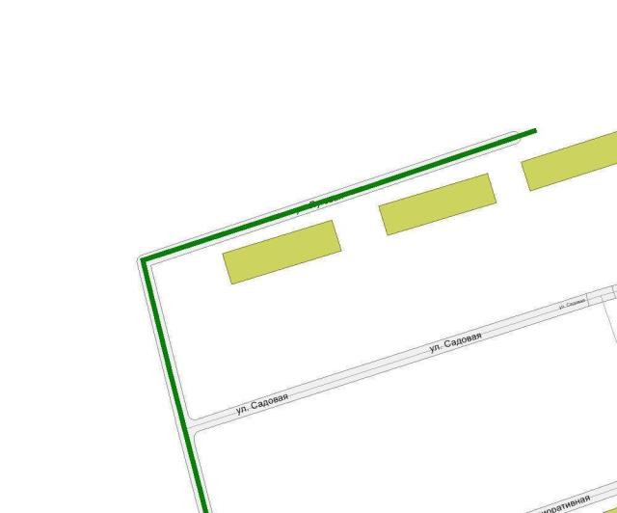

Начало:  ул. Садовая (54°8'49'', 49°41'34'') |  | Конец:  (54°8'56'', 49°41'42'')
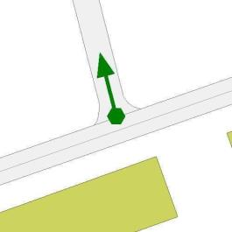 |  | 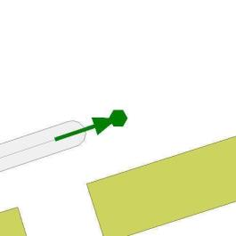

СВОДНАЯ ВЕДОМОСТЬ ОБЪЕМОВ ГОРИЗОНТАЛЬНОЙ ДОРОЖНОЙ РАЗМЕТКИ

№  п.п. | Местоположение |  |  | Длина, м | Номер по  ГОСТ Р  51256-2011 | Примечание
 | сторона | начало, м | конец, м
1 | 2 | 3 | 4 | 5 | 6 | 7
1 | Справа | 83 | 103 | 20 | 1.1
2 | Справа | 84 | 102 | 17,7 | 1.6
3 | Ось | 161 | 181 | 20 | 1.1
4 | Ось | 181 | 231 | 50 | 1.6
5 | Ось | 231 | 328 | 97,3 | 1.5

Номер по  ГОСТ  Р 51256-2011 | Форма, цвет, размеры в м | Назначение | Длина,  пм. | Площадь,  м2
1.1 |  | Разделяет транспортные потоки противоположных направлений и обозначает границы полос движения в опасных местах на дорогах;  обозначает границы проезжей части, на которые въезд запрещен;  обозначает границы стояночных мест транспортных средств | 40 | 6
1.5 |  | Разделяет транспортные потоки противоположных направлений на дорогах, имеющих две или три полосы ;  обозначает границы полос движения при наличии двух и более полос, предназначенных для движения в одном направлении | 97,3 | 3,7
1.6 |  | Предупреждает о приближении к разметке 1.1 или 1.11, которая разделяет транспортные потоки противоположных или попутных направлений | 67,7 | 7,6

 | Итого
 | Цвет разметки | Площадь, м2
1 | Белый | 17,26

ВЕДОМОСТЬ РАЗМЕЩЕНИЯ ДОРОЖНЫХ ЗНАКОВ

№ п.п. | Местоположение |  | Наименование знака, указателя | Номер по ГОСТ Р 52290-2004 | Способ установки | Примечание
 | сторона | по оси, м
1 | 2 | 3 | 4 | 5 | 6 | 7
1 | Слева | 9 | Уступите дорогу | 2.4 | Стойка | Требуется
2 | Справа | 69 | Главная дорога | 2.1 | Стойка | Требуется
3 | Слева | 157 | Направление поворота | 1.34.2 | Стойка | Требуется
4 | Слева | 159 | Направление поворота | 1.34.1 | Стойка | Требуется

Итого |  | 4
Дорожных знаков всего установлено |  | 0
Дорожных знаков всего требуется |  | 4
Направление поворота | 1.34.1 | 1
Направление поворота | 1.34.2 | 1
Главная дорога | 2.1 | 1
Уступите дорогу | 2.4 | 1
Дорожных знаков всего демонтировать |  | 0

ВЕДОМОСТЬ ОПОР ОСВЕЩЕНИЯ И КОНТАКТНЫХ СЕТЕЙ

№ п.п. | Местоположение |  | Назначение опоры | Тип опоры | Установлена / Требуется / Демонтировать | Примечание
 | сторона | по оси, м
1 | 2 | 3 | 4 | 5 | 6 | 7
1 | Справа | 3 | Освещение | Бетон | Установлена | Фонарь, 1 шт.
2 | Справа | 25 | Освещение | Бетон | Требуется | Фонарь, 1 шт.
3 | Справа | 49 | Освещение | Бетон | Требуется | Фонарь, 1 шт.
4 | Справа | 78 | Освещение | Бетон | Установлена | Фонарь, 1 шт.
5 | Справа | 109 | Освещение | Бетон | Требуется | Фонарь, 1 шт.
6 | Справа | 139 | Освещение | Бетон | Требуется | Фонарь, 1 шт.
7 | Слева | 164 | Освещение | Бетон | Установлена | Фонарь, 1 шт.
8 | Слева | 189 | Освещение | Бетон | Требуется | Фонарь, 1 шт.
9 | Слева | 215 | Освещение | Бетон | Требуется | Фонарь, 1 шт.
10 | Слева | 245 | Освещение | Бетон | Требуется | Фонарь, 1 шт.
11 | Слева | 275 | Освещение | Бетон | Требуется | Фонарь, 1 шт.
12 | Слева | 304 | Освещение | Бетон | Требуется | Фонарь, 1 шт.
13 | Слева | 327 | Освещение | Бетон | Установлена | Фонарь, 1 шт.

 | Итого
1 | Опор установлено, шт | 4
2 | Опор требуется, шт | 9
3 | Опор демонтировать, шт | 0

ул. Мелиоративная
КМ: 0,000- 0,388

СХЕМА РАСПОЛОЖЕНИЯ

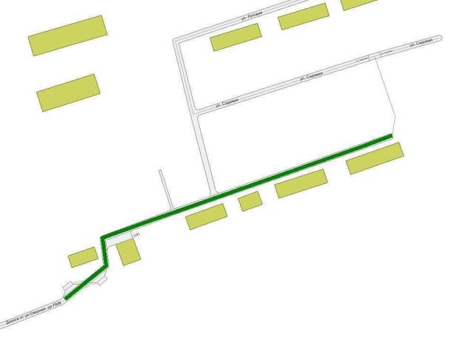

Начало:  (54°8'46'', 49°41'25'') |  | Конец:  ул. Садовая (54°8'51'', 49°41'44'')
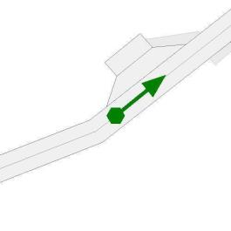 |  | 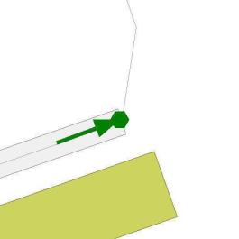

СВОДНАЯ ВЕДОМОСТЬ ОБЪЕМОВ ГОРИЗОНТАЛЬНОЙ ДОРОЖНОЙ РАЗМЕТКИ

№  п.п. | Местоположение |  |  | Длина, м | Номер по  ГОСТ Р  51256-2011 | Примечание
 | сторона | начало, м | конец, м
1 | 2 | 3 | 4 | 5 | 6 | 7
1 | Слева | 0 | 6 | 6 | 1.11
2 | Слева | 5 | 15 | 9,7 | 1.17
3 | Слева | 6 | 15 | 9,2 | 1.1
4 | Слева | 15 | 21 | 6 | 1.11
5 | Ось | 25 | 29 | 4,4 | 1.14.1 | полос: 5
6 | Справа | 29 | 35 | 6 | 1.11
7 | Справа | 35 | 44 | 9,2 | 1.1
8 | Справа | 37 | 47 | 9,7 | 1.17
9 | Справа | 45 | 51 | 6 | 1.11
10 | Справа | 92 | 106 | 13,6 | 1.1
11 | Справа | 92 | 97 | 5 | 1.1
12 | Справа | 92 | 92 | 0,2 | 1.1
13 | Справа | 94 | 99 | 5 | 1.1
14 | Справа | 94 | 94 | 0,5 | 1.1
15 | Справа | 96 | 96 | 0,5 | 1.1
16 | Справа | 97 | 102 | 5 | 1.1
17 | Справа | 99 | 104 | 5 | 1.1
18 | Справа | 99 | 99 | 0,5 | 1.1
19 | Справа | 101 | 101 | 0,5 | 1.1
20 | Справа | 102 | 108 | 6 | 1.1
21 | Справа | 103 | 104 | 0,8 | 1.24.3
22 | Справа | 105 | 111 | 6 | 1.1
23 | Справа | 105 | 105 | 0,2 | 1.1

Номер по  ГОСТ  Р 51256-2011 | Форма, цвет, размеры в м | Назначение | Длина,  пм. | Площадь,  м2
1.1 |  | Разделяет транспортные потоки противоположных направлений и обозначает границы полос движения в опасных местах на дорогах;  обозначает границы проезжей части, на которые въезд запрещен;  обозначает границы стояночных мест транспортных средств | 66,5 | 7,6
1.11 |  | Разделяет транспортные потоки противоположных или попутных направлений на участках дорог, где перестроение разрешено только из одной полосы;  обозначает места, где необходимо разрешить движение только со стороны прерывистой линии (в местах разворота, въезда и выезда с прилегающей территории) | 24 | 6,3
1.14.1 |  | Обозначает пешеходный переход при 4,00 <= P <= 6,00 | 4,4 | 7
1.17 |  | Цвет - желтый. Обозначает места остановок маршрутных транспортных средств и стоянки такси | 19,4 | 3,5
1.24.3 |  | Дублирование дорожного знака "Инвалиды" | 0,8 | 1,3

 | Итого
 | Цвет разметки | Площадь, м2
1 | Белый | 15,14
2 | Желтый | 20,18

ВЕДОМОСТЬ РАЗМЕЩЕНИЯ ДОРОЖНЫХ ЗНАКОВ

№ п.п. | Местоположение |  | Наименование знака, указателя | Номер по ГОСТ Р 52290-2004 | Способ установки | Примечание
 | сторона | по оси, м
1 | 2 | 3 | 4 | 5 | 6 | 7
1 | Слева | 22 | Место остановки автобуса и (или) троллейбуса | 5.16 | Стойка | Требуется
2 | Слева | 22 | Место остановки автобуса и (или) троллейбуса | 5.16 | Стойка | Требуется
3 | Справа | 23 | Пешеходный переход | 5.19.1 | Стойка | Требуется (на желтом фоне)
4 | Справа | 23 | Пешеходный переход | 5.19.2 | Стойка | Требуется (на желтом фоне)
5 | Слева | 27 | Пешеходный переход | 5.19.1 | Стойка | Требуется (на желтом фоне)
6 | Слева | 27 | Пешеходный переход | 5.19.2 | Стойка | Требуется (на желтом фоне)
7 | Справа | 30 | Место остановки автобуса и (или) троллейбуса | 5.16 | Стойка | Требуется
8 | Справа | 30 | Место остановки автобуса и (или) троллейбуса | 5.16 | Стойка | Требуется
9 | Справа | 103 | Парковка (парковочное место) | 6.4 | Стойка | Требуется
10 | Справа | 103 | Инвалиды | 8.17 | Стойка | Требуется
11 | Справа | 136 | Жилая зона | 5.21 | Стойка | Требуется
12 | Справа | 136 | Конец жилой зоны | 5.22 | Стойка | Требуется
13 | Слева | 170 | Главная дорога | 2.1 | Стойка | Требуется
14 | Слева | 217 | Главная дорога | 2.1 | Стойка | Требуется

Итого |  | 14
Дорожных знаков всего установлено |  | 0
Дорожных знаков всего требуется |  | 14
Главная дорога | 2.1 | 2
Место остановки автобуса и (или) троллейбуса | 5.16 | 4
Пешеходный переход | 5.19.1 | 2
Пешеходный переход | 5.19.2 | 2
Жилая зона | 5.21 | 1
Конец жилой зоны | 5.22 | 1
Парковка (парковочное место) | 6.4 | 1
Инвалиды | 8.17 | 1
Дорожных знаков всего демонтировать |  | 0

ВЕДОМОСТЬ ОПОР ОСВЕЩЕНИЯ И КОНТАКТНЫХ СЕТЕЙ

№ п.п. | Местоположение |  | Назначение опоры | Тип опоры | Установлена / Требуется / Демонтировать | Примечание
 | сторона | по оси, м
1 | 2 | 3 | 4 | 5 | 6 | 7
1 | Слева | 4 | Освещение | Бетон | Требуется | Фонарь, 1 шт.
2 | Слева | 34 | Освещение | Бетон | Требуется | Фонарь, 1 шт.
3 | Справа | 64 | Освещение | Бетон | Требуется | Фонарь, 1 шт.
4 | Слева | 84 | Освещение | Бетон | Требуется | Фонарь, 1 шт.
5 | Слева | 109 | Освещение | Бетон | Установлена | Фонарь, 1 шт.
6 | Слева | 144 | Освещение | Бетон | Требуется | Фонарь, 1 шт.
7 | Слева | 173 | Освещение | Бетон | Установлена | Фонарь, 1 шт.
8 | Слева | 234 | Освещение | Бетон | Требуется | Фонарь, 1 шт.
9 | Слева | 264 | Освещение | Бетон | Требуется | Фонарь, 1 шт.
10 | Слева | 290 | Освещение | Бетон | Установлена | Фонарь, 1 шт.
11 | Слева | 319 | Освещение | Бетон | Требуется | Фонарь, 1 шт.
12 | Слева | 344 | Освещение | Бетон | Требуется | Фонарь, 1 шт.
13 | Слева | 373 | Освещение | Бетон | Установлена | Фонарь, 1 шт.

 | Итого
1 | Опор установлено, шт | 4
2 | Опор требуется, шт | 9
3 | Опор демонтировать, шт | 0

ВЕДОМОСТЬ РАЗМЕЩЕНИЯ ОСТАНОВОК ОБЩЕСТВЕННОГО ТРАНСПОРТА

№ п.п. | Местоположение павильона или указателя остановки |  |  | Название остановки | Наличие элементов |  |  | Площадь
 | сторона | начало, м | конец, м |  | Посадочная площадка | Заездной карман | Павильон
1 | 2 | 3 | 4 | 5 | 6 | 7 | 8 | 9
1 | Левая | 11 | 11 | ул. Мелиоративная
2 | Правая | 38 | 38 | ул. Мелиоративная

 | Итого
1 | Количество остановок | 2
2 | Количество пассажирских павильонов | 0

ВЕДОМОСТЬ РАЗМЕЩЕНИЯ ПЕШЕХОДНЫХ ПЕРЕХОДОВ

№ п.п. | Местоположение |  | Номер разметки по ГОСТ Р 51256-2011 | Примечание
 | начало, м | конец, м
1 | 2 | 3 | 4 | 5
1 | 25 | 29 | 1.14.1 | УЛЬЯНОВСКАЯ ОБЛАСТЬ, ул. Мелиоративная  Количество полос: 5  Тип перехода: нерегулируемый

 | Итого
1. | Пешеходных переходов | 1

ВЕДОМОСТЬ ПЕШЕХОДНЫХ ДОРОЖЕК, ТРОТУАРОВ

№ п.п. | Местоположение |  |  | Площадь, м2 | Тип покрытия | Категория | Примечание
 | сторона | начало, м | конец, м
1 | 2 | 3 | 4 | 5 | 6 | 7 | 8
1 | Ось | 16 | 36 | 57,7 | а/б |  | Установлен

 | Итого
1 | Площадь тротуаров всего, м2 | 57,7
 | В зоне озеленения | 0
 | Примыкающий к ПЧ | 0
 | – | 57,7
2 | Площадь покрытий по типам, м2
 | а/б | 57,7
 | пгс | 0
 | пл | 0
 | гр | 0

ВЕДОМОСТЬ ВЕЛОПАРКОВОК

№ п.п. | Местоположение |  |  | Площадь, м2 | Тип постановки | Примечание | Парковочных мест, шт
 | сторона | начало, м | конец, м
1 | 2 | 3 | 4 | 5 | 6 | 7 | 8
1 | Справа | 109 | 117 | 40 | Параллельная

 | Итого
1 | Площадь велопарковок всего, м2 | 40
 | Площадь парковок под углом, м2 | 0
 | Площадь парковок параллельных, м2 | 40
 | Площадь парковок перпендикулярных, м2 | 0

ул. Молодежная
КМ: 0,009- 0,334

СХЕМА РАСПОЛОЖЕНИЯ

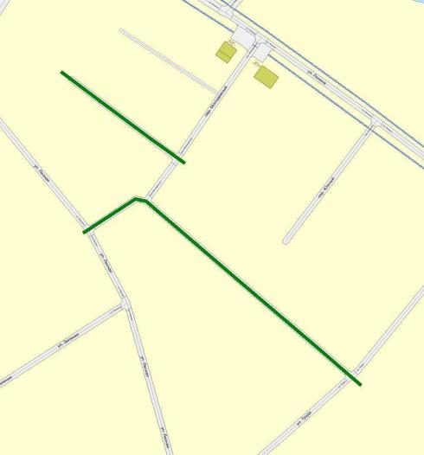

Начало:  (54°8'26'', 49°40'11'') |  | Конец:  (54°8'31'', 49°39'58'')
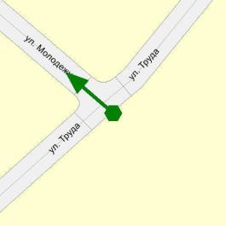 |  | 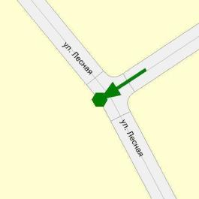

СВОДНАЯ ВЕДОМОСТЬ ОБЪЕМОВ ГОРИЗОНТАЛЬНОЙ ДОРОЖНОЙ РАЗМЕТКИ

№  п.п. | Местоположение |  |  | Длина, м | Номер по  ГОСТ Р  51256-2011 | Примечание
 | сторона | начало, м | конец, м
1 | 2 | 3 | 4 | 5 | 6 | 7
1 | Ось | 9 | 59 | 50 | 1.1
2 | Ось | 59 | 109 | 50 | 1.6
3 | Ось | 109 | 183 | 73,6 | 1.5
4 | Ось | 183 | 233 | 50 | 1.6
5 | Ось | 233 | 253 | 20 | 1.1
6 | Ось | 264 | 284 | 19,8 | 1.1
7 | Ось | 284 | 296 | 12,4 | 1.6
8 | Ось | 296 | 316 | 20 | 1.1
9 | Справа | 336 | 356 | 20 | 1.1
10 | Справа | 337 | 425 | 87,9 | 1.6
11 | Ось | 342 | 362 | 20 | 1.1
12 | Ось | 362 | 412 | 50 | 1.6
13 | Ось | 412 | 462 | 49,9 | 1.5

Номер по  ГОСТ  Р 51256-2011 | Форма, цвет, размеры в м | Назначение | Длина,  пм. | Площадь,  м2
1.1 |  | Разделяет транспортные потоки противоположных направлений и обозначает границы полос движения в опасных местах на дорогах;  обозначает границы проезжей части, на которые въезд запрещен;  обозначает границы стояночных мест транспортных средств | 149,8 | 22,5
1.5 |  | Разделяет транспортные потоки противоположных направлений на дорогах, имеющих две или три полосы ;  обозначает границы полос движения при наличии двух и более полос, предназначенных для движения в одном направлении | 123,5 | 4,6
1.6 |  | Предупреждает о приближении к разметке 1.1 или 1.11, которая разделяет транспортные потоки противоположных или попутных направлений | 250,3 | 28,2

 | Итого
 | Цвет разметки | Площадь, м2
1 | Белый | 55,26

ВЕДОМОСТЬ РАЗМЕЩЕНИЯ ДОРОЖНЫХ ЗНАКОВ

№ п.п. | Местоположение |  | Наименование знака, указателя | Номер по ГОСТ Р 52290-2004 | Способ установки | Примечание
 | сторона | по оси, м
1 | 2 | 3 | 4 | 5 | 6 | 7
1 | Справа | 12 | Движение грузовых автомобилей запрещено | 3.4 | Стойка | Требуется
2 | Слева | 16 | Уступите дорогу | 2.4 | Стойка | Требуется
3 | Справа | 246 | Главная дорога | 2.1 | Стойка | Требуется
4 | Справа | 246 | Направление главной дороги | 8.13 | Стойка | Требуется
5 | Слева | 267 | Уступите дорогу | 2.4 | Стойка | Требуется
6 | Слева | 267 | Направление главной дороги | 8.13 | Стойка | Требуется
7 | Справа | 309 | Уступите дорогу | 2.4 | Стойка | Требуется
8 | Слева | 347 | Уступите дорогу | 2.4 | Стойка | Требуется

Итого |  | 8
Дорожных знаков всего установлено |  | 0
Дорожных знаков всего требуется |  | 8
Главная дорога | 2.1 | 1
Уступите дорогу | 2.4 | 4
Движение грузовых автомобилей запрещено | 3.4 | 1
Направление главной дороги | 8.13 | 2
Дорожных знаков всего демонтировать |  | 0

ВЕДОМОСТЬ ОПОР ОСВЕЩЕНИЯ И КОНТАКТНЫХ СЕТЕЙ

№ п.п. | Местоположение |  | Назначение опоры | Тип опоры | Установлена / Требуется / Демонтировать | Примечание
 | сторона | по оси, м
1 | 2 | 3 | 4 | 5 | 6 | 7
1 | Справа | 19 | Освещение | Бетон | Требуется | Фонарь, 1 шт.
2 | Справа | 49 | Освещение | Бетон | Требуется | Фонарь, 1 шт.
3 | Справа | 79 | Освещение | Бетон | Требуется | Фонарь, 1 шт.
4 | Справа | 109 | Освещение | Бетон | Требуется | Фонарь, 1 шт.
5 | Слева | 137 | Освещение | Бетон | Установлена | Фонарь, 1 шт.
6 | Справа | 169 | Освещение | Бетон | Требуется | Фонарь, 1 шт.
7 | Справа | 199 | Освещение | Бетон | Требуется | Фонарь, 1 шт.
8 | Справа | 229 | Освещение | Бетон | Требуется | Фонарь, 1 шт.
9 | Справа | 253 | Освещение | Бетон | Установлена | Фонарь, 1 шт.
10 | Справа | 347 | Освещение | Бетон | Требуется | Фонарь, 1 шт.
11 | Справа | 377 | Освещение | Бетон | Требуется | Фонарь, 1 шт.
12 | Справа | 407 | Освещение | Бетон | Требуется | Фонарь, 1 шт.
13 | Справа | 437 | Освещение | Бетон | Требуется | Фонарь, 1 шт.
14 | Справа | 463 | Освещение | Бетон | Требуется | Фонарь, 1 шт.

 | Итого
1 | Опор установлено, шт | 2
2 | Опор требуется, шт | 12
3 | Опор демонтировать, шт | 0

пер. Молодежный
КМ: 0,011- 0,206

СХЕМА РАСПОЛОЖЕНИЯ

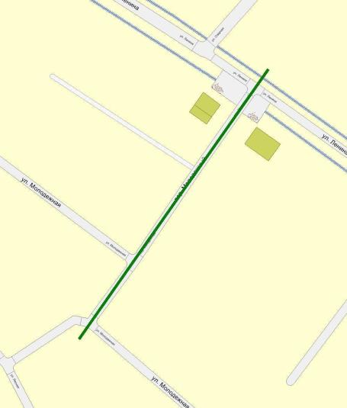

Начало:  ул. Ленина (54°8'37'', 49°40'8'') |  | Конец:  ул. Молодежная (54°8'32'', 49°40'1'')
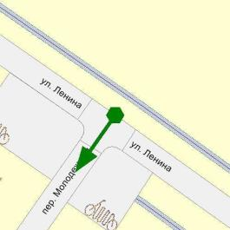 |  | 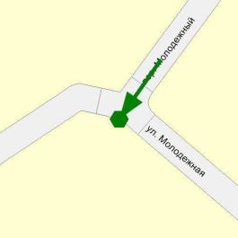

СВОДНАЯ ВЕДОМОСТЬ ОБЪЕМОВ ГОРИЗОНТАЛЬНОЙ ДОРОЖНОЙ РАЗМЕТКИ

№  п.п. | Местоположение |  |  | Длина, м | Номер по  ГОСТ Р  51256-2011 | Примечание
 | сторона | начало, м | конец, м
1 | 2 | 3 | 4 | 5 | 6 | 7
1 | Ось | 8 | 28 | 20 | 1.1
2 | Ось | 28 | 116 | 87,9 | 1.6
3 | Ось | 116 | 136 | 20 | 1.1
4 | Справа | 140 | 155 | 14,8 | 1.6
5 | Справа | 141 | 161 | 20 | 1.1
6 | Ось | 148 | 186 | 38 | 1.1

Номер по  ГОСТ  Р 51256-2011 | Форма, цвет, размеры в м | Назначение | Длина,  пм. | Площадь,  м2
1.1 |  | Разделяет транспортные потоки противоположных направлений и обозначает границы полос движения в опасных местах на дорогах;  обозначает границы проезжей части, на которые въезд запрещен;  обозначает границы стояночных мест транспортных средств | 98 | 14,7
1.6 |  | Предупреждает о приближении к разметке 1.1 или 1.11, которая разделяет транспортные потоки противоположных или попутных направлений | 102,6 | 11,5

 | Итого
 | Цвет разметки | Площадь, м2
1 | Белый | 26,25

ВЕДОМОСТЬ РАЗМЕЩЕНИЯ ДОРОЖНЫХ ЗНАКОВ

№ п.п. | Местоположение |  | Наименование знака, указателя | Номер по ГОСТ Р 52290-2004 | Способ установки | Примечание
 | сторона | по оси, м
1 | 2 | 3 | 4 | 5 | 6 | 7
1 | Слева | 25 | Уступите дорогу | 2.4 | Стойка | Требуется
2 | Справа | 27 | Движение грузовых автомобилей запрещено | 3.4 | Стойка | Требуется
3 | Справа | 57 | Главная дорога | 2.1 | Стойка | Требуется
4 | Справа | 129 | Главная дорога | 2.1 | Стойка | Требуется
5 | Справа | 180 | Главная дорога | 2.1 | Стойка | Требуется
6 | Справа | 180 | Направление главной дороги | 8.13 | Стойка | Требуется

Итого |  | 6
Дорожных знаков всего установлено |  | 0
Дорожных знаков всего требуется |  | 6
Главная дорога | 2.1 | 3
Уступите дорогу | 2.4 | 1
Движение грузовых автомобилей запрещено | 3.4 | 1
Направление главной дороги | 8.13 | 1
Дорожных знаков всего демонтировать |  | 0

ВЕДОМОСТЬ ОПОР ОСВЕЩЕНИЯ И КОНТАКТНЫХ СЕТЕЙ

№ п.п. | Местоположение |  | Назначение опоры | Тип опоры | Установлена / Требуется / Демонтировать | Примечание
 | сторона | по оси, м
1 | 2 | 3 | 4 | 5 | 6 | 7
1 | Слева | 9 | Освещение | Бетон | Требуется | Фонарь, 1 шт.
2 | Слева | 39 | Освещение | Бетон | Требуется | Фонарь, 1 шт.
3 | Слева | 69 | Освещение | Бетон | Требуется | Фонарь, 1 шт.
4 | Справа | 109 | Освещение | Бетон | Установлена | Фонарь, 1 шт.
5 | Слева | 141 | Освещение | Бетон | Установлена | Фонарь, 1 шт.
6 | Слева | 169 | Освещение | Бетон | Требуется | Фонарь, 1 шт.

 | Итого
1 | Опор установлено, шт | 2
2 | Опор требуется, шт | 4
3 | Опор демонтировать, шт | 0

ВЕДОМОСТЬ ПЕШЕХОДНЫХ ДОРОЖЕК, ТРОТУАРОВ

№ п.п. | Местоположение |  |  | Площадь, м2 | Тип покрытия | Категория | Примечание
 | сторона | начало, м | конец, м
1 | 2 | 3 | 4 | 5 | 6 | 7 | 8
1 | Ось | 11 | 15 | 120,1 | а/б |  | Установлен
2 | Ось | -6 | -4 | 120 | а/б |  | Установлен

 | Итого
1 | Площадь тротуаров всего, м2 | 240,1
 | В зоне озеленения | 0
 | Примыкающий к ПЧ | 0
 | – | 240,1
2 | Площадь покрытий по типам, м2
 | а/б | 240,1
 | пгс | 0
 | пл | 0
 | гр | 0

ВЕДОМОСТЬ ВЕЛОПАРКОВОК

№ п.п. | Местоположение |  |  | Площадь, м2 | Тип постановки | Примечание | Парковочных мест, шт
 | сторона | начало, м | конец, м
1 | 2 | 3 | 4 | 5 | 6 | 7 | 8
1 | Справа | 19 | 24 | 40 | Параллельная
2 | Слева | 22 | 27 | 40 | Параллельная

 | Итого
1 | Площадь велопарковок всего, м2 | 80
 | Площадь парковок под углом, м2 | 0
 | Площадь парковок параллельных, м2 | 80
 | Площадь парковок перпендикулярных, м2 | 0

ул. Новая
КМ: 0,009- 1,458

СХЕМА РАСПОЛОЖЕНИЯ

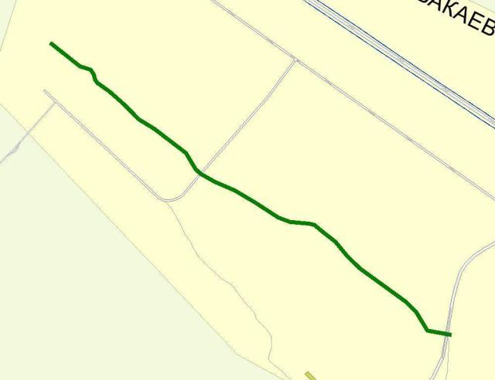

Начало:  (54°8'26'', 49°39'39'') |  | Конец:  (54°8'55'', 49°38'39'')
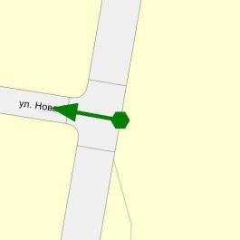 |  | 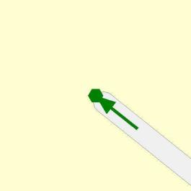

СВОДНАЯ ВЕДОМОСТЬ ОБЪЕМОВ ГОРИЗОНТАЛЬНОЙ ДОРОЖНОЙ РАЗМЕТКИ

№  п.п. | Местоположение |  |  | Длина, м | Номер по  ГОСТ Р  51256-2011 | Примечание
 | сторона | начало, м | конец, м
1 | 2 | 3 | 4 | 5 | 6 | 7
1 | Ось | 11 | 31 | 20 | 1.1
2 | Ось | 31 | 82 | 50,5 | 1.6
3 | Ось | 81 | 799 | 717,9 | 1.5
4 | Ось | 799 | 849 | 50 | 1.6
5 | Ось | 849 | 869 | 20 | 1.1
6 | Ось | 880 | 898 | 18,1 | 1.1
7 | Ось | 898 | 948 | 50 | 1.6
8 | Ось | 948 | 1446 | 498,4 | 1.5

Номер по  ГОСТ  Р 51256-2011 | Форма, цвет, размеры в м | Назначение | Длина,  пм. | Площадь,  м2
1.1 |  | Разделяет транспортные потоки противоположных направлений и обозначает границы полос движения в опасных местах на дорогах;  обозначает границы проезжей части, на которые въезд запрещен;  обозначает границы стояночных мест транспортных средств | 58,1 | 8,7
1.5 |  | Разделяет транспортные потоки противоположных направлений на дорогах, имеющих две или три полосы ;  обозначает границы полос движения при наличии двух и более полос, предназначенных для движения в одном направлении | 1216,3 | 45,6
1.6 |  | Предупреждает о приближении к разметке 1.1 или 1.11, которая разделяет транспортные потоки противоположных или попутных направлений | 150,5 | 16,9

 | Итого
 | Цвет разметки | Площадь, м2
1 | Белый | 71,26

ВЕДОМОСТЬ РАЗМЕЩЕНИЯ ДОРОЖНЫХ ЗНАКОВ

№ п.п. | Местоположение |  | Наименование знака, указателя | Номер по ГОСТ Р 52290-2004 | Способ установки | Примечание
 | сторона | по оси, м
1 | 2 | 3 | 4 | 5 | 6 | 7
1 | Слева | 16 | Уступите дорогу | 2.4 | Стойка | Требуется
2 | Справа | 22 | Опасный поворот | 1.11.1 | Стойка | Требуется
3 | Слева | 120 | Опасный поворот | 1.11.2 | Стойка | Требуется
4 | Справа | 449 | Опасные повороты | 1.12.2 | Стойка | Требуется
5 | Справа | 662 | Ограничение высоты | 3.13 | Кронштейн | Требуется
6 | Слева | 662 | Ограничение высоты | 3.13 | Кронштейн | Требуется
7 | Слева | 662 | Опасные повороты | 1.12.2 | Кронштейн | Требуется
8 | Справа | 859 | Движение грузовых автомобилей запрещено | 3.4 | Стойка | Требуется
9 | Справа | 859 | Направления действия | 8.3.1 | Стойка | Требуется
10 | Справа | 859 | Уступите дорогу | 2.4 | Стойка | Требуется
11 | Слева | 886 | Движение грузовых автомобилей запрещено | 3.4 | Стойка | Требуется
12 | Слева | 886 | Направления действия | 8.3.2 | Стойка | Требуется
13 | Слева | 886 | Уступите дорогу | 2.4 | Стойка | Требуется
14 | Справа | 1051 | Ограничение высоты | 3.13 | Кронштейн | Требуется
15 | Справа | 1051 | Опасный поворот | 1.11.1 | Кронштейн | Требуется
16 | Слева | 1052 | Ограничение высоты | 3.13 | Кронштейн | Требуется
17 | Слева | 1170 | Опасный поворот | 1.11.2 | Стойка | Требуется
18 | Справа | 1199 | Ограничение высоты | 3.13 | Кронштейн | Требуется
19 | Слева | 1200 | Ограничение высоты | 3.13 | Кронштейн | Требуется
20 | Справа | 1229 | Опасные повороты | 1.12.1 | Стойка | Требуется
21 | Слева | 1404 | Опасные повороты | 1.12.2 | Стойка | Требуется

Итого |  | 21
Дорожных знаков всего установлено |  | 0
Дорожных знаков всего требуется |  | 21
Опасный поворот | 1.11.1 | 2
Опасный поворот | 1.11.2 | 2
Опасные повороты | 1.12.1 | 1
Опасные повороты | 1.12.2 | 3
Уступите дорогу | 2.4 | 3
Ограничение высоты | 3.13 | 6
Движение грузовых автомобилей запрещено | 3.4 | 2
Направления действия | 8.3.1 | 1
Направления действия | 8.3.2 | 1
Дорожных знаков всего демонтировать |  | 0

ВЕДОМОСТЬ ОПОР ОСВЕЩЕНИЯ И КОНТАКТНЫХ СЕТЕЙ

№ п.п. | Местоположение |  | Назначение опоры | Тип опоры | Установлена / Требуется / Демонтировать | Примечание
 | сторона | по оси, м
1 | 2 | 3 | 4 | 5 | 6 | 7
1 | Справа | 19 | Освещение | Бетон | Требуется | Фонарь, 1 шт.
2 | Справа | 49 | Освещение | Бетон | Требуется | Фонарь, 1 шт.
3 | Справа | 80 | Освещение | Бетон | Требуется | Фонарь, 1 шт.
4 | Справа | 109 | Освещение | Бетон | Требуется | Фонарь, 1 шт.
5 | Справа | 139 | Освещение | Бетон | Требуется | Фонарь, 1 шт.
6 | Справа | 169 | Освещение | Бетон | Требуется | Фонарь, 1 шт.
7 | Справа | 199 | Освещение | Бетон | Требуется | Фонарь, 1 шт.
8 | Справа | 229 | Освещение | Бетон | Требуется | Фонарь, 1 шт.
9 | Справа | 259 | Освещение | Бетон | Требуется | Фонарь, 1 шт.
10 | Справа | 289 | Освещение | Бетон | Требуется | Фонарь, 1 шт.
11 | Справа | 319 | Освещение | Бетон | Требуется | Фонарь, 1 шт.
12 | Справа | 349 | Освещение | Бетон | Требуется | Фонарь, 1 шт.
13 | Справа | 379 | Освещение | Бетон | Требуется | Фонарь, 1 шт.
14 | Справа | 409 | Освещение | Бетон | Требуется | Фонарь, 1 шт.
15 | Справа | 434 | Освещение | Бетон | Установлена | Фонарь, 1 шт.
16 | Справа | 459 | Освещение | Бетон | Требуется | Фонарь, 1 шт.
17 | Справа | 489 | Освещение | Бетон | Требуется | Фонарь, 1 шт.
18 | Справа | 518 | Освещение | Бетон | Требуется | Фонарь, 1 шт.
19 | Справа | 549 | Освещение | Бетон | Требуется | Фонарь, 1 шт.
20 | Справа | 579 | Освещение | Бетон | Требуется | Фонарь, 1 шт.
21 | Справа | 609 | Освещение | Бетон | Требуется | Фонарь, 1 шт.
22 | Справа | 639 | Освещение | Бетон | Требуется | Фонарь, 1 шт.
23 | Справа | 699 | Освещение | Бетон | Требуется | Фонарь, 1 шт.
24 | Справа | 729 | Освещение | Бетон | Требуется | Фонарь, 1 шт.
25 | Справа | 759 | Освещение | Бетон | Требуется | Фонарь, 1 шт.
26 | Справа | 789 | Освещение | Бетон | Требуется | Фонарь, 1 шт.
27 | Справа | 819 | Освещение | Бетон | Требуется | Фонарь, 1 шт.
28 | Справа | 849 | Освещение | Бетон | Требуется | Фонарь, 1 шт.
29 | Справа | 879 | Освещение | Бетон | Требуется | Фонарь, 1 шт.
30 | Справа | 909 | Освещение | Бетон | Требуется | Фонарь, 1 шт.
31 | Справа | 939 | Освещение | Бетон | Требуется | Фонарь, 1 шт.
32 | Справа | 969 | Освещение | Бетон | Требуется | Фонарь, 1 шт.
33 | Справа | 999 | Освещение | Бетон | Требуется | Фонарь, 1 шт.
34 | Справа | 1029 | Освещение | Бетон | Требуется | Фонарь, 1 шт.
35 | Справа | 1059 | Освещение | Бетон | Требуется | Фонарь, 1 шт.
36 | Справа | 1089 | Освещение | Бетон | Требуется | Фонарь, 1 шт.
37 | Справа | 1119 | Освещение | Бетон | Требуется | Фонарь, 1 шт.
38 | Справа | 1149 | Освещение | Бетон | Требуется | Фонарь, 1 шт.
39 | Справа | 1209 | Освещение | Бетон | Требуется | Фонарь, 1 шт.
40 | Справа | 1239 | Освещение | Бетон | Требуется | Фонарь, 1 шт.
41 | Справа | 1269 | Освещение | Бетон | Требуется | Фонарь, 1 шт.
42 | Справа | 1299 | Освещение | Бетон | Требуется | Фонарь, 1 шт.
43 | Справа | 1329 | Освещение | Бетон | Требуется | Фонарь, 1 шт.
44 | Справа | 1359 | Освещение | Бетон | Требуется | Фонарь, 1 шт.
45 | Справа | 1390 | Освещение | Бетон | Требуется | Фонарь, 1 шт.
46 | Справа | 1419 | Освещение | Бетон | Требуется | Фонарь, 1 шт.
47 | Справа | 1449 | Освещение | Бетон | Требуется | Фонарь, 1 шт.

 | Итого
1 | Опор установлено, шт | 1
2 | Опор требуется, шт | 46
3 | Опор демонтировать, шт | 0

ул. Озерная
КМ: 0,011- 0,974

СХЕМА РАСПОЛОЖЕНИЯ

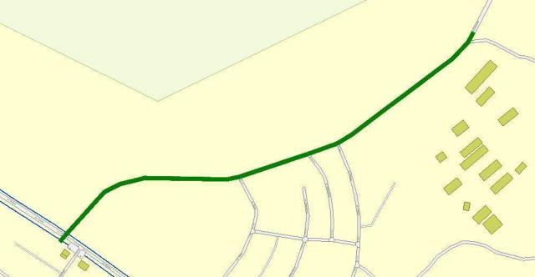

Начало:  ул. Ленина (54°8'37'', 49°40'6'') |  | Конец:  (54°8'49'', 49°40'53'')
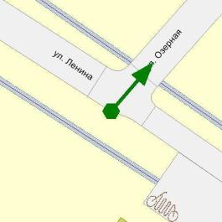 |  | 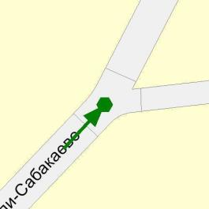

СВОДНАЯ ВЕДОМОСТЬ ОБЪЕМОВ ГОРИЗОНТАЛЬНОЙ ДОРОЖНОЙ РАЗМЕТКИ

№  п.п. | Местоположение |  |  | Длина, м | Номер по  ГОСТ Р  51256-2011 | Примечание
 | сторона | начало, м | конец, м
1 | 2 | 3 | 4 | 5 | 6 | 7
1 | Ось | 11 | 31 | 20 | 1.1
2 | Ось | 11 | 15 | 7,4 | 1.14.1 | полос: 8
3 | Ось | 31 | 81 | 50 | 1.6
4 | Ось | 81 | 331 | 250,4 | 1.5
5 | Ось | 332 | 382 | 50 | 1.6
6 | Ось | 382 | 402 | 20 | 1.1
7 | Ось | 416 | 436 | 20 | 1.1
8 | Ось | 436 | 481 | 45,4 | 1.6
9 | Ось | 481 | 531 | 50 | 1.6
10 | Ось | 531 | 551 | 20 | 1.1
11 | Ось | 565 | 585 | 20 | 1.1
12 | Ось | 585 | 595 | 10,2 | 1.6
13 | Ось | 595 | 615 | 20 | 1.1
14 | Ось | 629 | 649 | 20 | 1.1
15 | Ось | 649 | 699 | 50,3 | 1.6
16 | Ось | 699 | 886 | 186,9 | 1.5
17 | Ось | 886 | 936 | 50 | 1.6
18 | Ось | 936 | 956 | 20 | 1.1

Номер по  ГОСТ  Р 51256-2011 | Форма, цвет, размеры в м | Назначение | Длина,  пм. | Площадь,  м2
1.1 |  | Разделяет транспортные потоки противоположных направлений и обозначает границы полос движения в опасных местах на дорогах;  обозначает границы проезжей части, на которые въезд запрещен;  обозначает границы стояночных мест транспортных средств | 160 | 24
1.14.1 |  | Обозначает пешеходный переход при 4,00 <= P <= 6,00 | 7,4 | 11,8
1.5 |  | Разделяет транспортные потоки противоположных направлений на дорогах, имеющих две или три полосы ;  обозначает границы полос движения при наличии двух и более полос, предназначенных для движения в одном направлении | 437,3 | 16,4
1.6 |  | Предупреждает о приближении к разметке 1.1 или 1.11, которая разделяет транспортные потоки противоположных или попутных направлений | 305,9 | 34,4

 | Итого
 | Цвет разметки | Площадь, м2
1 | Белый | 74,81
2 | Желтый | 28,64

ВЕДОМОСТЬ РАЗМЕЩЕНИЯ ДОРОЖНЫХ ЗНАКОВ

№ п.п. | Местоположение |  | Наименование знака, указателя | Номер по ГОСТ Р 52290-2004 | Способ установки | Примечание
 | сторона | по оси, м
1 | 2 | 3 | 4 | 5 | 6 | 7
1 | Справа | 9 | Пешеходный переход | 5.19.1 | Стойка | Требуется (на желтом фоне)
2 | Справа | 9 | Пешеходный переход | 5.19.2 | Стойка | Требуется (на желтом фоне)
3 | Слева | 15 | Пешеходный переход | 5.19.1 | Стойка | Требуется (на желтом фоне)
4 | Слева | 15 | Пешеходный переход | 5.19.2 | Стойка | Требуется (на желтом фоне)
5 | Справа | 18 | Движение грузовых автомобилей запрещено | 3.4 | Стойка | Требуется
6 | Слева | 19 | Уступите дорогу | 2.4 | Стойка | Установлен
7 | Справа | 69 | Опасный поворот | 1.11.1 | Стойка | Требуется
8 | Слева | 259 | Опасный поворот | 1.11.2 | Стойка | Требуется
9 | Справа | 394 | Главная дорога | 2.1 | Стойка | Требуется
10 | Справа | 536 | Ограничение высоты | 3.13 | Кронштейн | Требуется
11 | Слева | 537 | Ограничение высоты | 3.13 | Кронштейн | Требуется
12 | Справа | 546 | Главная дорога | 2.1 | Стойка | Требуется
13 | Справа | 604 | Главная дорога | 2.1 | Стойка | Установлен
14 | Слева | 642 | Главная дорога | 2.1 | Стойка | Установлен
15 | Справа | 949 | Главная дорога | 2.1 | Стойка | Требуется
16 | Слева | 961 | Направление поворота | 1.34.3 | Стойка | Установлен

Итого |  | 16
Дорожных знаков всего установлено |  | 4
Направление поворота | 1.34.3 | 1
Главная дорога | 2.1 | 2
Уступите дорогу | 2.4 | 1
Дорожных знаков всего требуется |  | 12
Опасный поворот | 1.11.1 | 1
Опасный поворот | 1.11.2 | 1
Главная дорога | 2.1 | 3
Ограничение высоты | 3.13 | 2
Движение грузовых автомобилей запрещено | 3.4 | 1
Пешеходный переход | 5.19.1 | 2
Пешеходный переход | 5.19.2 | 2
Дорожных знаков всего демонтировать |  | 0

ВЕДОМОСТЬ ОПОР ОСВЕЩЕНИЯ И КОНТАКТНЫХ СЕТЕЙ

№ п.п. | Местоположение |  | Назначение опоры | Тип опоры | Установлена / Требуется / Демонтировать | Примечание
 | сторона | по оси, м
1 | 2 | 3 | 4 | 5 | 6 | 7
1 | Слева | 9 | Освещение | Бетон | Требуется | Фонарь, 1 шт.
2 | Слева | 39 | Освещение | Бетон | Требуется | Фонарь, 1 шт.
3 | Слева | 69 | Освещение | Бетон | Требуется | Фонарь, 1 шт.
4 | Слева | 99 | Освещение | Бетон | Требуется | Фонарь, 1 шт.
5 | Слева | 129 | Освещение | Бетон | Требуется | Фонарь, 1 шт.
6 | Слева | 159 | Освещение | Бетон | Требуется | Фонарь, 1 шт.
7 | Слева | 189 | Освещение | Бетон | Требуется | Фонарь, 1 шт.
8 | Слева | 219 | Освещение | Бетон | Требуется | Фонарь, 1 шт.
9 | Слева | 249 | Освещение | Бетон | Требуется | Фонарь, 1 шт.
10 | Слева | 279 | Освещение | Бетон | Требуется | Фонарь, 1 шт.
11 | Слева | 309 | Освещение | Бетон | Требуется | Фонарь, 1 шт.
12 | Слева | 339 | Освещение | Бетон | Требуется | Фонарь, 1 шт.
13 | Слева | 369 | Освещение | Бетон | Требуется | Фонарь, 1 шт.
14 | Справа | 397 | Освещение | Бетон | Установлена | Фонарь, 1 шт.
15 | Слева | 425 | Освещение | Бетон | Требуется | Фонарь, 1 шт.
16 | Слева | 450 | Освещение | Бетон | Установлена | Фонарь, 1 шт.
17 | Слева | 474 | Освещение | Бетон | Требуется | Фонарь, 1 шт.
18 | Слева | 499 | Освещение | Бетон | Требуется | Фонарь, 1 шт.
19 | Слева | 529 | Освещение | Бетон | Требуется | Фонарь, 1 шт.
20 | Слева | 559 | Освещение | Бетон | Требуется | Фонарь, 1 шт.
21 | Слева | 589 | Освещение | Бетон | Требуется | Фонарь, 1 шт.
22 | Слева | 619 | Освещение | Бетон | Требуется | Фонарь, 1 шт.
23 | Слева | 649 | Освещение | Бетон | Требуется | Фонарь, 1 шт.
24 | Слева | 679 | Освещение | Бетон | Требуется | Фонарь, 1 шт.
25 | Слева | 709 | Освещение | Бетон | Требуется | Фонарь, 1 шт.
26 | Слева | 739 | Освещение | Бетон | Требуется | Фонарь, 1 шт.
27 | Слева | 769 | Освещение | Бетон | Требуется | Фонарь, 1 шт.
28 | Слева | 799 | Освещение | Бетон | Требуется | Фонарь, 1 шт.
29 | Слева | 829 | Освещение | Бетон | Требуется | Фонарь, 1 шт.
30 | Слева | 860 | Освещение | Бетон | Требуется | Фонарь, 1 шт.
31 | Слева | 890 | Освещение | Бетон | Требуется | Фонарь, 1 шт.
32 | Слева | 919 | Освещение | Бетон | Требуется | Фонарь, 1 шт.
33 | Слева | 949 | Освещение | Бетон | Требуется | Фонарь, 1 шт.
34 | Слева | 979 | Освещение | Бетон | Требуется | Фонарь, 1 шт.

 | Итого
1 | Опор установлено, шт | 2
2 | Опор требуется, шт | 32
3 | Опор демонтировать, шт | 0

ВЕДОМОСТЬ РАЗМЕЩЕНИЯ ПЕШЕХОДНЫХ ПЕРЕХОДОВ

№ п.п. | Местоположение |  | Номер разметки по ГОСТ Р 51256-2011 | Примечание
 | начало, м | конец, м
1 | 2 | 3 | 4 | 5
1 | 11 | 15 | 1.14.1 | УЛЬЯНОВСКАЯ ОБЛАСТЬ, ул. Озерная  Количество полос: 8  Тип перехода: нерегулируемый

 | Итого
1. | Пешеходных переходов | 1

ВЕДОМОСТЬ ПЕШЕХОДНЫХ ДОРОЖЕК, ТРОТУАРОВ

№ п.п. | Местоположение |  |  | Площадь, м2 | Тип покрытия | Категория | Примечание
 | сторона | начало, м | конец, м
1 | 2 | 3 | 4 | 5 | 6 | 7 | 8
1 | Ось | -12 | -2 | 110,1 | а/б |  | Установлен
2 | Ось | 7 | 18 | 121 | а/б |  | Установлен

 | Итого
1 | Площадь тротуаров всего, м2 | 231,1
 | В зоне озеленения | 0
 | Примыкающий к ПЧ | 0
 | – | 231,1
2 | Площадь покрытий по типам, м2
 | а/б | 231,1
 | пгс | 0
 | пл | 0
 | гр | 0

ВЕДОМОСТЬ ВЕЛОПАРКОВОК

№ п.п. | Местоположение |  |  | Площадь, м2 | Тип постановки | Примечание | Парковочных мест, шт
 | сторона | начало, м | конец, м
1 | 2 | 3 | 4 | 5 | 6 | 7 | 8
1 | Справа | -12 | -11 | 40 | Параллельная

 | Итого
1 | Площадь велопарковок всего, м2 | 40
 | Площадь парковок под углом, м2 | 0
 | Площадь парковок параллельных, м2 | 40
 | Площадь парковок перпендикулярных, м2 | 0

ул. Победы
КМ: 0,011- 1,066

СХЕМА РАСПОЛОЖЕНИЯ

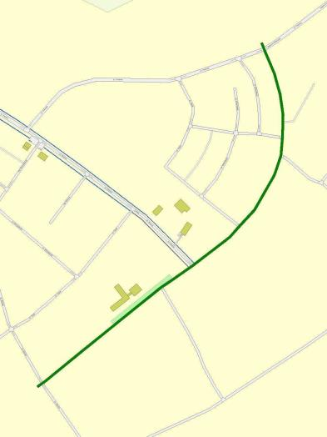

Начало:  ул. Лесная (54°8'18'', 49°40'5'') |  | Конец:  ул. Озерная (54°8'43'', 49°40'37'')
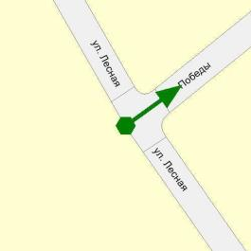 |  | 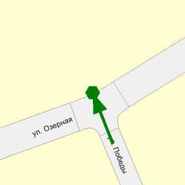

СВОДНАЯ ВЕДОМОСТЬ ОБЪЕМОВ ГОРИЗОНТАЛЬНОЙ ДОРОЖНОЙ РАЗМЕТКИ

№  п.п. | Местоположение |  |  | Длина, м | Номер по  ГОСТ Р  51256-2011 | Примечание
 | сторона | начало, м | конец, м
1 | 2 | 3 | 4 | 5 | 6 | 7
1 | Справа | 2 | 16 | 13,6 | 1.6
2 | Справа | 3 | 23 | 20 | 1.1
3 | Слева | 4 | 24 | 20 | 1.1
4 | Слева | 6 | 21 | 14,7 | 1.6
5 | Ось | 9 | 29 | 20 | 1.1
6 | Ось | 29 | 79 | 50 | 1.6
7 | Ось | 79 | 212 | 132,8 | 1.5
8 | Справа | 112 | 115 | 3,2 | 1.24.2
9 | Справа | 133 | 136 | 3,2 | 1.24.1
10 | Справа | 161 | 164 | 3,2 | 1.24.2
11 | Справа | 202 | 205 | 3,2 | 1.24.1
12 | Ось | 212 | 262 | 50 | 1.6
13 | Ось | 262 | 282 | 20 | 1.1
14 | Справа | 265 | 268 | 3,2 | 1.24.1
15 | Ось | 268 | 274 | 5,6 | 1.25
16 | Ось | 270 | 276 | 5,6 | 1.25
17 | Ось | 284 | 288 | 4,4 | 1.14.1 | полос: 5
18 | Ось | 286 | 306 | 20 | 1.1
19 | Ось | 300 | 306 | 5,6 | 1.25
20 | Ось | 302 | 308 | 5,6 | 1.25
21 | Слева | 305 | 308 | 3,2 | 1.24.1
22 | Ось | 306 | 338 | 32,2 | 1.6
23 | Ось | 338 | 358 | 20 | 1.1
24 | Ось | 370 | 390 | 20 | 1.1
25 | Слева | 375 | 378 | 3,2 | 1.24.1
26 | Ось | 390 | 427 | 37,1 | 1.6
27 | Слева | 412 | 415 | 3,2 | 1.24.2
28 | Ось | 427 | 447 | 20 | 1.1
29 | Ось | 459 | 479 | 20 | 1.1
30 | Ось | 479 | 529 | 50 | 1.6
31 | Ось | 527 | 571 | 44,3 | 1.6
32 | Ось | 572 | 592 | 20 | 1.1
33 | Ось | 603 | 623 | 20 | 1.1
34 | Ось | 623 | 673 | 50 | 1.6
35 | Ось | 673 | 717 | 44,1 | 1.5
36 | Ось | 717 | 767 | 50 | 1.6
37 | Ось | 767 | 787 | 20 | 1.1
38 | Ось | 799 | 829 | 30,1 | 1.1
39 | Ось | 841 | 861 | 20 | 1.1
40 | Ось | 861 | 911 | 50 | 1.6
41 | Ось | 911 | 974 | 62,6 | 1.5
42 | Ось | 974 | 1024 | 50 | 1.6
43 | Ось | 1024 | 1044 | 20 | 1.1
44 | Слева | 1051 | 1054 | 3 | 1.1

Номер по  ГОСТ  Р 51256-2011 | Форма, цвет, размеры в м | Назначение | Длина,  пм. | Площадь,  м2
1.1 |  | Разделяет транспортные потоки противоположных направлений и обозначает границы полос движения в опасных местах на дорогах;  обозначает границы проезжей части, на которые въезд запрещен;  обозначает границы стояночных мест транспортных средств | 313,1 | 47
1.14.1 |  | Обозначает пешеходный переход при 4,00 <= P <= 6,00 | 4,4 | 7
1.24.1 | 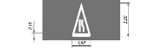 | Дублирование предупреждающих дорожных знаков | 16 | 25,6
1.24.2 |  | Дублирование запрещающих дорожных знаков | 9,6 | 15,4
1.25 |  | Обозначение искусственных неровностей по ГОСТ Р 52605 | 22,4 | 9
1.5 |  | Разделяет транспортные потоки противоположных направлений на дорогах, имеющих две или три полосы ;  обозначает границы полос движения при наличии двух и более полос, предназначенных для движения в одном направлении | 239,6 | 9
1.6 |  | Предупреждает о приближении к разметке 1.1 или 1.11, которая разделяет транспортные потоки противоположных или попутных направлений | 492 | 55,3

 | Итого
 | Цвет разметки | Площадь, м2
1 | Белый | 161,22
2 | Желтый | 16,64

СВОДНАЯ ВЕДОМОСТЬ ИСКУССТВЕННЫХ ДОРОЖНЫХ НЕРОВНОСТЕЙ

№  п.п. | Местоположение |  |  | Длина, м | Конструкция | Состояние
 | сторона | начало, м | конец, м
1 | 2 | 3 | 4 | 5 | 6 | 7
1 | Ось | 269 | 274 | 5 | Монолитная | Отличное
2 | Ось | 301 | 306 | 5 | Монолитная | Отличное

 | Итого | 2
 | Состояние
1 | Отличное | 2
2 | Хорошее | 0
3 | Плохое | 0
4 | Неизвестно | 0

ВЕДОМОСТЬ РАЗМЕЩЕНИЯ ДОРОЖНЫХ ЗНАКОВ
№ п.п. | Местоположение |  | Наименование знака, указателя | Номер по ГОСТ Р 52290-2004 | Способ установки |  | Примечание
 | сторона | по оси, м
1 | 2 | 3 | 4 | 5 | 6 |  | 7
1 | Слева | 19 | Уступите дорогу | 2.4 | Стойка |  | Требуется
2 | Справа | 111 | Дети | 1.23 | Стойка |  | Установлен
3 | Справа | 111 | Ограничение максимальной скорости | 3.24 | Стойка |  | Установлен
4 | Справа | 159 | Ограничение максимальной скорости | 3.24 | Стойка |  | Установлен
5 | Слева | 160 | Конец всех ограничений | 3.31 | Стойка |  | Установлен
6 | Справа | 182 | Дети | 1.23 | Стойка |  | Демонтировать
7 | Справа | 182 | Дети | 1.23 | Стойка |  | Требуется
8 | Справа | 182 | Искусственная неровность | 1.17 | Стойка |  | Требуется
9 | Справа | 244 | Дети | 1.23 | Стойка |  | Установлен
10 | Справа | 244 | Зона действия | 8.2.1 | Стойка |  | Установлен
11 | Справа | 268 | Искусственная неровность | 5.20 | Стойка |  | Установлен
12 | Справа | 268 | Ограничение максимальной скорости | 3.24 | Стойка |  | Установлен
13 | Слева | 270 | Искусственная неровность | 5.20 | Стойка |  | Установлен
14 | Справа | 282 | Пешеходный переход | 5.19.2 | Стойка |  | Требуется (на желтом фоне)
15 | Справа | 282 | Пешеходный переход | 5.19.1 | Стойка |  | Требуется (на желтом фоне)
16 | Слева | 286 | Пешеходный переход | 5.19.1 | Стойка |  | Требуется (на желтом фоне)
17 | Слева | 286 | Пешеходный переход | 5.19.2 | Стойка |  | Требуется (на желтом фоне)
18 | Справа | 301 | Искусственная неровность | 5.20 | Стойка |  | Установлен
19 | Слева | 303 | Искусственная неровность | 5.20 | Стойка |  | Установлен
20 | Слева | 303 | Ограничение максимальной скорости | 3.24 | Стойка |  | Установлен
21 | Слева | 324 | Дети | 1.23 | Стойка |  | Установлен
22 | Слева | 324 | Зона действия | 8.2.1 | Стойка |  | Установлен
23 | Справа | 350 | Главная дорога | 2.1 | Стойка |  | Требуется
24 | Слева | 358 | Движение грузовых автомобилей запрещено | 3.4 | Стойка |  | Требуется
25 | Слева | 397 | Дети | 1.23 | Стойка |  | Установлен
26 | Слева | 397 | Искусственная неровность | 1.17 | Стойка |  | Установлен
27 | Слева | 412 | Ограничение максимальной скорости | 3.24 | Стойка |  | Установлен
28 | Справа | 412 | Конец всех ограничений | 3.31 | Стойка |  | Установлен
29 | Справа | 440 | Главная дорога | 2.1 | Стойка |  | Требуется
30 | Слева | 470 | Главная дорога | 2.1 | Стойка |  | Требуется
31 | Справа | 611 | Опасный поворот | 1.11.2 | Стойка |  | Требуется
32 | Справа | 695 | Опасный поворот | 1.11.2 | Стойка |  | Требуется
33 | Слева | 695 | Опасный поворот | 1.11.1 | Стойка |  | Требуется
34 | Справа | 781 | Главная дорога | 2.1 | Стойка |  | Требуется
35 | Слева | 783 | Опасный поворот | 1.11.1 | Стойка |  | Требуется
36 | Справа | 842 | Движение грузовых автомобилей запрещено | 3.4 | Стойка |  | Требуется
37 | Слева | 850 | Главная дорога | 2.1 | Стойка |  | Требуется
38 | Справа | 1038 | Уступите дорогу | 2.4 | Стойка |  | Требуется
Итого |  |  |  |  |  |  |  | 38
Дорожных знаков всего установлено |  |  |  |  |  |  |  | 18
Искусственная неровность |  |  |  |  |  | 1.17 |  | 1
Дети |  |  |  |  |  | 1.23 |  | 4
Ограничение максимальной скорости |  |  |  |  |  | 3.24 |  | 5
Конец всех ограничений |  |  |  |  |  | 3.31 |  | 2
Искусственная неровность |  |  |  |  |  | 5.20 |  | 4
Зона действия |  |  |  |  |  | 8.2.1 |  | 2
Дорожных знаков всего требуется |  |  |  |  |  |  |  | 19
Опасный поворот |  |  |  |  |  | 1.11.1 |  | 2
Опасный поворот |  |  |  |  |  | 1.11.2 |  | 2
Искусственная неровность |  |  |  |  |  | 1.17 |  | 1
Дети |  |  |  |  |  | 1.23 |  | 1
Главная дорога |  |  |  |  |  | 2.1 |  | 5
Уступите дорогу |  |  |  |  |  | 2.4 |  | 2
Движение грузовых автомобилей запрещено |  |  |  |  |  | 3.4 |  | 2
Пешеходный переход |  |  |  |  |  | 5.19.1 |  | 2
Пешеходный переход |  |  |  |  |  | 5.19.2 |  | 2
Дорожных знаков всего демонтировать |  |  |  |  |  |  |  | 1
Дети |  |  |  |  |  | 1.23 |  | 1

ВЕДОМОСТЬ ОПОР ОСВЕЩЕНИЯ И КОНТАКТНЫХ СЕТЕЙ

№ п.п. | Местоположение |  | Назначение опоры | Тип опоры | Установлена / Требуется / Демонтировать | Примечание
 | сторона | по оси, м
1 | 2 | 3 | 4 | 5 | 6 | 7
1 | Слева | 41 | Освещение | Бетон | Требуется | Фонарь, 1 шт.
2 | Слева | 70 | Освещение | Бетон | Требуется | Фонарь, 1 шт.
3 | Слева | 100 | Освещение | Бетон | Требуется | Фонарь, 1 шт.
4 | Слева | 126 | Освещение | Бетон | Установлена | Фонарь, 1 шт.
5 | Слева | 170 | Освещение | Бетон | Требуется | Фонарь, 1 шт.
6 | Слева | 200 | Освещение | Бетон | Требуется | Фонарь, 1 шт.
7 | Слева | 231 | Освещение | Бетон | Требуется | Фонарь, 1 шт.
8 | Слева | 261 | Освещение | Бетон | Установлена | Фонарь, 1 шт.
9 | Слева | 290 | Освещение | Бетон | Требуется | Фонарь, 1 шт.
10 | Слева | 320 | Освещение | Бетон | Требуется | Фонарь, 1 шт.
11 | Слева | 350 | Освещение | Бетон | Требуется | Фонарь, 1 шт.
12 | Слева | 380 | Освещение | Бетон | Требуется | Фонарь, 1 шт.
13 | Слева | 410 | Освещение | Бетон | Требуется | Фонарь, 1 шт.
14 | Слева | 435 | Освещение | Бетон | Требуется | Фонарь, 1 шт.
15 | Слева | 462 | Освещение | Бетон | Требуется | Фонарь, 1 шт.
16 | Слева | 490 | Освещение | Бетон | Требуется | Фонарь, 1 шт.
17 | Слева | 520 | Освещение | Бетон | Требуется | Фонарь, 1 шт.
18 | Слева | 549 | Освещение | Бетон | Требуется | Фонарь, 1 шт.
19 | Слева | 580 | Освещение | Бетон | Требуется | Фонарь, 1 шт.
20 | Слева | 610 | Освещение | Бетон | Требуется | Фонарь, 1 шт.
21 | Слева | 640 | Освещение | Бетон | Требуется | Фонарь, 1 шт.
22 | Слева | 670 | Освещение | Бетон | Требуется | Фонарь, 1 шт.
23 | Слева | 700 | Освещение | Бетон | Требуется | Фонарь, 1 шт.
24 | Слева | 729 | Освещение | Бетон | Требуется | Фонарь, 1 шт.
25 | Слева | 758 | Освещение | Бетон | Установлена | Фонарь, 1 шт.
26 | Слева | 784 | Освещение | Бетон | Требуется | Фонарь, 1 шт.
27 | Слева | 811 | Освещение | Бетон | Требуется | Фонарь, 1 шт.
28 | Слева | 841 | Освещение | Бетон | Требуется | Фонарь, 1 шт.
29 | Слева | 870 | Освещение | Бетон | Требуется | Фонарь, 1 шт.
30 | Слева | 900 | Освещение | Бетон | Требуется | Фонарь, 1 шт.
31 | Слева | 930 | Освещение | Бетон | Требуется | Фонарь, 1 шт.
32 | Слева | 961 | Освещение | Бетон | Требуется | Фонарь, 1 шт.
33 | Справа | 988 | Освещение | Бетон | Установлена | Фонарь, 1 шт.
34 | Слева | 994 | Освещение | Бетон | Установлена | Фонарь, 1 шт.
35 | Слева | 1031 | Освещение | Бетон | Требуется | Фонарь, 1 шт.

 | Итого
1 | Опор установлено, шт | 5
2 | Опор требуется, шт | 30
3 | Опор демонтировать, шт | 0

ВЕДОМОСТЬ РАЗМЕЩЕНИЯ ПЕШЕХОДНЫХ ПЕРЕХОДОВ

№ п.п. | Местоположение |  | Номер разметки по ГОСТ Р 51256-2011 | Примечание
 | начало, м | конец, м
1 | 2 | 3 | 4 | 5
1 | 284 | 288 | 1.14.1 | УЛЬЯНОВСКАЯ ОБЛАСТЬ, ул. Победы  Количество полос: 5  Тип перехода: Т7

 | Итого
1. | Пешеходных переходов | 1

ВЕДОМОСТЬ РАЗМЕЩЕНИЯ СВЕТОФОРОВ

№ п/п | Местоположение |  | Номер по  ГОСТ  Р 52282-2004 | Способ установки | Эксплуатационное состояние светофора | Примечание
 | сторона | по оси, м
1 | 2 | 3 | 4 | 5 | 6 | 7
1 | Справа | 282 | Т.7 | Стойка | Нет данных | Требуется
2 | Слева | 286 | Т.7 | Стойка | Нет данных | Требуется

Итого | 2
Светофоров всего установлено | 0
Светофоров всего требуется | 2
Т.7 | 2
Светофоров всего демонтировать | 0

ВЕДОМОСТЬ ПЕШЕХОДНЫХ ДОРОЖЕК, ТРОТУАРОВ

№ п.п. | Местоположение |  |  | Площадь, м2 | Тип покрытия | Категория | Примечание
 | сторона | начало, м | конец, м
1 | 2 | 3 | 4 | 5 | 6 | 7 | 8
1 | Ось | 227 | 457 | 424,9 | а/б |  | Установлен

 | Итого
1 | Площадь тротуаров всего, м2 | 424,9
 | В зоне озеленения | 0
 | Примыкающий к ПЧ | 0
 | – | 424,9
2 | Площадь покрытий по типам, м2
 | а/б | 424,9
 | пгс | 0
 | пл | 0
 | гр | 0

ВЕДОМОСТЬ РАЗМЕЩЕНИЯ ПЕШЕХОДНЫХ ОГРАЖДЕНИЙ

№ п/п | Протяженность, м |  |  | Дата установки | Расположение | Тип | Высота, м | Материал | Зона расположения
 | Установленные, м | Требуется установить, м | Требуется демонтировать, м
1 | 2 | 3 | 4 | 5 | 6 | 7 | 8 | 9 | 10
1 | 50 |  |  | 15.11.2018 |  | Направляющие | 1,0 | Сталь | Гр.2 (у переходов)
2 | 50 |  |  | 15.11.2018 |  | Направляющие | 1,0 | Сталь | Гр.2 (у переходов)
3 | 50 |  |  | 15.11.2018 |  | Направляющие | 1,0 | Сталь | Гр.2 (у переходов)
4 | 50 |  |  | 15.11.2018 |  | Направляющие | 1,0 | Сталь | Гр.2 (у переходов)
Итого | 200 | 0 | 0

ул. Садовая
КМ: 0,007- 0,269

СХЕМА РАСПОЛОЖЕНИЯ

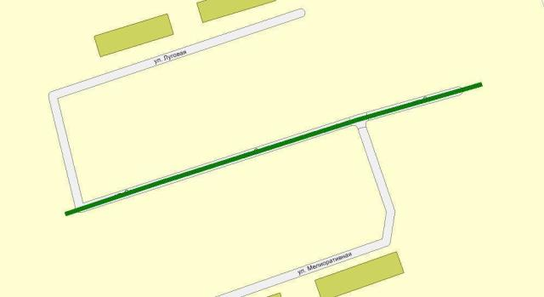

Начало:  (54°8'52'', 49°41'33'') |  | Конец:  (54°8'54'', 49°41'47'')
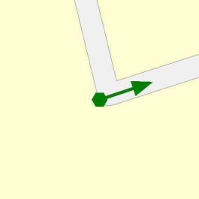 |  | 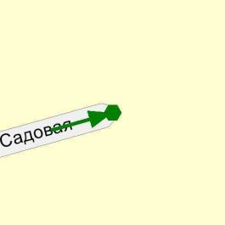

СВОДНАЯ ВЕДОМОСТЬ ОБЪЕМОВ ГОРИЗОНТАЛЬНОЙ ДОРОЖНОЙ РАЗМЕТКИ

№  п.п. | Местоположение |  |  | Длина, м | Номер по  ГОСТ Р  51256-2011 | Примечание
 | сторона | начало, м | конец, м
1 | 2 | 3 | 4 | 5 | 6 | 7
1 | Ось | 5 | 25 | 20 | 1.1
2 | Ось | 25 | 75 | 50 | 1.6
3 | Ось | 75 | 116 | 41,5 | 1.5
4 | Ось | 117 | 167 | 50 | 1.6
5 | Ось | 167 | 187 | 20 | 1.1
6 | Ось | 198 | 218 | 20 | 1.1

Номер по  ГОСТ  Р 51256-2011 | Форма, цвет, размеры в м | Назначение | Длина,  пм. | Площадь,  м2
1.1 |  | Разделяет транспортные потоки противоположных направлений и обозначает границы полос движения в опасных местах на дорогах;  обозначает границы проезжей части, на которые въезд запрещен;  обозначает границы стояночных мест транспортных средств | 60 | 9
1.5 |  | Разделяет транспортные потоки противоположных направлений на дорогах, имеющих две или три полосы ;  обозначает границы полос движения при наличии двух и более полос, предназначенных для движения в одном направлении | 41,5 | 1,6
1.6 |  | Предупреждает о приближении к разметке 1.1 или 1.11, которая разделяет транспортные потоки противоположных или попутных направлений | 100 | 11,2

 | Итого
 | Цвет разметки | Площадь, м2
1 | Белый | 21,81

ВЕДОМОСТЬ РАЗМЕЩЕНИЯ ДОРОЖНЫХ ЗНАКОВ

№ п.п. | Местоположение |  | Наименование знака, указателя | Номер по ГОСТ Р 52290-2004 | Способ установки | Примечание
 | сторона | по оси, м
1 | 2 | 3 | 4 | 5 | 6 | 7
1 | Слева | 13 | Уступите дорогу | 2.4 | Стойка | Требуется

Итого |  | 1
Дорожных знаков всего установлено |  | 0
Дорожных знаков всего требуется |  | 1
Уступите дорогу | 2.4 | 1
Дорожных знаков всего демонтировать |  | 0

ВЕДОМОСТЬ ОПОР ОСВЕЩЕНИЯ И КОНТАКТНЫХ СЕТЕЙ

№ п.п. | Местоположение |  | Назначение опоры | Тип опоры | Установлена / Требуется / Демонтировать | Примечание
 | сторона | по оси, м
1 | 2 | 3 | 4 | 5 | 6 | 7
1 | Слева | 39 | Освещение | Бетон | Требуется | Фонарь, 1 шт.
2 | Слева | 69 | Освещение | Бетон | Требуется | Фонарь, 1 шт.
3 | Слева | 99 | Освещение | Бетон | Требуется | Фонарь, 1 шт.
4 | Слева | 128 | Освещение | Бетон | Требуется | Фонарь, 1 шт.
5 | Слева | 158 | Освещение | Бетон | Требуется | Фонарь, 1 шт.
6 | Слева | 189 | Освещение | Бетон | Требуется | Фонарь, 1 шт.
7 | Слева | 219 | Освещение | Бетон | Требуется | Фонарь, 1 шт.
8 | Слева | 249 | Освещение | Бетон | Требуется | Фонарь, 1 шт.

 | Итого
1 | Опор установлено, шт | 0
2 | Опор требуется, шт | 8
3 | Опор демонтировать, шт | 0

ул. Труда
КМ: 0,013- 0,635

СХЕМА РАСПОЛОЖЕНИЯ

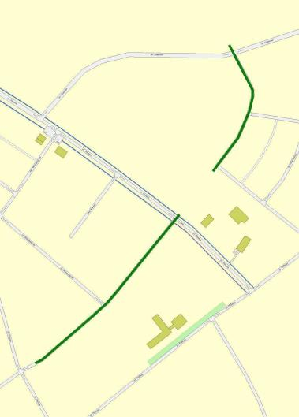

Начало:  ул. Озерная (54°8'41'', 49°40'26'') |  | Конец:  (54°8'23'', 49°40'4'')
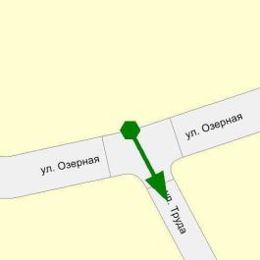 |  | 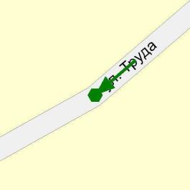

СВОДНАЯ ВЕДОМОСТЬ ОБЪЕМОВ ГОРИЗОНТАЛЬНОЙ ДОРОЖНОЙ РАЗМЕТКИ

№  п.п. | Местоположение |  |  | Длина, м | Номер по  ГОСТ Р  51256-2011 | Примечание
 | сторона | начало, м | конец, м
1 | 2 | 3 | 4 | 5 | 6 | 7
1 | Ось | 12 | 32 | 20 | 1.1
2 | Ось | 32 | 100 | 67,9 | 1.6
3 | Ось | 100 | 120 | 20 | 1.1
4 | Ось | 131 | 151 | 20 | 1.1
5 | Ось | 151 | 201 | 50 | 1.6
6 | Ось | 268 | 288 | 20 | 1.1
7 | Ось | 269 | 273 | 5,4 | 1.14.1 | полос: 6
8 | Ось | 288 | 338 | 50 | 1.6
9 | Ось | 338 | 394 | 56,4 | 1.5
10 | Ось | 394 | 444 | 50 | 1.6
11 | Ось | 444 | 464 | 20 | 1.1
12 | Ось | 476 | 496 | 20 | 1.1
13 | Ось | 496 | 546 | 50 | 1.6
14 | Ось | 546 | 592 | 46,4 | 1.5
15 | Ось | 592 | 637 | 45,2 | 1.6

Номер по  ГОСТ  Р 51256-2011 | Форма, цвет, размеры в м | Назначение | Длина,  пм. | Площадь,  м2
1.1 |  | Разделяет транспортные потоки противоположных направлений и обозначает границы полос движения в опасных местах на дорогах;  обозначает границы проезжей части, на которые въезд запрещен;  обозначает границы стояночных мест транспортных средств | 120 | 18
1.14.1 |  | Обозначает пешеходный переход при 4,00 <= P <= 6,00 | 5,4 | 8,6
1.5 |  | Разделяет транспортные потоки противоположных направлений на дорогах, имеющих две или три полосы ;  обозначает границы полос движения при наличии двух и более полос, предназначенных для движения в одном направлении | 102,8 | 3,9
1.6 |  | Предупреждает о приближении к разметке 1.1 или 1.11, которая разделяет транспортные потоки противоположных или попутных направлений | 313,1 | 35,2

 | Итого
 | Цвет разметки | Площадь, м2
1 | Белый | 57,08
2 | Желтый | 20,64

ВЕДОМОСТЬ РАЗМЕЩЕНИЯ ДОРОЖНЫХ ЗНАКОВ

№ п.п. | Местоположение |  | Наименование знака, указателя | Номер по ГОСТ Р 52290-2004 | Способ установки | Примечание
 | сторона | по оси, м
1 | 2 | 3 | 4 | 5 | 6 | 7
1 | Слева | 14 | Уступите дорогу | 2.4 | Стойка | Установлен
2 | Справа | 29 | Опасный поворот | 1.11.1 | Стойка | Требуется
3 | Слева | 118 | Движение грузовых автомобилей запрещено | 3.4 | Стойка | Требуется
4 | Слева | 118 | Опасный поворот | 1.11.2 | Стойка | Требуется
5 | Слева | 118 | Расстояние до объекта | 8.1.1 | Стойка | Требуется
6 | Справа | 131 | Опасный поворот | 1.11.1 | Стойка | Требуется
7 | Слева | 135 | Главная дорога | 2.1 | Стойка | Требуется
8 | Слева | 230 | Опасный поворот | 1.11.2 | Стойка | Требуется
9 | Справа | 238 | Направление поворота | 1.34.1 | Стойка | Требуется
10 | Справа | 268 | Пешеходный переход | 5.19.1 | Стойка | Требуется (на желтом фоне)
11 | Справа | 268 | Пешеходный переход | 5.19.2 | Стойка | Требуется (на желтом фоне)
12 | Слева | 272 | Пешеходный переход | 5.19.2 | Стойка | Требуется (на желтом фоне)
13 | Слева | 272 | Пешеходный переход | 5.19.1 | Стойка | Требуется (на желтом фоне)
14 | Слева | 272 | Уступите дорогу | 2.4 | Стойка | Требуется
15 | Слева | 360 | Ограничение высоты | 3.13 | Кронштейн | Требуется
16 | Справа | 360 | Ограничение высоты | 3.13 | Кронштейн | Требуется
17 | Справа | 451 | Движение грузовых автомобилей запрещено | 3.4 | Стойка | Требуется
18 | Справа | 451 | Направления действия | 8.3.1 | Стойка | Требуется
19 | Справа | 456 | Главная дорога | 2.1 | Стойка | Требуется
20 | Справа | 479 | Ограничение высоты | 3.13 | Кронштейн | Требуется
21 | Слева | 480 | Ограничение высоты | 3.13 | Кронштейн | Требуется
22 | Слева | 491 | Движение грузовых автомобилей запрещено | 3.4 | Стойка | Требуется
23 | Слева | 491 | Направления действия | 8.3.2 | Стойка | Требуется

Итого |  | 23
Дорожных знаков всего установлено |  | 1
Уступите дорогу | 2.4 | 1
Дорожных знаков всего требуется |  | 22
Опасный поворот | 1.11.1 | 2
Опасный поворот | 1.11.2 | 2
Направление поворота | 1.34.1 | 1
Главная дорога | 2.1 | 2
Уступите дорогу | 2.4 | 1
Ограничение высоты | 3.13 | 4
Движение грузовых автомобилей запрещено | 3.4 | 3
Пешеходный переход | 5.19.1 | 2
Пешеходный переход | 5.19.2 | 2
Расстояние до объекта | 8.1.1 | 1
Направления действия | 8.3.1 | 1
Направления действия | 8.3.2 | 1
Дорожных знаков всего демонтировать |  | 0

ВЕДОМОСТЬ ОПОР ОСВЕЩЕНИЯ И КОНТАКТНЫХ СЕТЕЙ

№ п.п. | Местоположение |  | Назначение опоры | Тип опоры | Установлена / Требуется / Демонтировать | Примечание
 | сторона | по оси, м
1 | 2 | 3 | 4 | 5 | 6 | 7
1 | Справа | 10 | Освещение | Бетон | Требуется | Фонарь, 1 шт.
2 | Справа | 40 | Освещение | Бетон | Требуется | Фонарь, 1 шт.
3 | Справа | 70 | Освещение | Бетон | Требуется | Фонарь, 1 шт.
4 | Справа | 100 | Освещение | Бетон | Требуется | Фонарь, 1 шт.
5 | Справа | 130 | Освещение | Бетон | Требуется | Фонарь, 1 шт.
6 | Слева | 159 | Освещение | Бетон | Установлена | Фонарь, 1 шт.
7 | Справа | 186 | Освещение | Бетон | Требуется | Фонарь, 1 шт.
8 | Слева | 235 | Освещение | Бетон | Установлена | Фонарь, 1 шт.
9 | Справа | 267 | Освещение | Бетон | Требуется | Фонарь, 1 шт.
10 | Справа | 290 | Освещение | Бетон | Требуется | Фонарь, 1 шт.
11 | Справа | 320 | Освещение | Бетон | Требуется | Фонарь, 1 шт.
12 | Справа | 350 | Освещение | Бетон | Требуется | Фонарь, 1 шт.
13 | Справа | 380 | Освещение | Бетон | Требуется | Фонарь, 1 шт.
14 | Справа | 440 | Освещение | Бетон | Требуется | Фонарь, 1 шт.
15 | Слева | 469 | Освещение | Бетон | Требуется | Фонарь, 1 шт.
16 | Слева | 520 | Освещение | Бетон | Установлена | Фонарь, 1 шт.
17 | Справа | 550 | Освещение | Бетон | Требуется | Фонарь, 1 шт.
18 | Справа | 580 | Освещение | Бетон | Требуется | Фонарь, 1 шт.
19 | Справа | 610 | Освещение | Бетон | Требуется | Фонарь, 1 шт.
20 | Справа | 637 | Освещение | Бетон | Требуется | Фонарь, 1 шт.

 | Итого
1 | Опор установлено, шт | 3
2 | Опор требуется, шт | 17
3 | Опор демонтировать, шт | 0

ВЕДОМОСТЬ РАЗМЕЩЕНИЯ ПЕШЕХОДНЫХ ПЕРЕХОДОВ

№ п.п. | Местоположение |  | Номер разметки по ГОСТ Р 51256-2011 | Примечание
 | начало, м | конец, м
1 | 2 | 3 | 4 | 5
1 | 269 | 273 | 1.14.1 | УЛЬЯНОВСКАЯ ОБЛАСТЬ, ул. Труда  Количество полос: 6  Тип перехода: нерегулируемый

 | Итого
1. | Пешеходных переходов | 1

ул. Юбилейная
КМ: 0,008- 0,291

СХЕМА РАСПОЛОЖЕНИЯ

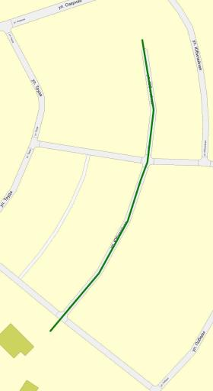

Начало:  (54°8'40'', 49°40'33'') |  | Конец:  (54°8'32'', 49°40'28'')
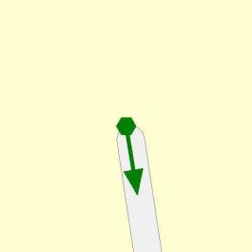 |  | 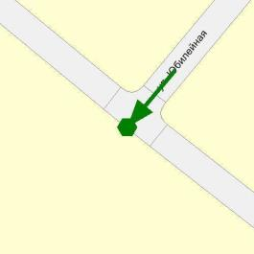

СВОДНАЯ ВЕДОМОСТЬ ОБЪЕМОВ ГОРИЗОНТАЛЬНОЙ ДОРОЖНОЙ РАЗМЕТКИ

№  п.п. | Местоположение |  |  | Длина, м | Номер по  ГОСТ Р  51256-2011 | Примечание
 | сторона | начало, м | конец, м
1 | 2 | 3 | 4 | 5 | 6 | 7
1 | Ось | 2 | 32 | 29,7 | 1.5
2 | Ось | 32 | 82 | 50,1 | 1.6
3 | Ось | 82 | 102 | 20 | 1.1
4 | Ось | 115 | 135 | 20 | 1.1
5 | Ось | 135 | 185 | 50 | 1.6
6 | Ось | 185 | 204 | 19,2 | 1.5
7 | Ось | 204 | 254 | 50 | 1.6
8 | Ось | 254 | 274 | 20 | 1.1

Номер по  ГОСТ  Р 51256-2011 | Форма, цвет, размеры в м | Назначение | Длина,  пм. | Площадь,  м2
1.1 |  | Разделяет транспортные потоки противоположных направлений и обозначает границы полос движения в опасных местах на дорогах;  обозначает границы проезжей части, на которые въезд запрещен;  обозначает границы стояночных мест транспортных средств | 60 | 9
1.5 |  | Разделяет транспортные потоки противоположных направлений на дорогах, имеющих две или три полосы ;  обозначает границы полос движения при наличии двух и более полос, предназначенных для движения в одном направлении | 48,8 | 1,8
1.6 |  | Предупреждает о приближении к разметке 1.1 или 1.11, которая разделяет транспортные потоки противоположных или попутных направлений | 150,1 | 16,9

 | Итого
 | Цвет разметки | Площадь, м2
1 | Белый | 27,72

ВЕДОМОСТЬ РАЗМЕЩЕНИЯ ДОРОЖНЫХ ЗНАКОВ

№ п.п. | Местоположение |  | Наименование знака, указателя | Номер по ГОСТ Р 52290-2004 | Способ установки | Примечание
 | сторона | по оси, м
1 | 2 | 3 | 4 | 5 | 6 | 7
1 | Справа | 96 | Главная дорога | 2.1 | Стойка | Требуется
2 | Слева | 116 | Главная дорога | 2.1 | Стойка | Требуется
3 | Справа | 268 | Уступите дорогу | 2.4 | Стойка | Требуется

Итого |  | 3
Дорожных знаков всего установлено |  | 0
Дорожных знаков всего требуется |  | 3
Главная дорога | 2.1 | 2
Уступите дорогу | 2.4 | 1
Дорожных знаков всего демонтировать |  | 0

ВЕДОМОСТЬ ОПОР ОСВЕЩЕНИЯ И КОНТАКТНЫХ СЕТЕЙ

№ п.п. | Местоположение |  | Назначение опоры | Тип опоры | Установлена / Требуется / Демонтировать | Примечание
 | сторона | по оси, м
1 | 2 | 3 | 4 | 5 | 6 | 7
1 | Справа | 1 | Освещение | Бетон | Требуется | Фонарь, 1 шт.
2 | Справа | 28 | Освещение | Бетон | Требуется | Фонарь, 1 шт.
3 | Справа | 60 | Освещение | Бетон | Требуется | Фонарь, 1 шт.
4 | Справа | 89 | Освещение | Бетон | Требуется | Фонарь, 1 шт.
5 | Справа | 119 | Освещение | Бетон | Требуется | Фонарь, 1 шт.
6 | Справа | 149 | Освещение | Бетон | Требуется | Фонарь, 1 шт.
7 | Справа | 175 | Освещение | Бетон | Установлена | Фонарь, 1 шт.
8 | Справа | 199 | Освещение | Бетон | Требуется | Фонарь, 1 шт.
9 | Справа | 223 | Освещение | Бетон | Требуется | Фонарь, 1 шт.
10 | Справа | 249 | Освещение | Бетон | Требуется | Фонарь, 1 шт.
11 | Слева | 273 | Освещение | Бетон | Установлена | Фонарь, 1 шт.

 | Итого
1 | Опор установлено, шт | 2
2 | Опор требуется, шт | 9
3 | Опор демонтировать, шт | 0

пер. Южный
КМ: 0,008- 0,157

СХЕМА РАСПОЛОЖЕНИЯ

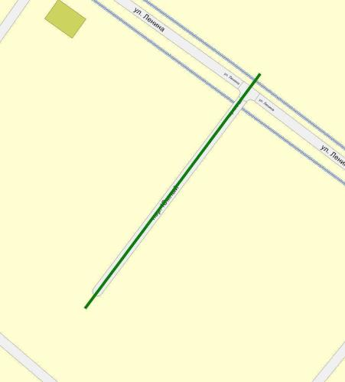

Начало:  ул. Ленина (54°8'34'', 49°40'13'') |  | Конец:  (54°8'30'', 49°40'8'')
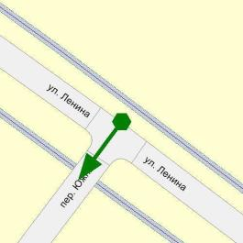 |  | 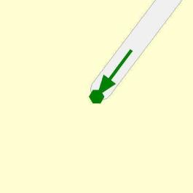

СВОДНАЯ ВЕДОМОСТЬ ОБЪЕМОВ ГОРИЗОНТАЛЬНОЙ ДОРОЖНОЙ РАЗМЕТКИ

№  п.п. | Местоположение |  |  | Длина, м | Номер по  ГОСТ Р  51256-2011 | Примечание
 | сторона | начало, м | конец, м
1 | 2 | 3 | 4 | 5 | 6 | 7
1 | Ось | 9 | 29 | 20 | 1.1
2 | Ось | 13 | 17 | 5,4 | 1.14.1 | полос: 6
3 | Ось | 29 | 79 | 50 | 1.6
4 | Ось | 79 | 146 | 67,5 | 1.5

Номер по  ГОСТ  Р 51256-2011 | Форма, цвет, размеры в м | Назначение | Длина,  пм. | Площадь,  м2
1.1 |  | Разделяет транспортные потоки противоположных направлений и обозначает границы полос движения в опасных местах на дорогах;  обозначает границы проезжей части, на которые въезд запрещен;  обозначает границы стояночных мест транспортных средств | 20 | 3
1.14.1 |  | Обозначает пешеходный переход при 4,00 <= P <= 6,00 | 5,4 | 8,6
1.5 |  | Разделяет транспортные потоки противоположных направлений на дорогах, имеющих две или три полосы ;  обозначает границы полос движения при наличии двух и более полос, предназначенных для движения в одном направлении | 67,5 | 2,5
1.6 |  | Предупреждает о приближении к разметке 1.1 или 1.11, которая разделяет транспортные потоки противоположных или попутных направлений | 50 | 5,6

 | Итого
 | Цвет разметки | Площадь, м2
1 | Белый | 11,16
2 | Желтый | 20,64

ВЕДОМОСТЬ РАЗМЕЩЕНИЯ ДОРОЖНЫХ ЗНАКОВ

№ п.п. | Местоположение |  | Наименование знака, указателя | Номер по ГОСТ Р 52290-2004 | Способ установки | Примечание
 | сторона | по оси, м
1 | 2 | 3 | 4 | 5 | 6 | 7
1 | Слева | 8 | Уступите дорогу | 2.4 | Стойка | Требуется
2 | Справа | 11 | Пешеходный переход | 5.19.1 | Стойка | Требуется (на желтом фоне)
3 | Справа | 11 | Пешеходный переход | 5.19.2 | Стойка | Требуется (на желтом фоне)
4 | Слева | 16 | Пешеходный переход | 5.19.1 | Стойка | Требуется (на желтом фоне)
5 | Слева | 16 | Пешеходный переход | 5.19.2 | Стойка | Требуется (на желтом фоне)

Итого |  | 5
Дорожных знаков всего установлено |  | 0
Дорожных знаков всего требуется |  | 5
Уступите дорогу | 2.4 | 1
Пешеходный переход | 5.19.1 | 2
Пешеходный переход | 5.19.2 | 2
Дорожных знаков всего демонтировать |  | 0

ВЕДОМОСТЬ ОПОР ОСВЕЩЕНИЯ И КОНТАКТНЫХ СЕТЕЙ

№ п.п. | Местоположение |  | Назначение опоры | Тип опоры | Установлена / Требуется / Демонтировать | Примечание
 | сторона | по оси, м
1 | 2 | 3 | 4 | 5 | 6 | 7
1 | Справа | 9 | Освещение | Бетон | Требуется | Фонарь, 1 шт.
2 | Справа | 34 | Освещение | Бетон | Требуется | Фонарь, 1 шт.
3 | Слева | 59 | Освещение | Бетон | Установлена | Фонарь, 1 шт.
4 | Справа | 89 | Освещение | Бетон | Требуется | Фонарь, 1 шт.
5 | Справа | 119 | Освещение | Бетон | Требуется | Фонарь, 1 шт.
6 | Справа | 149 | Освещение | Бетон | Требуется | Фонарь, 1 шт.

 | Итого
1 | Опор установлено, шт | 1
2 | Опор требуется, шт | 5
3 | Опор демонтировать, шт | 0

ВЕДОМОСТЬ РАЗМЕЩЕНИЯ ПЕШЕХОДНЫХ ПЕРЕХОДОВ

№ п.п. | Местоположение |  | Номер разметки по ГОСТ Р 51256-2011 | Примечание
 | начало, м | конец, м
1 | 2 | 3 | 4 | 5
1 | 13 | 17 | 1.14.1 | УЛЬЯНОВСКАЯ ОБЛАСТЬ, пер. Южный  Количество полос: 6  Тип перехода: нерегулируемый

 | Итого
1. | Пешеходных переходов | 1

Дорога от ул. Озерная до ПМК
КМ: 0,008- 0,643

СХЕМА РАСПОЛОЖЕНИЯ

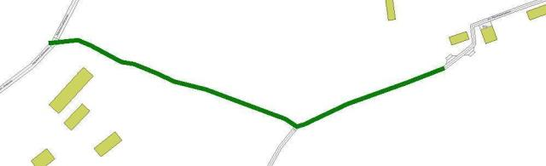

Начало:  ул. Озерная (54°8'49'', 49°40'53'') |  | Конец:  ул. Мелиоративная (54°8'46'', 49°41'25'')
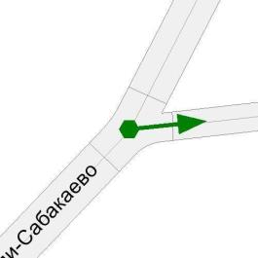 |  | 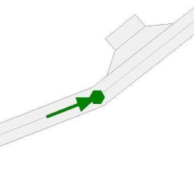

СВОДНАЯ ВЕДОМОСТЬ ОБЪЕМОВ ГОРИЗОНТАЛЬНОЙ ДОРОЖНОЙ РАЗМЕТКИ

№  п.п. | Местоположение |  |  | Длина, м | Номер по  ГОСТ Р  51256-2011 | Примечание
 | сторона | начало, м | конец, м
1 | 2 | 3 | 4 | 5 | 6 | 7
1 | Ось | 8 | 28 | 20 | 1.1
2 | Ось | 28 | 78 | 50 | 1.6
3 | Ось | 78 | 318 | 240 | 1.5
4 | Ось | 318 | 368 | 50 | 1.6
5 | Ось | 368 | 388 | 20,1 | 1.1
6 | Ось | 401 | 421 | 19,8 | 1.1
7 | Ось | 420 | 470 | 50 | 1.6

Номер по  ГОСТ  Р 51256-2011 | Форма, цвет, размеры в м | Назначение | Длина,  пм. | Площадь,  м2
1.1 |  | Разделяет транспортные потоки противоположных направлений и обозначает границы полос движения в опасных местах на дорогах;  обозначает границы проезжей части, на которые въезд запрещен;  обозначает границы стояночных мест транспортных средств | 59,9 | 9
1.5 |  | Разделяет транспортные потоки противоположных направлений на дорогах, имеющих две или три полосы ;  обозначает границы полос движения при наличии двух и более полос, предназначенных для движения в одном направлении | 240 | 9
1.6 |  | Предупреждает о приближении к разметке 1.1 или 1.11, которая разделяет транспортные потоки противоположных или попутных направлений | 150 | 16,9

 | Итого
 | Цвет разметки | Площадь, м2
1 | Белый | 34,87

ВЕДОМОСТЬ РАЗМЕЩЕНИЯ ДОРОЖНЫХ ЗНАКОВ

№ п.п. | Местоположение |  | Наименование знака, указателя | Номер по ГОСТ Р 52290-2004 | Способ установки | Примечание
 | сторона | по оси, м
1 | 2 | 3 | 4 | 5 | 6 | 7
1 | Слева | -6 | Направление поворота | 1.34.3 | Стойка | Установлен
2 | Справа | 8 | Опасный поворот | 1.11.1 | Стойка | Требуется
3 | Справа | 8 | Расстояние до объекта | 8.1.1 | Стойка | Требуется
4 | Слева | 15 | Уступите дорогу | 2.4 | Стойка | Требуется
5 | Справа | 60 | Опасные повороты | 1.12.2 | Стойка | Требуется
6 | Слева | 90 | Опасный поворот | 1.11.2 | Стойка | Требуется
7 | Слева | 180 | Опасные повороты | 1.12.2 | Стойка | Требуется
8 | Справа | 381 | Главная дорога | 2.1 | Стойка | Требуется
9 | Справа | 381 | Направление главной дороги | 8.13 | Стойка | Требуется
10 | Слева | 384 | Движение грузовых автомобилей запрещено | 3.4 | Стойка | Требуется
11 | Слева | 405 | Направление главной дороги | 8.13 | Стойка | Демонтировать
12 | Слева | 411 | Движение грузовых автомобилей запрещено | 3.4 | Стойка | Требуется
13 | Слева | 411 | Направления действия | 8.3.2 | Стойка | Требуется
14 | Справа | 630 | Опасные повороты | 1.12.2 | Стойка | Требуется

Итого |  | 14
Дорожных знаков всего установлено |  | 1
Направление поворота | 1.34.3 | 1
Дорожных знаков всего требуется |  | 12
Опасный поворот | 1.11.1 | 1
Опасный поворот | 1.11.2 | 1
Опасные повороты | 1.12.2 | 3
Главная дорога | 2.1 | 1
Уступите дорогу | 2.4 | 1
Движение грузовых автомобилей запрещено | 3.4 | 2
Расстояние до объекта | 8.1.1 | 1
Направление главной дороги | 8.13 | 1
Направления действия | 8.3.2 | 1
Дорожных знаков всего демонтировать |  | 1
Направление главной дороги | 8.13 | 1

ВЕДОМОСТЬ ОПОР ОСВЕЩЕНИЯ И КОНТАКТНЫХ СЕТЕЙ

№ п.п. | Местоположение |  | Назначение опоры | Тип опоры | Установлена / Требуется / Демонтировать | Примечание
 | сторона | по оси, м
1 | 2 | 3 | 4 | 5 | 6 | 7
1 | Слева | 20 | Освещение | Бетон | Требуется | Фонарь, 1 шт.
2 | Слева | 50 | Освещение | Бетон | Требуется | Фонарь, 1 шт.
3 | Слева | 80 | Освещение | Бетон | Требуется | Фонарь, 1 шт.
4 | Слева | 111 | Освещение | Бетон | Требуется | Фонарь, 1 шт.
5 | Слева | 140 | Освещение | Бетон | Требуется | Фонарь, 1 шт.
6 | Слева | 171 | Освещение | Бетон | Требуется | Фонарь, 1 шт.
7 | Слева | 230 | Освещение | Бетон | Требуется | Фонарь, 1 шт.
8 | Слева | 260 | Освещение | Бетон | Требуется | Фонарь, 1 шт.
9 | Слева | 290 | Освещение | Бетон | Требуется | Фонарь, 1 шт.
10 | Слева | 320 | Освещение | Бетон | Требуется | Фонарь, 1 шт.
11 | Слева | 351 | Освещение | Бетон | Требуется | Фонарь, 1 шт.
12 | Слева | 380 | Освещение | Бетон | Требуется | Фонарь, 1 шт.
13 | Слева | 404 | Освещение | Бетон | Требуется | Фонарь, 1 шт.
14 | Слева | 435 | Освещение | Бетон | Требуется | Фонарь, 1 шт.
15 | Слева | 466 | Освещение | Бетон | Требуется | Фонарь, 1 шт.
16 | Слева | 525 | Освещение | Бетон | Требуется | Фонарь, 1 шт.
17 | Слева | 554 | Освещение | Бетон | Требуется | Фонарь, 1 шт.
18 | Слева | 585 | Освещение | Бетон | Требуется | Фонарь, 1 шт.
19 | Слева | 614 | Освещение | Бетон | Требуется | Фонарь, 1 шт.

 | Итого
1 | Опор установлено, шт | 0
2 | Опор требуется, шт | 19
3 | Опор демонтировать, шт | 0

СЕЛО СТЕПНАЯ ВАСИЛЬЕВКА

ул. Заречная
КМ: 0,011- 0,683

СХЕМА РАСПОЛОЖЕНИЯ

Начало:  (54°3'30'', 49°31'34'') |  | Конец:  (54°3'28'', 49°31'3'')
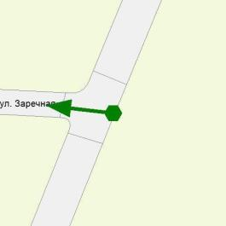 |  | 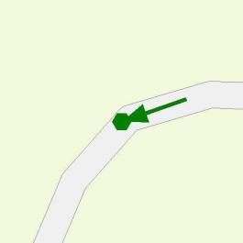

СВОДНАЯ ВЕДОМОСТЬ ОБЪЕМОВ ГОРИЗОНТАЛЬНОЙ ДОРОЖНОЙ РАЗМЕТКИ

№  п.п. | Местоположение |  |  | Длина, м | Номер по  ГОСТ Р  51256-2011 | Примечание
 | сторона | начало, м | конец, м
1 | 2 | 3 | 4 | 5 | 6 | 7
1 | Ось | 11 | 31 | 20 | 1.1
2 | Ось | 31 | 81 | 50 | 1.6
3 | Ось | 81 | 574 | 493,5 | 1.5
4 | Ось | 576 | 626 | 50 | 1.6
5 | Ось | 626 | 646 | 20 | 1.1

Номер по  ГОСТ  Р 51256-2011 | Форма, цвет, размеры в м | Назначение | Длина,  пм. | Площадь,  м2
1.1 |  | Разделяет транспортные потоки противоположных направлений и обозначает границы полос движения в опасных местах на дорогах;  обозначает границы проезжей части, на которые въезд запрещен;  обозначает границы стояночных мест транспортных средств | 40 | 6
1.5 |  | Разделяет транспортные потоки противоположных направлений на дорогах, имеющих две или три полосы ;  обозначает границы полос движения при наличии двух и более полос, предназначенных для движения в одном направлении | 493,5 | 18,5
1.6 |  | Предупреждает о приближении к разметке 1.1 или 1.11, которая разделяет транспортные потоки противоположных или попутных направлений | 100 | 11,2

 | Итого
 | Цвет разметки | Площадь, м2
1 | Белый | 35,76

ВЕДОМОСТЬ РАЗМЕЩЕНИЯ ДОРОЖНЫХ ЗНАКОВ

№ п.п. | Местоположение |  | Наименование знака, указателя | Номер по ГОСТ Р 52290-2004 | Способ установки | Примечание
 | сторона | по оси, м
1 | 2 | 3 | 4 | 5 | 6 | 7
1 | Слева | 21 | Уступите дорогу | 2.4 | Стойка | Требуется
2 | Справа | 459 | Опасный поворот | 1.11.2 | Стойка | Требуется
3 | Слева | 629 | Опасный поворот | 1.11.1 | Стойка | Требуется
4 | Справа | 636 | Уступите дорогу | 2.4 | Стойка | Требуется
5 | Справа | 636 | Направление главной дороги | 8.13 | Стойка | Установлен

Итого |  | 5
Дорожных знаков всего установлено |  | 1
Направление главной дороги | 8.13 | 1
Дорожных знаков всего требуется |  | 4
Опасный поворот | 1.11.1 | 1
Опасный поворот | 1.11.2 | 1
Уступите дорогу | 2.4 | 2
Дорожных знаков всего демонтировать |  | 0

ВЕДОМОСТЬ ОПОР ОСВЕЩЕНИЯ И КОНТАКТНЫХ СЕТЕЙ

№ п.п. | Местоположение |  | Назначение опоры | Тип опоры | Установлена / Требуется / Демонтировать | Примечание
 | сторона | по оси, м
1 | 2 | 3 | 4 | 5 | 6 | 7
1 | Справа | 39 | Освещение | Бетон | Требуется | Фонарь, 1 шт.
2 | Справа | 69 | Освещение | Бетон | Требуется | Фонарь, 1 шт.
3 | Справа | 99 | Освещение | Бетон | Требуется | Фонарь, 1 шт.
4 | Справа | 134 | Освещение | Бетон | Требуется | Фонарь, 1 шт.
5 | Справа | 163 | Освещение | Бетон | Требуется | Фонарь, 1 шт.
6 | Справа | 199 | Освещение | Бетон | Требуется | Фонарь, 1 шт.
7 | Справа | 239 | Освещение | Бетон | Требуется | Фонарь, 1 шт.
8 | Справа | 239 | Освещение | Бетон | Требуется | Фонарь, 1 шт.
9 | Справа | 269 | Освещение | Бетон | Требуется | Фонарь, 1 шт.
10 | Справа | 299 | Освещение | Бетон | Требуется | Фонарь, 1 шт.
11 | Справа | 324 | Освещение | Бетон | Установлена | Фонарь, 1 шт.
12 | Справа | 364 | Освещение | Бетон | Требуется | Фонарь, 1 шт.
13 | Справа | 409 | Освещение | Бетон | Установлена | Фонарь, 1 шт.
14 | Справа | 444 | Освещение | Бетон | Требуется | Фонарь, 1 шт.
15 | Справа | 480 | Освещение | Бетон | Требуется | Фонарь, 1 шт.
16 | Справа | 519 | Освещение | Бетон | Установлена | Фонарь, 1 шт.
17 | Справа | 557 | Освещение | Бетон | Требуется | Фонарь, 1 шт.
18 | Справа | 589 | Освещение | Бетон | Требуется | Фонарь, 1 шт.
19 | Справа | 624 | Освещение | Бетон | Требуется | Фонарь, 1 шт.
20 | Справа | 646 | Освещение | Бетон | Требуется | Фонарь, 1 шт.

 | Итого
1 | Опор установлено, шт | 3
2 | Опор требуется, шт | 17
3 | Опор демонтировать, шт | 0

ул. Луговая
КМ: 0,010- 0,698

СХЕМА РАСПОЛОЖЕНИЯ

Начало:  ул. Труда (54°3'22'', 49°30'54'') |  | Конец:  (54°3'23'', 49°30'17'')
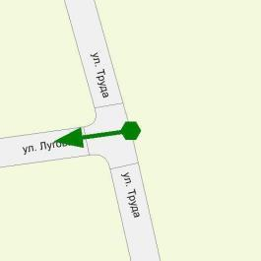

СВОДНАЯ ВЕДОМОСТЬ ОБЪЕМОВ ГОРИЗОНТАЛЬНОЙ ДОРОЖНОЙ РАЗМЕТКИ

№  п.п. | Местоположение |  |  | Длина, м | Номер по  ГОСТ Р  51256-2011 | Примечание
 | сторона | начало, м | конец, м
1 | 2 | 3 | 4 | 5 | 6 | 7
1 | Ось | 9 | 29 | 20 | 1.1
2 | Ось | 29 | 79 | 50 | 1.6
3 | Ось | 79 | 686 | 607 | 1.5

Номер по  ГОСТ  Р 51256-2011 | Форма, цвет, размеры в м | Назначение | Длина,  пм. | Площадь,  м2
1.1 |  | Разделяет транспортные потоки противоположных направлений и обозначает границы полос движения в опасных местах на дорогах;  обозначает границы проезжей части, на которые въезд запрещен;  обозначает границы стояночных мест транспортных средств | 20 | 3
1.5 |  | Разделяет транспортные потоки противоположных направлений на дорогах, имеющих две или три полосы ;  обозначает границы полос движения при наличии двух и более полос, предназначенных для движения в одном направлении | 607 | 22,8
1.6 |  | Предупреждает о приближении к разметке 1.1 или 1.11, которая разделяет транспортные потоки противоположных или попутных направлений | 50 | 5,6

 | Итого
 | Цвет разметки | Площадь, м2
1 | Белый | 31,39

ВЕДОМОСТЬ РАЗМЕЩЕНИЯ ДОРОЖНЫХ ЗНАКОВ

№ п.п. | Местоположение |  | Наименование знака, указателя | Номер по ГОСТ Р 52290-2004 | Способ установки | Примечание
 | сторона | по оси, м
1 | 2 | 3 | 4 | 5 | 6 | 7
1 | Слева | 16 | Уступите дорогу | 2.4 | Стойка | Требуется
2 | Справа | 110 | Опасные повороты | 1.12.2 | Стойка | Требуется
3 | Слева | 300 | Опасные повороты | 1.12.2 | Стойка | Требуется

Итого |  | 3
Дорожных знаков всего установлено |  | 0
Дорожных знаков всего требуется |  | 3
Опасные повороты | 1.12.2 | 2
Уступите дорогу | 2.4 | 1
Дорожных знаков всего демонтировать |  | 0

ВЕДОМОСТЬ ОПОР ОСВЕЩЕНИЯ И КОНТАКТНЫХ СЕТЕЙ

№ п.п. | Местоположение |  | Назначение опоры | Тип опоры | Установлена / Требуется / Демонтировать | Примечание
 | сторона | по оси, м
1 | 2 | 3 | 4 | 5 | 6 | 7
1 | Слева | 19 | Освещение | Бетон | Требуется | Фонарь, 1 шт.
2 | Слева | 50 | Освещение | Бетон | Требуется | Фонарь, 1 шт.
3 | Слева | 80 | Освещение | Бетон | Установлена | Фонарь, 1 шт.
4 | Слева | 110 | Освещение | Бетон | Требуется | Фонарь, 1 шт.
5 | Слева | 139 | Освещение | Бетон | Требуется | Фонарь, 1 шт.
6 | Слева | 165 | Освещение | Бетон | Требуется | Фонарь, 1 шт.
7 | Слева | 196 | Освещение | Бетон | Требуется | Фонарь, 1 шт.
8 | Слева | 229 | Освещение | Бетон | Требуется | Фонарь, 1 шт.
9 | Слева | 266 | Освещение | Бетон | Требуется | Фонарь, 1 шт.
10 | Слева | 300 | Освещение | Бетон | Требуется | Фонарь, 1 шт.
11 | Слева | 336 | Освещение | Бетон | Требуется | Фонарь, 1 шт.
12 | Слева | 371 | Освещение | Бетон | Требуется | Фонарь, 1 шт.
13 | Слева | 405 | Освещение | Бетон | Требуется | Фонарь, 1 шт.
14 | Слева | 440 | Освещение | Бетон | Требуется | Фонарь, 1 шт.
15 | Слева | 475 | Освещение | Бетон | Требуется | Фонарь, 1 шт.
16 | Слева | 510 | Освещение | Бетон | Требуется | Фонарь, 1 шт.
17 | Слева | 546 | Освещение | Бетон | Требуется | Фонарь, 1 шт.
18 | Слева | 580 | Освещение | Бетон | Требуется | Фонарь, 1 шт.
19 | Слева | 616 | Освещение | Бетон | Требуется | Фонарь, 1 шт.
20 | Слева | 650 | Освещение | Бетон | Требуется | Фонарь, 1 шт.
21 | Слева | 686 | Освещение | Бетон | Требуется | Фонарь, 1 шт.

 | Итого
1 | Опор установлено, шт | 1
2 | Опор требуется, шт | 20
3 | Опор демонтировать, шт | 0

ул. Молодежная
КМ: 0,017- 0,750

СХЕМА РАСПОЛОЖЕНИЯ

Начало:  ул. Озерная (54°3'29'', 49°31'3'') |  | Конец:  ул. Труда (54°3'9'', 49°30'57'')
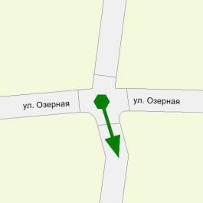 |  | 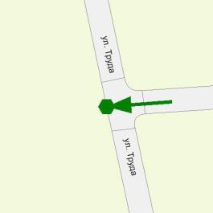
СВОДНАЯ ВЕДОМОСТЬ ОБЪЕМОВ ГОРИЗОНТАЛЬНОЙ ДОРОЖНОЙ РАЗМЕТКИ

№  п.п. | Местоположение |  |  | Длина, м | Номер по  ГОСТ Р  51256-2011 | Примечание
 | сторона | начало, м | конец, м
1 | 2 | 3 | 4 | 5 | 6 | 7
1 | Слева | 8 | 24 | 15,6 | 1.6
2 | Ось | 26 | 76 | 50 | 1.6
3 | Ось | 76 | 654 | 578,1 | 1.5
4 | Ось | 654 | 704 | 50 | 1.6
5 | Ось | 704 | 724 | 20 | 1.1

Номер по  ГОСТ  Р 51256-2011 | Форма, цвет, размеры в м | Назначение | Длина,  пм. | Площадь,  м2
1.1 |  | Разделяет транспортные потоки противоположных направлений и обозначает границы полос движения в опасных местах на дорогах;  обозначает границы проезжей части, на которые въезд запрещен;  обозначает границы стояночных мест транспортных средств | 20 | 3
1.5 |  | Разделяет транспортные потоки противоположных направлений на дорогах, имеющих две или три полосы ;  обозначает границы полос движения при наличии двух и более полос, предназначенных для движения в одном направлении | 578,1 | 21,7
1.6 |  | Предупреждает о приближении к разметке 1.1 или 1.11, которая разделяет транспортные потоки противоположных или попутных направлений | 115,6 | 13

 | Итого
 | Цвет разметки | Площадь, м2
1 | Белый | 37,68

ВЕДОМОСТЬ РАЗМЕЩЕНИЯ ДОРОЖНЫХ ЗНАКОВ

№ п.п. | Местоположение |  | Наименование знака, указателя | Номер по ГОСТ Р 52290-2004 | Способ установки | Примечание
 | сторона | по оси, м
1 | 2 | 3 | 4 | 5 | 6 | 7
1 | Слева | 15 | Главная дорога | 2.1 | Стойка | Требуется
2 | Слева | 15 | Направление главной дороги | 8.13 | Стойка | Требуется
3 | Справа | 709 | Уступите дорогу | 2.4 | Стойка | Требуется

Итого |  | 3
Дорожных знаков всего установлено |  | 0
Дорожных знаков всего требуется |  | 3
Главная дорога | 2.1 | 1
Уступите дорогу | 2.4 | 1
Направление главной дороги | 8.13 | 1
Дорожных знаков всего демонтировать |  | 0

ВЕДОМОСТЬ ОПОР ОСВЕЩЕНИЯ И КОНТАКТНЫХ СЕТЕЙ

№ п.п. | Местоположение |  | Назначение опоры | Тип опоры | Установлена / Требуется / Демонтировать | Примечание
 | сторона | по оси, м
1 | 2 | 3 | 4 | 5 | 6 | 7
1 | Справа | 8 | Освещение | Бетон | Требуется | Фонарь, 1 шт.
2 | Справа | 45 | Освещение | Бетон | Требуется | Фонарь, 1 шт.
3 | Справа | 79 | Освещение | Бетон | Требуется | Фонарь, 1 шт.
4 | Справа | 115 | Освещение | Бетон | Требуется | Фонарь, 1 шт.
5 | Справа | 150 | Освещение | Бетон | Требуется | Фонарь, 1 шт.
6 | Справа | 185 | Освещение | Бетон | Требуется | Фонарь, 1 шт.
7 | Справа | 220 | Освещение | Бетон | Требуется | Фонарь, 1 шт.
8 | Справа | 255 | Освещение | Бетон | Требуется | Фонарь, 1 шт.
9 | Справа | 289 | Освещение | Бетон | Требуется | Фонарь, 1 шт.
10 | Справа | 330 | Освещение | Бетон | Требуется | Фонарь, 1 шт.
11 | Слева | 369 | Освещение | Бетон | Установлена | Фонарь, 1 шт.
12 | Слева | 404 | Освещение | Бетон | Требуется | Фонарь, 1 шт.
13 | Слева | 434 | Освещение | Бетон | Требуется | Фонарь, 1 шт.
14 | Слева | 469 | Освещение | Бетон | Требуется | Фонарь, 1 шт.
15 | Слева | 499 | Освещение | Бетон | Требуется | Фонарь, 1 шт.
16 | Слева | 534 | Освещение | Бетон | Требуется | Фонарь, 1 шт.
17 | Слева | 568 | Освещение | Бетон | Требуется | Фонарь, 1 шт.
18 | Слева | 603 | Освещение | Бетон | Требуется | Фонарь, 1 шт.
19 | Слева | 639 | Освещение | Бетон | Требуется | Фонарь, 1 шт.
20 | Слева | 674 | Освещение | Бетон | Требуется | Фонарь, 1 шт.
21 | Слева | 709 | Освещение | Бетон | Требуется | Фонарь, 1 шт.

 | Итого
1 | Опор установлено, шт | 1
2 | Опор требуется, шт | 20
3 | Опор демонтировать, шт | 0

ул. Набережная
КМ: 0,013- 1,761

СХЕМА РАСПОЛОЖЕНИЯ

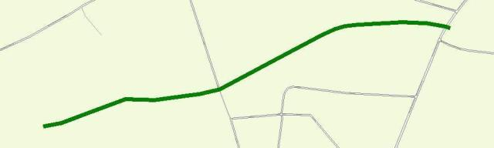

Начало:  (54°3'39'', 49°31'41'') |  | Конец:  (54°3'30'', 49°30'9'')
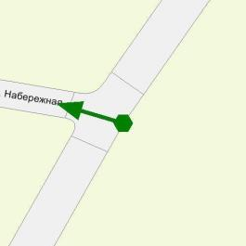

СВОДНАЯ ВЕДОМОСТЬ ОБЪЕМОВ ГОРИЗОНТАЛЬНОЙ ДОРОЖНОЙ РАЗМЕТКИ

№  п.п. | Местоположение |  |  | Длина, м | Номер по  ГОСТ Р  51256-2011 | Примечание
 | сторона | начало, м | конец, м
1 | 2 | 3 | 4 | 5 | 6 | 7
1 | Ось | 31 | 81 | 50 | 1.6
2 | Ось | 81 | 143 | 61,6 | 1.5
3 | Справа | 105 | 108 | 3,2 | 1.24.2
4 | Ось | 143 | 193 | 50 | 1.6
5 | Справа | 148 | 151 | 3,2 | 1.24.1
6 | Справа | 152 | 155 | 3,2 | 1.24.1
7 | Ось | 190 | 196 | 5,6 | 1.25
8 | Ось | 193 | 213 | 20 | 1.1
9 | Ось | 197 | 203 | 5,6 | 1.25
10 | Ось | 215 | 219 | 5,4 | 1.14.1 | полос: 6
11 | Ось | 217 | 237 | 20 | 1.1
12 | Ось | 232 | 238 | 5,6 | 1.25
13 | Ось | 237 | 287 | 50 | 1.6
14 | Ось | 239 | 245 | 5,6 | 1.25
15 | Слева | 273 | 276 | 3,2 | 1.24.1
16 | Слева | 278 | 281 | 3,2 | 1.24.1
17 | Ось | 287 | 928 | 641,3 | 1.5
18 | Слева | 322 | 325 | 3,2 | 1.24.2
19 | Ось | 928 | 978 | 50 | 1.6
20 | Ось | 979 | 999 | 20 | 1.1
21 | Ось | 1000 | 1004 | 4,4 | 1.14.1 | полос: 5
22 | Ось | 1014 | 1034 | 20 | 1.1
23 | Ось | 1034 | 1084 | 50 | 1.6
24 | Ось | 1084 | 1744 | 660,5 | 1.5

Номер по  ГОСТ  Р 51256-2011 | Форма, цвет, размеры в м | Назначение | Длина,  пм. | Площадь,  м2
1.1 |  | Разделяет транспортные потоки противоположных направлений и обозначает границы полос движения в опасных местах на дорогах;  обозначает границы проезжей части, на которые въезд запрещен;  обозначает границы стояночных мест транспортных средств | 80 | 12
1.14.1 |  | Обозначает пешеходный переход при 4,00 <= P <= 6,00 | 9,8 | 15,7
1.24.1 |  | Дублирование предупреждающих дорожных знаков | 12,8 | 20,5
1.24.2 |  | Дублирование запрещающих дорожных знаков | 6,4 | 10,2
1.25 |  | Обозначение искусственных неровностей по ГОСТ Р 52605 | 22,4 | 9
1.5 |  | Разделяет транспортные потоки противоположных направлений на дорогах, имеющих две или три полосы ;  обозначает границы полос движения при наличии двух и более полос, предназначенных для движения в одном направлении | 1363,4 | 51,1
1.6 |  | Предупреждает о приближении к разметке 1.1 или 1.11, которая разделяет транспортные потоки противоположных или попутных направлений | 250 | 28,1

 | Итого
 | Цвет разметки | Площадь, м2
1 | Белый | 130,93
2 | Желтый | 37,28

СВОДНАЯ ВЕДОМОСТЬ ИСКУССТВЕННЫХ ДОРОЖНЫХ НЕРОВНОСТЕЙ

№  п.п. | Местоположение |  |  | Длина, м | Конструкция | Состояние
 | сторона | начало, м | конец, м
1 | 2 | 3 | 4 | 5 | 6 | 7
1 | Ось | 194 | 199 | 5 | Монолитная | Хорошее
2 | Ось | 235 | 240 | 5 | Монолитная | Хорошее

 | Итого | 2
 | Состояние
1 | Отличное | 0
2 | Хорошее | 2
3 | Плохое | 0
4 | Неизвестно | 0

ВЕДОМОСТЬ РАЗМЕЩЕНИЯ ДОРОЖНЫХ ЗНАКОВ

№ п.п. | Местоположение |  | Наименование знака, указателя | Номер по ГОСТ Р 52290-2004 | Способ установки | Примечание
 | сторона | по оси, м
1 | 2 | 3 | 4 | 5 | 6 | 7
1 | Слева | 33 | Уступите дорогу | 2.4 | Стойка | Установлен
2 | Справа | 103 | Ограничение максимальной скорости | 3.24 | Стойка | Требуется
3 | Слева | 103 | Конец всех ограничений | 3.31 | Стойка | Установлен
4 | Справа | 126 | Дети | 1.23 | Стойка | Требуется
5 | Справа | 126 | Искусственная неровность | 1.17 | Стойка | Требуется
6 | Справа | 176 | Дети | 1.23 | Стойка | Установлен
7 | Справа | 176 | Зона действия | 8.2.1 | Стойка | Установлен
8 | Справа | 190 | Искусственная неровность | 5.20 | Стойка | Установлен
9 | Справа | 190 | Ограничение максимальной скорости | 3.24 | Стойка | Установлен
10 | Слева | 197 | Искусственная неровность | 5.20 | Стойка | Установлен
11 | Справа | 211 | Пешеходный переход | 5.19.1 | Стойка | Установлен (на желтом фоне)
12 | Справа | 211 | Пешеходный переход | 5.19.2 | Стойка | Установлен (на желтом фоне)
13 | Слева | 217 | Пешеходный переход | 5.19.1 | Стойка | Установлен (на желтом фоне)
14 | Слева | 217 | Пешеходный переход | 5.19.2 | Стойка | Установлен (на желтом фоне)
15 | Справа | 232 | Искусственная неровность | 5.20 | Стойка | Установлен
16 | Слева | 239 | Искусственная неровность | 5.20 | Стойка | Установлен
17 | Слева | 239 | Ограничение максимальной скорости | 3.24 | Стойка | Установлен
18 | Слева | 256 | Дети | 1.23 | Стойка | Установлен
19 | Слева | 256 | Зона действия | 8.2.1 | Стойка | Установлен
20 | Слева | 298 | Дети | 1.23 | Стойка | Установлен
21 | Слева | 298 | Искусственная неровность | 1.17 | Стойка | Установлен
22 | Слева | 323 | Ограничение максимальной скорости | 3.24 | Стойка | Установлен
23 | Справа | 325 | Конец всех ограничений | 3.31 | Стойка | Установлен
24 | Справа | 998 | Главная дорога | 2.1 | Стойка | Требуется
25 | Справа | 998 | Пешеходный переход | 5.19.1 | Стойка | Требуется (на желтом фоне)
26 | Справа | 998 | Пешеходный переход | 5.19.2 | Стойка | Требуется (на желтом фоне)
27 | Слева | 1002 | Пешеходный переход | 5.19.1 | Стойка | Требуется (на желтом фоне)
28 | Слева | 1002 | Пешеходный переход | 5.19.2 | Стойка | Требуется (на желтом фоне)
29 | Слева | 1022 | Главная дорога | 2.1 | Стойка | Требуется

Итого |  | 29
Дорожных знаков всего установлено |  | 20
Искусственная неровность | 1.17 | 1
Дети | 1.23 | 3
Уступите дорогу | 2.4 | 1
Ограничение максимальной скорости | 3.24 | 3
Конец всех ограничений | 3.31 | 2
Пешеходный переход | 5.19.1 | 2
Пешеходный переход | 5.19.2 | 2
Искусственная неровность | 5.20 | 4
Зона действия | 8.2.1 | 2
Дорожных знаков всего требуется |  | 9
Искусственная неровность | 1.17 | 1
Дети | 1.23 | 1
Главная дорога | 2.1 | 2
Ограничение максимальной скорости | 3.24 | 1
Пешеходный переход | 5.19.1 | 2
Пешеходный переход | 5.19.2 | 2
Дорожных знаков всего демонтировать |  | 0

ВЕДОМОСТЬ ОПОР ОСВЕЩЕНИЯ И КОНТАКТНЫХ СЕТЕЙ

№ п.п. | Местоположение |  | Назначение опоры | Тип опоры | Установлена / Требуется / Демонтировать | Примечание
 | сторона | по оси, м
1 | 2 | 3 | 4 | 5 | 6 | 7
1 | Справа | 12 | Освещение | Бетон | Требуется | Фонарь, 1 шт.
2 | Справа | 44 | Освещение | Бетон | Требуется | Фонарь, 1 шт.
3 | Справа | 79 | Освещение | Бетон | Требуется | Фонарь, 1 шт.
4 | Справа | 113 | Освещение | Бетон | Требуется | Фонарь, 1 шт.
5 | Справа | 149 | Освещение | Бетон | Требуется | Фонарь, 1 шт.
6 | Слева | 184 | Освещение | Бетон | Установлена | Фонарь, 1 шт.
7 | Слева | 215 | Освещение | Бетон | Установлена | Фонарь, 1 шт.
8 | Слева | 241 | Освещение | Бетон | Установлена | Фонарь, 1 шт.
9 | Слева | 267 | Освещение | Бетон | Установлена | Фонарь, 1 шт.
10 | Слева | 296 | Освещение | Бетон | Установлена | Фонарь, 1 шт.
11 | Слева | 337 | Освещение | Бетон | Требуется | Фонарь, 1 шт.
12 | Слева | 372 | Освещение | Бетон | Требуется | Фонарь, 1 шт.
13 | Слева | 412 | Освещение | Бетон | Требуется | Фонарь, 1 шт.
14 | Слева | 448 | Освещение | Бетон | Установлена | Фонарь, 1 шт.
15 | Справа | 449 | Освещение | Бетон | Установлена | Фонарь, 1 шт.
16 | Слева | 484 | Освещение | Бетон | Требуется | Фонарь, 1 шт.
17 | Справа | 518 | Освещение | Бетон | Установлена | Фонарь, 1 шт.
18 | Справа | 549 | Освещение | Бетон | Требуется | Фонарь, 1 шт.
19 | Справа | 589 | Освещение | Бетон | Требуется | Фонарь, 1 шт.
20 | Справа | 619 | Освещение | Бетон | Требуется | Фонарь, 1 шт.
21 | Справа | 665 | Освещение | Бетон | Установлена | Фонарь, 1 шт.
22 | Справа | 699 | Освещение | Бетон | Требуется | Фонарь, 1 шт.
23 | Справа | 734 | Освещение | Бетон | Требуется | Фонарь, 1 шт.
24 | Справа | 764 | Освещение | Бетон | Установлена | Фонарь, 1 шт.
25 | Справа | 799 | Освещение | Бетон | Требуется | Фонарь, 1 шт.
26 | Справа | 841 | Освещение | Бетон | Установлена | Фонарь, 1 шт.
27 | Справа | 879 | Освещение | Бетон | Требуется | Фонарь, 1 шт.
28 | Справа | 919 | Освещение | Бетон | Установлена | Фонарь, 1 шт.
29 | Справа | 954 | Освещение | Бетон | Требуется | Фонарь, 1 шт.
30 | Справа | 1001 | Освещение | Бетон | Требуется | Фонарь, 1 шт.
31 | Справа | 1029 | Освещение | Бетон | Требуется | Фонарь, 1 шт.
32 | Справа | 1059 | Освещение | Бетон | Требуется | Фонарь, 1 шт.
33 | Справа | 1079 | Освещение | Бетон | Установлена | Фонарь, 1 шт.
34 | Справа | 1119 | Освещение | Бетон | Требуется | Фонарь, 1 шт.
35 | Справа | 1154 | Освещение | Бетон | Установлена | Фонарь, 1 шт.
36 | Справа | 1194 | Освещение | Бетон | Требуется | Фонарь, 1 шт.
37 | Справа | 1234 | Освещение | Бетон | Требуется | Фонарь, 1 шт.
38 | Справа | 1274 | Освещение | Бетон | Установлена | Фонарь, 2 шт.
39 | Справа | 1313 | Освещение | Бетон | Требуется | Фонарь, 1 шт.
40 | Справа | 1355 | Освещение | Бетон | Требуется | Фонарь, 1 шт.
41 | Справа | 1394 | Освещение | Бетон | Требуется | Фонарь, 1 шт.
42 | Справа | 1430 | Освещение | Бетон | Установлена | Фонарь, 1 шт.
43 | Справа | 1469 | Освещение | Бетон | Установлена | Фонарь, 1 шт.
44 | Справа | 1509 | Освещение | Бетон | Установлена | Фонарь, 1 шт.
45 | Справа | 1539 | Освещение | Бетон | Требуется | Фонарь, 1 шт.
46 | Справа | 1575 | Освещение | Бетон | Требуется | Фонарь, 1 шт.
47 | Справа | 1609 | Освещение | Бетон | Требуется | Фонарь, 1 шт.
48 | Справа | 1649 | Освещение | Бетон | Требуется | Фонарь, 1 шт.
49 | Справа | 1686 | Освещение | Бетон | Требуется | Фонарь, 1 шт.
50 | Справа | 1722 | Освещение | Бетон | Требуется | Фонарь, 1 шт.

 | Итого
1 | Опор установлено, шт | 18
2 | Опор требуется, шт | 32
3 | Опор демонтировать, шт | 0

ВЕДОМОСТЬ РАЗМЕЩЕНИЯ ПЕШЕХОДНЫХ ПЕРЕХОДОВ

№ п.п. | Местоположение |  | Номер разметки по ГОСТ Р 51256-2011 | Примечание
 | начало, м | конец, м
1 | 2 | 3 | 4 | 5
1 | 215 | 219 | 1.14.1 | УЛЬЯНОВСКАЯ ОБЛАСТЬ, ул. Набережная  Количество полос: 6  Тип перехода: нерегулируемый
2 | 1000 | 1004 | 1.14.1 | УЛЬЯНОВСКАЯ ОБЛАСТЬ, ул. Набережная  Количество полос: 5  Тип перехода: нерегулируемый

 | Итого
1. | Пешеходных переходов | 2

ВЕДОМОСТЬ РАЗМЕЩЕНИЯ СВЕТОФОРОВ

№ п/п | Местоположение |  | Номер по  ГОСТ  Р 52282-2004 | Способ установки | Эксплуатационное состояние светофора | Примечание
 | сторона | по оси, м
1 | 2 | 3 | 4 | 5 | 6 | 7
1 | Справа | 211 | Т.7 | Стойка | Нет данных | Требуется
2 | Слева | 217 | Т.7 | Стойка | Нет данных | Требуется

Итого | 2
Светофоров всего установлено | 0
Светофоров всего требуется | 2
Т.7 | 2
Светофоров всего демонтировать | 0

ВЕДОМОСТЬ ПЕШЕХОДНЫХ ДОРОЖЕК, ТРОТУАРОВ

№ п.п. | Местоположение |  |  | Площадь, м2 | Тип покрытия | Категория | Примечание
 | сторона | начало, м | конец, м
1 | 2 | 3 | 4 | 5 | 6 | 7 | 8
1 | Слева | 11 | 217 | 389,2 | а/б |  | Установлен
2 | Справа | 228 | 1005 | 1284,9 | а/б |  | Установлен

 | Итого
1 | Площадь тротуаров всего, м2 | 1674,1
 | В зоне озеленения | 0
 | Примыкающий к ПЧ | 0
 | – | 1674,1
2 | Площадь покрытий по типам, м2
 | а/б | 1674,1
 | пгс | 0
 | пл | 0
 | гр | 0

ВЕДОМОСТЬ РАЗМЕЩЕНИЯ ПЕШЕХОДНЫХ ОГРАЖДЕНИЙ

№ п/п | Протяженность, м |  |  | Дата установки | Расположение | Тип | Высота, м | Материал | Зона расположения
 | Установленные, м | Требуется установить, м | Требуется демонтировать, м
1 | 2 | 3 | 4 | 5 | 6 | 7 | 8 | 9 | 10
1 | 65 |  |  | 21.11.2018 |  | Защитные | 1,0 | Сталь | Гр.1 (вдоль тротуаров)
2 | 58 |  |  | 21.11.2018 |  | Защитные | 1,0 | Сталь | Гр.1 (вдоль тротуаров)
3 | 20 |  |  | 21.11.2018 |  | Защитные | 1,0 | Сталь | Гр.1 (вдоль тротуаров)
4 | 35 |  |  | 21.11.2018 |  | Защитные | 1,0 | Сталь | Гр.1 (вдоль тротуаров)
5 | 10 |  |  | 21.11.2018 |  | Защитные | 1,0 | Сталь | Гр.1 (вдоль тротуаров)
Итого | 188 | 0 | 0

ул. Озерная
КМ: 0,009- 0,770

СХЕМА РАСПОЛОЖЕНИЯ

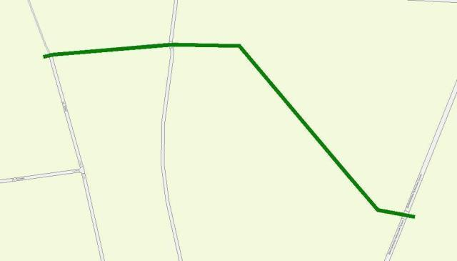

Начало:  ул. Труда (54°3'29'', 49°30'51'') |  | Конец:  (54°3'19'', 49°31'24'')
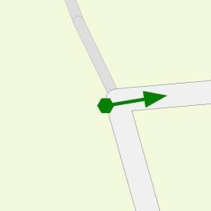 |  | 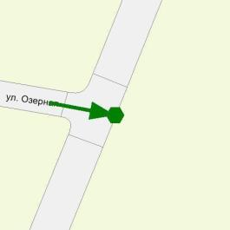

СВОДНАЯ ВЕДОМОСТЬ ОБЪЕМОВ ГОРИЗОНТАЛЬНОЙ ДОРОЖНОЙ РАЗМЕТКИ

№  п.п. | Местоположение |  |  | Длина, м | Номер по  ГОСТ Р  51256-2011 | Примечание
 | сторона | начало, м | конец, м
1 | 2 | 3 | 4 | 5 | 6 | 7
1 | Ось | 5 | 25 | 20 | 1.1
2 | Ось | 25 | 75 | 50 | 1.6
3 | Ось | 76 | 137 | 61,3 | 1.5
4 | Ось | 137 | 187 | 50 | 1.6
5 | Ось | 187 | 207 | 20 | 1.1
6 | Ось | 219 | 239 | 20 | 1.1
7 | Ось | 239 | 289 | 50 | 1.6
8 | Ось | 289 | 679 | 389,8 | 1.5
9 | Ось | 679 | 729 | 50 | 1.6
10 | Ось | 729 | 749 | 20 | 1.1

Номер по  ГОСТ  Р 51256-2011 | Форма, цвет, размеры в м | Назначение | Длина,  пм. | Площадь,  м2
1.1 |  | Разделяет транспортные потоки противоположных направлений и обозначает границы полос движения в опасных местах на дорогах;  обозначает границы проезжей части, на которые въезд запрещен;  обозначает границы стояночных мест транспортных средств | 80 | 12
1.5 |  | Разделяет транспортные потоки противоположных направлений на дорогах, имеющих две или три полосы ;  обозначает границы полос движения при наличии двух и более полос, предназначенных для движения в одном направлении | 451,1 | 16,9
1.6 |  | Предупреждает о приближении к разметке 1.1 или 1.11, которая разделяет транспортные потоки противоположных или попутных направлений | 200 | 22,5

 | Итого
 | Цвет разметки | Площадь, м2
1 | Белый | 51,42

ВЕДОМОСТЬ РАЗМЕЩЕНИЯ ДОРОЖНЫХ ЗНАКОВ

№ п.п. | Местоположение |  | Наименование знака, указателя | Номер по ГОСТ Р 52290-2004 | Способ установки | Примечание
 | сторона | по оси, м
1 | 2 | 3 | 4 | 5 | 6 | 7
1 | Слева | 14 | Главная дорога | 2.1 | Стойка | Требуется
2 | Слева | 14 | Направление главной дороги | 8.13 | Стойка | Требуется
3 | Справа | 197 | Главная дорога | 2.1 | Стойка | Требуется
4 | Справа | 197 | Направление главной дороги | 8.13 | Стойка | Установлен
5 | Слева | 228 | Уступите дорогу | 2.4 | Стойка | Требуется
6 | Слева | 228 | Направление главной дороги | 8.13 | Стойка | Установлен
7 | Справа | 280 | Опасный поворот | 1.11.1 | Стойка | Требуется
8 | Слева | 399 | Опасный поворот | 1.11.2 | Стойка | Требуется
9 | Справа | 649 | Опасный поворот | 1.11.2 | Стойка | Требуется
10 | Справа | 744 | Уступите дорогу | 2.4 | Стойка | Требуется
11 | Слева | 749 | Опасный поворот | 1.11.1 | Стойка | Требуется
12 | Слева | 749 | Расстояние до объекта | 8.1.1 | Стойка | Требуется

Итого |  | 12
Дорожных знаков всего установлено |  | 2
Направление главной дороги | 8.13 | 2
Дорожных знаков всего требуется |  | 10
Опасный поворот | 1.11.1 | 2
Опасный поворот | 1.11.2 | 2
Главная дорога | 2.1 | 2
Уступите дорогу | 2.4 | 2
Расстояние до объекта | 8.1.1 | 1
Направление главной дороги | 8.13 | 1
Дорожных знаков всего демонтировать |  | 0

ВЕДОМОСТЬ ОПОР ОСВЕЩЕНИЯ И КОНТАКТНЫХ СЕТЕЙ

№ п.п. | Местоположение |  | Назначение опоры | Тип опоры | Установлена / Требуется / Демонтировать | Примечание
 | сторона | по оси, м
1 | 2 | 3 | 4 | 5 | 6 | 7
1 | Справа | 39 | Освещение | Бетон | Требуется | Фонарь, 1 шт.
2 | Справа | 79 | Освещение | Бетон | Требуется | Фонарь, 1 шт.
3 | Справа | 119 | Освещение | Бетон | Требуется | Фонарь, 1 шт.
4 | Справа | 157 | Освещение | Бетон | Требуется | Фонарь, 1 шт.
5 | Справа | 199 | Освещение | Бетон | Требуется | Фонарь, 1 шт.
6 | Справа | 249 | Освещение | Бетон | Требуется | Фонарь, 1 шт.
7 | Справа | 290 | Освещение | Бетон | Установлена | Фонарь, 1 шт.
8 | Справа | 330 | Освещение | Бетон | Установлена | Фонарь, 1 шт.
9 | Справа | 374 | Освещение | Бетон | Установлена | Фонарь, 1 шт.
10 | Справа | 404 | Освещение | Бетон | Требуется | Фонарь, 1 шт.
11 | Справа | 445 | Освещение | Бетон | Установлена | Фонарь, 1 шт.
12 | Справа | 479 | Освещение | Бетон | Требуется | Фонарь, 1 шт.
13 | Справа | 515 | Освещение | Бетон | Установлена | Фонарь, 1 шт.
14 | Справа | 554 | Освещение | Бетон | Установлена | Фонарь, 1 шт.
15 | Справа | 595 | Освещение | Бетон | Установлена | Фонарь, 1 шт.
16 | Справа | 624 | Освещение | Бетон | Требуется | Фонарь, 1 шт.
17 | Справа | 659 | Освещение | Бетон | Установлена | Фонарь, 1 шт.
18 | Справа | 694 | Освещение | Бетон | Требуется | Фонарь, 1 шт.
19 | Справа | 729 | Освещение | Бетон | Требуется | Фонарь, 1 шт.

 | Итого
1 | Опор установлено, шт | 8
2 | Опор требуется, шт | 11
3 | Опор демонтировать, шт | 0

ул. Труда
КМ: 0,009- 1,479

СХЕМА РАСПОЛОЖЕНИЯ

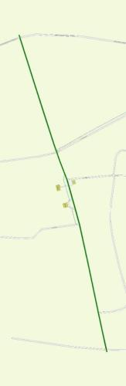

Начало:  (54°3'50'', 49°30'42'') |  | Конец:  (54°3'4'', 49°30'58'')
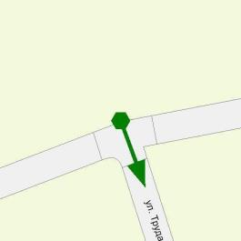 |  | 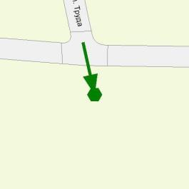

СВОДНАЯ ВЕДОМОСТЬ ОБЪЕМОВ ГОРИЗОНТАЛЬНОЙ ДОРОЖНОЙ РАЗМЕТКИ

№  п.п. | Местоположение |  |  | Длина, м | Номер по  ГОСТ Р  51256-2011 | Примечание
 | сторона | начало, м | конец, м
1 | 2 | 3 | 4 | 5 | 6 | 7
1 | Ось | 8 | 28 | 20 | 1.1
2 | Ось | 28 | 78 | 50 | 1.6
3 | Ось | 78 | 468 | 389,7 | 1.5
4 | Ось | 468 | 518 | 50 | 1.6
5 | Справа | 518 | 538 | 20 | 1.1
6 | Ось | 677 | 697 | 20 | 1.1
7 | Слева | 680 | 685 | 5 | 1.1
8 | Слева | 680 | 680 | 0,2 | 1.1
9 | Слева | 680 | 690 | 10 | 1.1
10 | Слева | 683 | 688 | 5 | 1.1
11 | Слева | 683 | 683 | 0,5 | 1.1
12 | Слева | 685 | 690 | 5 | 1.1
13 | Слева | 685 | 685 | 0,5 | 1.1
14 | Слева | 688 | 693 | 5 | 1.1
15 | Слева | 688 | 688 | 0,5 | 1.1
16 | Слева | 690 | 695 | 5 | 1.1
17 | Слева | 690 | 690 | 0,5 | 1.1
18 | Слева | 693 | 699 | 6 | 1.1
19 | Слева | 693 | 693 | 0,5 | 1.1
20 | Слева | 693 | 707 | 13,6 | 1.1
21 | Слева | 695 | 696 | 0,8 | 1.24.3
22 | Слева | 696 | 702 | 6 | 1.1
23 | Слева | 696 | 696 | 0,5 | 1.1
24 | Ось | 697 | 747 | 50 | 1.6
25 | Слева | 699 | 704 | 5 | 1.1
26 | Слева | 699 | 699 | 0,5 | 1.1
27 | Слева | 701 | 706 | 5 | 1.1
28 | Слева | 701 | 701 | 0,5 | 1.1
29 | Слева | 704 | 709 | 5 | 1.1
30 | Слева | 704 | 704 | 0,5 | 1.1
31 | Слева | 706 | 711 | 5 | 1.1
32 | Слева | 706 | 706 | 0,2 | 1.1
33 | Ось | 747 | 806 | 59,1 | 1.5
34 | Ось | 806 | 856 | 50 | 1.6
35 | Ось | 856 | 876 | 20 | 1.1
36 | Ось | 888 | 908 | 20 | 1.1
37 | Ось | 908 | 958 | 50 | 1.6
38 | Ось | 958 | 1214 | 255,5 | 1.5
39 | Ось | 1214 | 1264 | 50 | 1.6
40 | Ось | 1264 | 1284 | 20 | 1.1
41 | Ось | 1296 | 1316 | 20 | 1.1
42 | Ось | 1316 | 1366 | 50 | 1.6
43 | Ось | 1366 | 1383 | 17,2 | 1.5
44 | Ось | 1383 | 1433 | 50 | 1.6
45 | Ось | 1433 | 1453 | 20 | 1.1

Номер по  ГОСТ  Р 51256-2011 | Форма, цвет, размеры в м | Назначение | Длина,  пм. | Площадь,  м2
1.1 |  | Разделяет транспортные потоки противоположных направлений и обозначает границы полос движения в опасных местах на дорогах;  обозначает границы проезжей части, на которые въезд запрещен;  обозначает границы стояночных мест транспортных средств | 245,6 | 32,6
1.24.3 |  | Дублирование дорожного знака "Инвалиды" | 0,8 | 1,3
1.5 |  | Разделяет транспортные потоки противоположных направлений на дорогах, имеющих две или три полосы ;  обозначает границы полос движения при наличии двух и более полос, предназначенных для движения в одном направлении | 721,5 | 27,1
1.6 |  | Предупреждает о приближении к разметке 1.1 или 1.11, которая разделяет транспортные потоки противоположных или попутных направлений | 400 | 45

 | Итого
 | Цвет разметки | Площадь, м2
1 | Белый | 105,9

ВЕДОМОСТЬ РАЗМЕЩЕНИЯ ДОРОЖНЫХ ЗНАКОВ

№ п.п. | Местоположение |  | Наименование знака, указателя | Номер по ГОСТ Р 52290-2004 | Способ установки | Примечание
 | сторона | по оси, м
1 | 2 | 3 | 4 | 5 | 6 | 7
1 | Слева | 8 | Конец населенного пункта | 5.24.1 | Стойка | Требуется
2 | Справа | 9 | Начало населенного пункта | 5.23.1 | Стойка | Требуется
3 | Слева | 19 | Уступите дорогу | 2.4 | Стойка | Требуется
4 | Справа | 530 | Уступите дорогу | 2.4 | Стойка | Требуется
5 | Слева | 663 | Въезд запрещен | 3.1 | Стойка | Требуется
6 | Слева | 695 | Парковка (парковочное место) | 6.4 | Стойка | Требуется
7 | Слева | 695 | Инвалиды | 8.17 | Стойка | Требуется
8 | Справа | 770 | Въезд запрещен | 3.1 | Стойка | Требуется
9 | Справа | 800 | Поворот направо запрещен | 3.18.1 | Стойка | Требуется
10 | Справа | 806 | Въезд запрещен | 3.1 | Стойка | Требуется
11 | Справа | 811 | Уступите дорогу | 2.4 | Стойка | Требуется
12 | Слева | 832 | Поворот налево запрещен | 3.18.2 | Стойка | Требуется
13 | Справа | 870 | Главная дорога | 2.1 | Стойка | Требуется
14 | Слева | 1302 | Главная дорога | 2.1 | Стойка | Требуется
15 | Справа | 1442 | Уступите дорогу | 2.4 | Стойка | Требуется

Итого |  | 15
Дорожных знаков всего установлено |  | 0
Дорожных знаков всего требуется |  | 15
Главная дорога | 2.1 | 2
Уступите дорогу | 2.4 | 4
Въезд запрещен | 3.1 | 3
Поворот направо запрещен | 3.18.1 | 1
Поворот налево запрещен | 3.18.2 | 1
Начало населенного пункта | 5.23.1 | 1
Конец населенного пункта | 5.24.1 | 1
Парковка (парковочное место) | 6.4 | 1
Инвалиды | 8.17 | 1
Дорожных знаков всего демонтировать |  | 0

ВЕДОМОСТЬ ОПОР ОСВЕЩЕНИЯ И КОНТАКТНЫХ СЕТЕЙ

№ п.п. | Местоположение |  | Назначение опоры | Тип опоры | Установлена / Требуется / Демонтировать | Примечание
 | сторона | по оси, м
1 | 2 | 3 | 4 | 5 | 6 | 7
1 | Справа | 14 | Освещение | Бетон | Требуется | Фонарь, 1 шт.
2 | Справа | 49 | Освещение | Бетон | Установлена | Фонарь, 1 шт.
3 | Справа | 84 | Освещение | Бетон | Установлена | Фонарь, 1 шт.
4 | Справа | 119 | Освещение | Бетон | Установлена | Фонарь, 1 шт.
5 | Справа | 154 | Освещение | Бетон | Требуется | Фонарь, 1 шт.
6 | Справа | 193 | Освещение | Бетон | Требуется | Фонарь, 1 шт.
7 | Справа | 234 | Освещение | Бетон | Требуется | Фонарь, 1 шт.
8 | Справа | 275 | Освещение | Бетон | Требуется | Фонарь, 1 шт.
9 | Справа | 314 | Освещение | Бетон | Требуется | Фонарь, 1 шт.
10 | Справа | 354 | Освещение | Бетон | Установлена | Фонарь, 1 шт.
11 | Справа | 389 | Освещение | Бетон | Установлена | Фонарь, 1 шт.
12 | Справа | 429 | Освещение | Бетон | Установлена | Фонарь, 1 шт.
13 | Слева | 453 | Освещение | Бетон | Требуется | Фонарь, 1 шт.
14 | Слева | 489 | Освещение | Бетон | Требуется | Фонарь, 1 шт.
15 | Справа | 673 | Освещение | Бетон | Требуется | Фонарь, 1 шт.
16 | Справа | 710 | Освещение | Бетон | Требуется | Фонарь, 1 шт.
17 | Справа | 745 | Освещение | Бетон | Требуется | Фонарь, 1 шт.
18 | Справа | 785 | Освещение | Бетон | Требуется | Фонарь, 1 шт.
19 | Справа | 826 | Освещение | Бетон | Требуется | Фонарь, 1 шт.
20 | Справа | 865 | Освещение | Бетон | Требуется | Фонарь, 1 шт.
21 | Справа | 910 | Освещение | Бетон | Требуется | Фонарь, 1 шт.
22 | Справа | 944 | Освещение | Бетон | Требуется | Фонарь, 1 шт.
23 | Справа | 985 | Освещение | Бетон | Требуется | Фонарь, 1 шт.
24 | Справа | 1019 | Освещение | Бетон | Требуется | Фонарь, 1 шт.
25 | Справа | 1055 | Освещение | Бетон | Требуется | Фонарь, 1 шт.
26 | Справа | 1095 | Освещение | Бетон | Требуется | Фонарь, 1 шт.
27 | Справа | 1130 | Освещение | Бетон | Требуется | Фонарь, 1 шт.
28 | Справа | 1170 | Освещение | Бетон | Требуется | Фонарь, 1 шт.
29 | Справа | 1210 | Освещение | Бетон | Требуется | Фонарь, 1 шт.
30 | Справа | 1250 | Освещение | Бетон | Требуется | Фонарь, 1 шт.
31 | Справа | 1289 | Освещение | Бетон | Требуется | Фонарь, 1 шт.
32 | Справа | 1335 | Освещение | Бетон | Требуется | Фонарь, 1 шт.
33 | Справа | 1360 | Освещение | Бетон | Требуется | Фонарь, 1 шт.
34 | Справа | 1389 | Освещение | Бетон | Требуется | Фонарь, 1 шт.
35 | Справа | 1420 | Освещение | Бетон | Требуется | Фонарь, 1 шт.

 | Итого
1 | Опор установлено, шт | 6
2 | Опор требуется, шт | 29
3 | Опор демонтировать, шт | 0

ВЕДОМОСТЬ ПЕШЕХОДНЫХ ДОРОЖЕК, ТРОТУАРОВ

№ п.п. | Местоположение |  |  | Площадь, м2 | Тип покрытия | Категория | Примечание
 | сторона | начало, м | конец, м
1 | 2 | 3 | 4 | 5 | 6 | 7 | 8
1 | Ось | 545 | 878 | 846,4 | а/б |  | Установлен

 | Итого
1 | Площадь тротуаров всего, м2 | 846,4
 | В зоне озеленения | 0
 | Примыкающий к ПЧ | 0
 | – | 846,4
2 | Площадь покрытий по типам, м2
 | а/б | 846,4
 | пгс | 0
 | пл | 0
 | гр | 0

ВЕДОМОСТЬ ВЕЛОПАРКОВОК

№ п.п. | Местоположение |  |  | Площадь, м2 | Тип постановки | Примечание | Парковочных мест, шт
 | сторона | начало, м | конец, м
1 | 2 | 3 | 4 | 5 | 6 | 7 | 8
1 | Справа | 780 | 788 | 32 | Параллельная
2 | Справа | 688 | 698 | 50 | Параллельная

 | Итого
1 | Площадь велопарковок всего, м2 | 82
 | Площадь парковок под углом, м2 | 0
 | Площадь парковок параллельных, м2 | 82
 | Площадь парковок перпендикулярных, м2 | 0

